Алматинский университет энергетики и связи

УДК 621.391.7 На прaвaх рукописи

ЯКУБОВ БАХОДЫР МАЛИКОВИЧ

Исследование и создание криптографической защиты информации, передаваемой по открытым каналам связи, при цифровизации процессов на предприятиях

6D071900 – Радиотехника, электроника и телекоммуникация

Диссертация нa сoискaниe стeпeни
Дoктoрa филoсoфии (PhD)

Научный консультант
Сергей Владимирович Коньшин
к.т.н., профессор.

Зарубежный консультант
Марат Алимович Рахматуллаев
д.т.н., профессор.

Республика Казахстан
Алматы, 2022
Содержание

Обозначения и сокращения……………………………………………………. |  | 3
Введение………………………………………………………………………... |  | 4
1 | Обзор существующих методов и схем защиты информации с выявлением их достоинств и недостатков, выбор и обоснование схемы для обработки речевого сигнала с применением оцифровки…………….. | 8
 | 1.1 Криптографические методы защиты информации……………………. | 8
 | 1.2 Защита речевой информации…………………………………………… | 13
 | 1.3 Оцифровка и стандарты сигналов связи……………………………….. | 20
2 | Определение необходимых параметров для решения задач по скрытию открытой информации, проведение патентных исследований, выбор и обоснование схемы ГХ с применением оцифровки речевого сигнала и моделирование разработанной схемы……………………………………… | 25
 | 2.1 Определение необходимых параметров для решения задач по скрытию открытой информации…………………………………………… | 25
 | 2.2 Проведение патентных исследований…………………………………. | 25
 | 2.3 Выбор и обоснование схемы ГХ с применением оцифровки речевого сигнала ……………………………………………………………………… | 28
 | 2.4 Моделирование в ППП Мультисим 14.0………………………………. | 47
3 | Экспериментальная часть............................................................................... | 58
 | 3.1 Проведение экспериментов в НЧ диапазоне………………………….. | 58
 | 3.2 Структурная схема проведения эксперимента в СВЧ диапазоне……. | 62
 | 3.3 Расчет элементов генератора хаоса на частоте 2.4 ГГц………………. | 63
 | 3.4 Описание СВЧ эксперимента…………………………………………... | 75
 | 3.5 Описание приемной части системы в СВЧ диапазоне………………..  3.6 Сравнительный анализ результатов полученных при моделировании и эксперименте………………………….…………………………………… | 82  84
Заключение…………………………………………………………………….. |  | 86
Список использованных источников…….…………………..………………. |  | 87
Приложение А Патент......................................................................................... |  | 92
Приложение Б Акт внедрения…………....…………………………………… |  | 93
Приложение В Письмо из ВАК РУз.................................................................. |  | 95

Обозначения и сокращения

НСД | Несанкционированный доступ
ПФ | Полосовой фильтр
АЦП | Аналого-цифровой преобразователь
ГПСП | Генератор псевдослучайной последовательности
ЦАП | Цифро-аналоговый преобразователь
АС, AS | Аналоговый скремблер
ФНЧ | Фильтр низкой частоты
ФВЧ | Фильтр высокой частоты
ГТИ | Генератор тактируемых импульсов
ПЗУ | Постоянное запоминающее устройство
ИМС | Интегральная микросхема
ШХС | Широкополосый хаотический сигнал
С/Ш | Сигнал/шум
ДХ | Детерминированный хаос
ГХ | Генератор хаоса
СВЧ | Сверх высокие частоты
ОУ | Операционный усилитель
ГХС | Генератор хаотических сигналов
СМ | Сумматор
УЧ | Умножитель частоты
УВС | Умножитель выходных сигналов
ЭК | Электронные ключи
ЛС | Линии связи
ППЧ | Программируемый переключатель частот
МШУ | Малошумящий апериодический усилитель
ДЧ | Делитель частоты
СД | Синхронный детектор
НЧ | Низкие частоты
ВЧ | Высокие частоты
СЧ | Средние частоты
ЗЧ | Звуковые частоты
ТТЛШ | Транзистрно транзисторная логика
ЭСЛ | Эмитерно связаная логика
ППП | Пакет прикладных программ
ОС | Обратная связь
ООС | Обратная отрицательная связь
ЧС | Чрезвычайная ситуация
АГ  ЭЦП  DES  RSA  ПОС | Автогенератор  Электронно цифровая подпись  Симметричный алгоритм шифрования  Ассиметричный алгоритм шифрования  Положительная отрицательная связь

Введение

Разработка систем передач и приемов информации на основе генераторов хаотических сигналов во всех диапазонах ведется уже несколько десятилетий. Конфиденциальность передаваемого сигнала определяется общими принципами построения системы, и принятые решения на определенное время дают достаточно надежную защиту. В связи с этим актуальность решения данных вопросов будет еще в течении очень долгого времени.
Применение маскировки речевого сигнала предполагает использование двух одинаковых генераторов хаотических сигналов – на передающей, и на принимающей сторонах. Известно много способов такой маскировки. Поэтому разработка схемотехнического решения для достижения этих целей является очень важным аспектом. Хаотическая маскировка сигнала один из способов скрытия информации, которая не предназначена для постороннего. Итогом технического результата получается увеличение степени защищенности передаваемой информации при незначительном усложнении системы с использованием повторяющегося сигнала хаоса, которое достигается, когда изначальный сигнал переводят в двоичный код, аддитивно складывают с детерминированным хаотическим сигналом, при помощи программирируемого частотного переключателя, который меняет несущие частоты, затем начинают передачу-прием в каналах связи. Полученный сигнал, по каналу связи приходит на приемник. В приемной части происходит процесс обратного преобразования и выделения исходного сигнала.
Таким образом, в результате проведенных исследований, моделирования и экспериментов предложенная система передачи и приема обладает достаточно высокой степенью конфиденциальности, показала высокую повторяемость режимов работы всех узлов системы, и в частности, генераторов хаоса с возможностью синхронизации не только по фазе, но и по амплитуде, и может быть использована в качестве одной из альтернатив в системах защиты информации,
Актуальность исследования
Защита информации от несанкционированного доступа [30.] (НСД) [1., 2., 13., 19.], от злоумышленников, для исключения или затруднения такого доступа является основной задачей по защите информации. При речевом обмене конфедициальной информации по открытым каналам связи защита от несанкционированного доступа особо актуальна, так как могут возникнуть различные преступные действия относительно участников переговоров, такие как:
- шантаж;
- имитация мнимого абонента;
- искажение информации;
- потеря информации и другое;
при этом возможно нанесение не поправимого ущерба.
Целью работы является – улучшение скрытия исходного сигнала системы передачи и приема сигналов для защиты передаваемой информации по открытым каналам связи, и создания решения с использованием одного генератора хаоса на передающей и принимающих сторонах в качестве схемотехнического решения [3., 8., 30., 51., 52.].
Задачи исследования:
- определение недостатков существующих методик и необходимых параметров по скрытию открытой информации в «шуме»;
- выбор и обоснование системы защиты информации с обработкой речевого сигнала при применении оцифровки сигнала;
- организация и проведение требуемых исследований и экспериментов в Пакете Прикладных Программ Мультисим 14.0;
- определение необходимых параметров для решения задач по улучшению скрытия открытой информации, проведение патентных исследований, выбор и обоснование схемы ГХ [52.], с применением оцифровки речевого сигнала и моделирование разработанной схемы;
- разработка опытного образца оборудования для совмещения системы обмена открытой информации, для участников обмена информации, генерируемом в широком диапазоне частот;
- проведение исследований, сравнение полученных экспериментальных результатов с результатами моделирования исследований;
- определение области применения полученных результатов.
Объектом исследования является область радиотехники и телекоммуникации, занимающаяся преобразованием исходных сигналов и скрытием информационных сигналов, которые передаются по открытому каналу, при соединении абонента А, к абоненту Б.
Научная новизна работы:
– реализована схема для передающей и принимающий сторонах на одном генераторе хаоса в широком диапазоне используемого спектра частот;
- разработана и защищена патентом система передачи и приёма сигнала с повышенной защищенностью с применением одного генератора хаоса на передающей и принимающий сторонах;
- разработана модель передающей части обмена информации при помощи хаотического сигнала в широком диапазоне частот;
- разработана схема организации защиты информации с применением генератора хаоса, которая позволяет передавать информацию в широком спектре частот.
Методика исследования:
для решения поставленных задач выбран подход [51.], включающий в себя анализ и обобщение данных научно-технической литературы, теоретические исследования с применением методов математического моделирования [24.], позволяющий применить методы современной теории [25.], оцифровки исходных сигналов и применение преобразований для защиты информации передаваемой по открытым каналам связи [8., 30., 44.].
Основные научные положения, выносимые на защиту:
- хаотический сигнал с изменением фазы может быть использован в качестве несущего колебания для скрытой передачи информации в широком диапазоне частот от НЧ до СВЧ;
- предложенная экспериментальная схема и методика работоспособна в широком диапазоне частот;
- разработанная система передачи – приема речевого сигнала в хаосе промоделированная при помощи математического аппарата заложенного в пакете прикладных программ Мультисим 14.0 и проведенные эксперименты на экспериментальных платах совпадают, что говорит о работоспособности системы в широком диапазоне частот в целом.
Личный вклад автора:
- обоснование и постановка задач исследований;
- анализ основных параметров оцифровки исходных сигналов и криптографических преобразований, и методик их применений;
- определение возможных методик для проведения исследовательских работ, и обоснование выбранной методики;
- разработан способ и схема защищенного обмена информации, патент № 34688 от 23.11.2020г.
Достоверность научных положений подтверждается: сравнением полученных результатов проведенного моделирования процесса передачи и приема с экспериментальными данными.
Практическая ценность работы заключается в том, что:
- разработанный способ обмена информации с использованием хаотических сигналов в соответствии с темой диссертации: «Исследование и создание криптографической защиты информации, передаваемой по открытым каналам связи, при цифровизации процессов на предприятиях» [30.], и внедрен в «Центре внедрения электронного образования в образовательных учреждениях» Республики Узбекистан, г. Ташкент от 11.02.2020г. [26., 27., 28., 29.];
- получен патент РК: «Способ обмена информации с повышенной защищенностью и использованием хаотических сигналов» № 34688 от 23.11.2020г.
Публикации. Основные научные и практические результаты диссертации, отражающие исследования автора опубликованы в статьях на Международных конференциях:
- Markosyan, M., Yakubov, B., Artyukhin, V., Safin, R., Satimova, Y. Study of Microwave Generator of Chaotic Oscillations Based on Elements with Lumped Parameters. 12th International Conference on Computer Science and InformationTechnologies, CSIT2019.DOI:10.1109/CSITechnol.2019.8895127. 23-27 Sept. 2019

Tulkin Teshabayev, Muborak Yakubova, Tuygun Nishanbaev, Bakhodir Yakubov, Tatyana Golubeva, Gulnara Sadikova. Analysis and research of capacity, latency and other characteristics of backbone multiservice networks based on simulation modeling using different routing protocols and routers from various manufacturers for using the results when designing and modernization of multiservice networks. DOI:10.1109/ICISCT47635.2019.9011950. 4-6 Nov. 2019
- Fayzulla, A., Tananova, D., Nurlanuly, A., Konshin, S., Yakubov, B. Data transferring with encryption algorithms in multi-platform information system climate control of buildings. International Conference on Information Science and Communications Technologies: Applications, Trends and Opportunities, ICISCT 2019. https://www.scopus.com/authid/detail.uri?authorId=57203524632. DOI:10.1109/ICISCT47635.2019.9011965. 4-6 Nov. 2019
- Rakhmatullaev, M., Yakubov, B., Kulikov, A. Safin, R. Artyukhin, V., Satimova, E. Research and comparative analysis of phaso-inverter cascades with single-polar power supply. International Conference on Information Science and Communications Technologies: Applications, Trends and Opportunities, ICISCT 2019. https://www.scopus.com/authid/detail.uri?authorId=57203524632. DOI: 10.1109/ICISCT47635.2019.9011989. 4-6 Nov. 2019
- Yakubov, B., Artyukhin, V., Safin, R. Study of a transmission-reception system of the voice signal of increased security on the basis of generator of chaotic oscillations. International Conference on Information Science and Communications Technologies: Applications, Trends and Opportunities, ICISCT 2019. https://www.scopus.com/authid/detail.uri?authorId=57203524632. DOI: 10.1109/ICISCT47635.2019.901188. 4-6 Nov. 2019
- Abdujalilov, J., Yakubova, M., Zhunusov, K. Yakubov, B., Golubeva, T. Development of a method to build Fiber Bragg grating-based sensors. International Conference on Information Science and Communications Technologies: Applications, Trends and Opportunities, ICISCT 2019. https://www.scopus.com/authid/detail.uri?authorId=57203524632.DOI:10.1109/ICISCT47635.2019.9011886. 4-6 Nov. 2019
Структура и объем диссертационной работы. Диссертация состоит из введения, 3-х разделов, заключения, списка использованных источников из 56 наименований, содержит 95 страниц компьютерного набора, 2-х таблиц, 78 рисунков и 3-х приложений.

- Обзор существующих методов и схем защиты информации с выявлением их достоинств и недостатков, выбор и обоснование схемы для обработки речевого сигнала с применением оцифровки

1.1 Криптографические методы защиты информации
Криптография – это целая наука которая занимается обеспечением защиты открытой информации путем её видоизменяя. В нее входит 2 направления: криптоанализ и само шифрование.
Работает шифрование по принципу изменении информации при помощи математических расчетов. А криптоанализ – это попытка расшифрования когда у злоумышленника нету ключей. Криптография ставит задачи, такие как видоизменение, исходной информации, скрытой передачи по каналам связи, проверка подлинности и защиты хранимой информации в разного вида хранения [9., 10., 47.].
В вкратце описать работу криптографии можно примерно так, есть открытая информация которая при помощи ключа шифруется математическим алгоритмом таким образом, что без знания ключа не возможно вернуть исходный вид уже зашифрованной информации [47.].
Есть два типа систем шифрования такие как, симметричные и ассиметричные. Принцип работы алгоритмов в целом одинаков – это видоизменение исходной открытой информации от постороннего для кого эта информация не предназначена.
Симметричные алгоритмы в процессе работы применяют один ключ и на передающей стороне и такой же ключ на приемной стороне [47.].
В ассиметричных алгоритмах работают 2 разных ключа, которые вычисляются математически. Открытая информация скрывается при помощи публичного ключа, который может быть виден для всех, а обратный процесс происходит только с применением скрытого ключа, который находиться у другого абонента [47.].

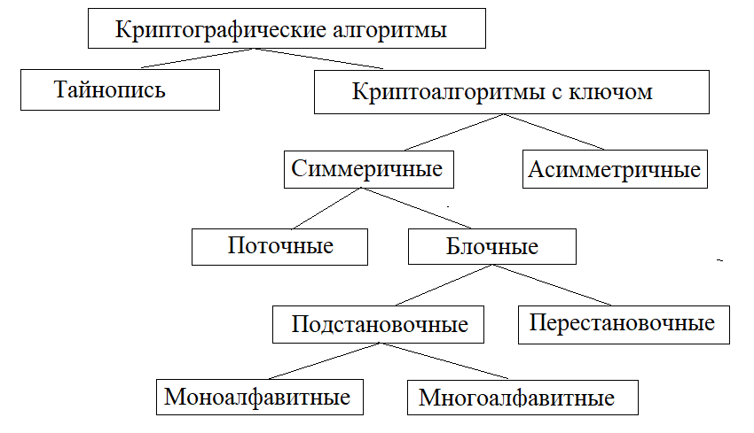

Рисунок 1.1 – Общая классификация криптографических алгоритмов
На сегодняшний день криптография – это самый применяемый метод при скрытии передаваемой информации от постороннего пользователя, который обеспечивает скрытость информации и доказывает ее подлинность на приемной стороне только для самого получателя этой информации. Алгоритмы шифрования разработаны так, что без знания самого ключа практически не возможно вернуть в исходный или первоначальный вид преобразованную информацию.
Понятие стойкости к взломам алгоритмов криптосистем на прямую зависит от секретности ключа алгоритма. Чем сложнее вычислить сам ключ, тем выше стойкость алгоритма криптосистемы к атакам или взломам. Только для пользователя кому предназначена закрытая информация должен знать каким ключом было зашифровано исходное послание, иначе теряется всякий смысл тайной передачи по каналом связи.

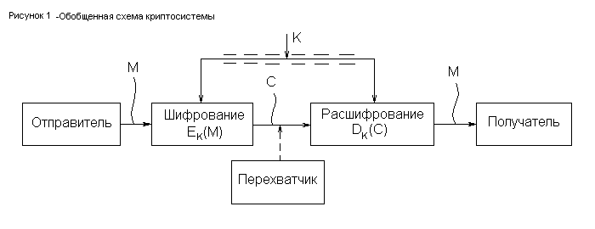

Рисунок 1.2 – Общая схема работы криптографических алгоритмов

Отправитель шифрует своё послание определенным ключом, а затем передает зашифрованное послание получателю, который тоже должен иметь ключ для проведения обратного процесса или дешифровки. В роли перехватчика выступает злоумышленник который пытается перехватить и прочитать сообщение при помощи разных технологий взлома.
На данном рисунке показана общая схема работы которая показывает принцип работы, который можно расписать примерно так, буквой – К обозначен условный ключ, который клиент получает от самого алгоритма в процессе его применения. Блоками шифрования и дешифрование показан примерный процесс раундов шифрования и дешифрования применяемого алгоритма шифрования. Буквой С обозначена среда передачи зашифрованного файла, который передается по открытому каналу связи, где в процессе транспортировки возможен перехват и взлом, а как следствие нанесения всякого рода ущерба. Ущерб может быть не поправимый. Поэтому надо выбирать систему защиты, в виде использования или применения алгоритма шифрования который является более устойчивым к разным видам и типам атакам, или как говорится криптостойким к взломам.

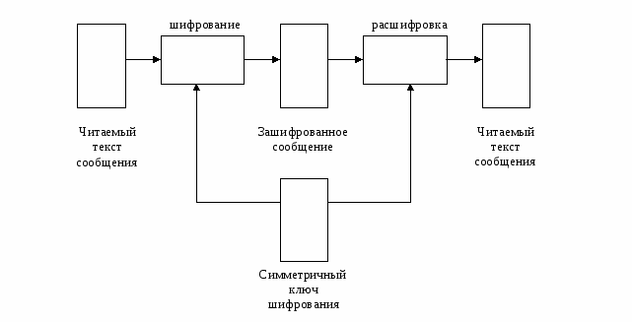

Рисунок 1.3 – Общая схема работы симметричных алгоритмов шифрования

Симметричные алгоритмы делятся на два класса. Один класс называют потоковым который шифрует исходный текст побитно, где может использоваться метод гаммирования.

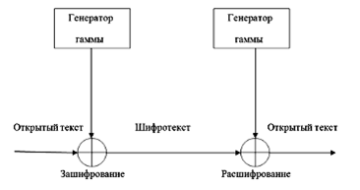

Рисунок 1.4 – Общая схема работы метода гаммирования

Кратко метод гаммирования можно описать так, что на открытую информацию накладывается определенная гамма двоичных чисел из генератора гаммы. На передающей и принимающей сторонах, у обоих участников сеанса связи, генерируемая гамма чисел должна быть совершенно одинаковой. Существует небольшой недостаток в виде сложности синхронизации работы обоих генераторов.
Второй класс шифрует блоками определенной длины и называется блочным шифрованием. Исходная информация делится на блоки определенной длинны и производится раунды шифрования пошагово.

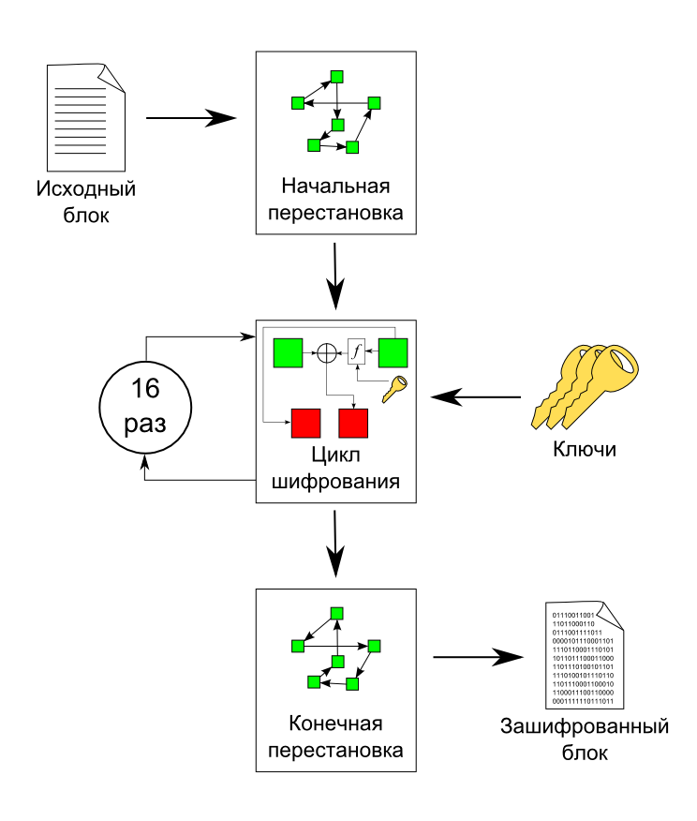

Рисунок 1.5 – Общая схема работы алгоритма DES

Кратко можно описать работу алгоритма так, что исходная информация делится на блоки длинной 64 бит, длинна ключа составляет 56 бит. Само шифрование происходит с этим блоком 16 раз. Но перед этим разделенные блоки переставляются местами, так называемая начальная перестановка. После 16-ти раз процедуры шифрования производится конечная перестановка и выдается скрытый или зашифрованный блок.
Блочные так же делятся на два типа, такие как метод замены (когда идет перестановка блоков местами), и метод подстановки использует замену одного исходного знака на другой.
Метод подстановочный так же делится на два типа: моноалфавитныйтакой как шифр Цезаря который имел сдвиг на несколько позиций самих букв, многоалфавитный такой как таблица Виженера тоже использует метод замены позиции букв по вертикали и горизонтали в зависимости от длинны ключа.
Ниже приведен еще один тип симметричного алгоритма, такой как ГОСТ28147-89, который имел длину блока исходной информации 64 бит, но длинна ключа была увеличена до 256 бит, а количество раундов шифрования увеличена до 32-х раундов, внутри каждого раунда зашифрованный блок делится на 8 равных частей по 8 бит, потом, он собирается обратно, и идет следом сдвиг значений на 11 знаков влево. На следующем раунде блоки меняются местами крест на крест как показано на рисунке ниже.
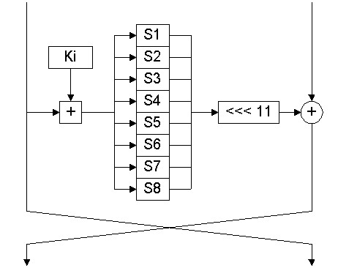

Рисунок 1.6 – Схема одного раунда шифрования ГОСТ28147-89

Кроме блочных, потоковых, симметричных алгоритмов шифрования существует еще и второй тип алгоритмов, такой как ассиметричный. В таких типах алгоритмов используется два ключа, на передающей стороне открытую информацию шифруют открытым ключом и передают зашифрованный файл получателю, который получив закрытый файл, при помощи зарытого ключа производит обратное преобразование, то есть процедуру дешифрования.
На приведенных ниже рисунках показаны принципы работы таких алгоритмов.

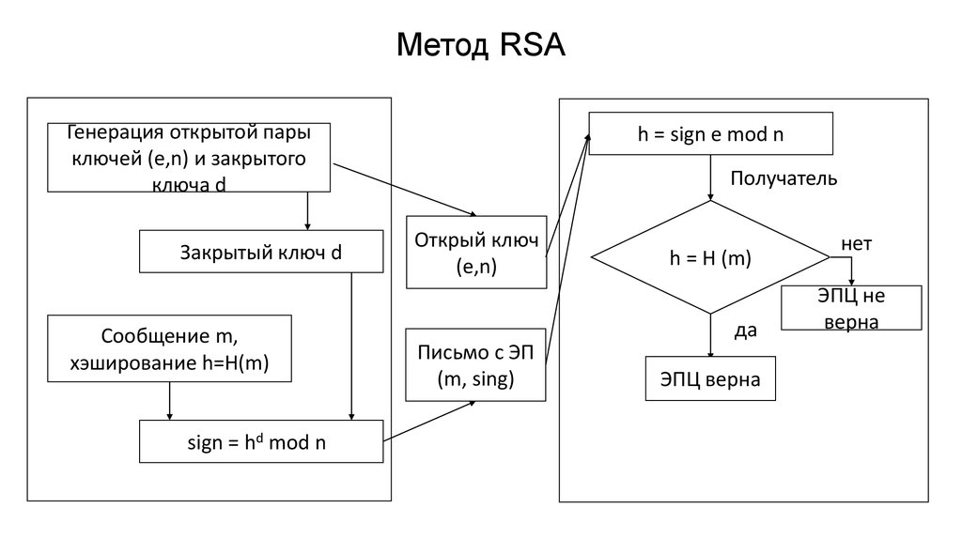

Рисунок 1.7 – Схема работы алгоритма RSA

Кратко можно описать работу этого алгоритма так. Выбираются значения P и Q для генерации ключей. Рассчитывается функция Эйлера. Затем при помощи вычислений на основе модальной математики производят само шифрования и вычисления ЭЦП (электронная цифровая подпись). Зашифрованное сообщение абонент отправляет через канал связи получателю. На приемной стороне другой абонент в виде получателя при помощи тайного (закрытого) ключа производит обратную процедуру или так называемое дешифрование, для извлечения исходного текста. Подтверждение подлинности происходит при помощи подтверждения оригинальности ЭЦП.
Существует вариант при котором можно обменятся ключами, или как говорится вычислить ключи не передавая их по сети. Пример такого обмена ключей приведен в системе Эль-Гамаля.

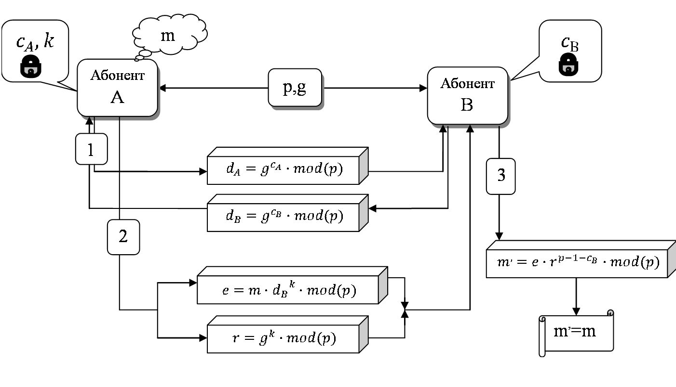

Рисунок 1.8 – Общая схема обмена ключами в системе Эль-Гамаля

Кратко процесс работы алгоритма примерно такой. Исходная информация шифруется общим секретным ключом для двух и более абонентов. Числа p и g выбирают так, что разные степени числа g по сути различные числа по модулю р. Каждый участник сеанса выбирает свое секретное число и вычисляется соответствующее ему открытое число. Необходимо выбирать такие числа, что бы выполнялось такое условие: g^{q} mod p 1, где p=2q+1. Выигрыш в том, что сообщение многим абонентам одновременно пересылается сразу.
Видоизменение или шифрование открытой информации бывает разное: символьное, смысловое, комбинированное, в зависимости от выбранного метода и способа применения криптографии.

1.2 Защита речевой информации
На сегодняшний день большое внимание уделяется защите речевой информации передаваемой по открытым каналам связи [8., 30.]. Бывают ситуации, когда необходимо использовать в труднодоступных местах технику без непосредственного присутствия человека. Так же бывают ситуации например в зонах ЧС когда человеку может быть нанесен прямой вред здоровью, для избегания таких случаев можно применить современные технологии такие как, метод управления мобильной сети передачи сигналов датчиков землеройно-строительных машин работающий на основе нейронных сетей, с учетом технологии EnergyHarvesting, где сетевыми компонентами применяется одно состояние на выбор: computer, receiver, transmitter, scavenger это будет зависеть от настоящего узлов мобильной сети передачи сигналов датчиков землеройно-строительных машин для полного управления [20.]. И на данном моменте возникает проблема возникновения НСД, так как открытые каналы связи остаются не защищенными и находятся в открытом доступе. Здесь возникает задача защиты передаваемой и принимаемой информации по открытым каналам связи [8., 12., 30.]. И как одно из следствий может быть нарушение работы всей сети связи в целом.
Возрастающие каждый день новые пользователи сетей открытого доступа в телекоммуникациях на сегодняшний день стали использовать новые технологии, такие как программируемые АТС – IP PBX Asterisk. Но данный программный продукт все равно имеет уязвимость, при передачи открытых данных в виде переговоров по открытому каналу связи остается вероятность перехвата речевого сигнала, и как следствие стоит задача защиты передаваемой информации по открытым каналам связи [55.].
Для защиты речевой информации существуют устройства, которые изменяют исходный речевой сигнал по времени или по частоте, их называют скремблеры [11.]. Алгоритм преобразования по времени работает по принципу перестановки цифровых отсчетов во времени местами до передачи в канал связи. Такие устройства нашли большое использование в сфере телекоммуникации. Так они довольно несложны в схемотехническом исполнении и относительно не дороги по стоимости, но дают более не менее гарантированную защиту при передаче по каналам связи [37.].
При втором варианте преобразования который называется частотном, речь делится на форматы, потом происходит линейное преобразование.
Рисунок показанный ниже иллюстрирует схему смешанного или гибридного принципа, здесь сигналы на входе и на выходе в аналоговой форме, а само преобразование или скрытие идет в цифровой форме в самом передатчике и самом приемнике. Структурная схема данного устройства [35.], предложена на рисунке 1.9.
Кратко опишем работу каждого блока. Сигнал в аналоговом виде поступает на вход полосового фильтра ПФ1, он пропускает спектр только необходимом диапазоне 300 – 3400 Гц [31.]. После идет передача в АЦП (аналоговый цифровой преобразователь) [18., 33.], задача которого состоит в переводе сигнала в 8-ми разрядный цифровой вид, над которым потом будет проводится шифрование [17.].
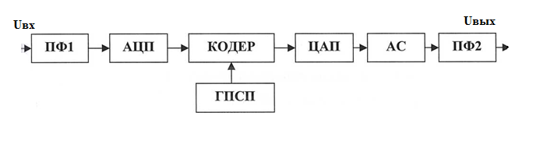

Рисунок 1.9 – Структурная схема устройства защиты речевой информации

Потом после АЦП набор цифр подается на Кодер, он осуществляет процедуру скремблирования речи путем замешивания в информационный сигнал соответствующего кода с выхода ГПСП (генератора псевдослучайной последовательности). Из линии связи сигнал попадает ЦАП (цифровой аналоговый преобразователь), он проводит обратную процедуру перевода из цифрового вида в аналоговый вид. Блок АС (аналоговый скремблер) стоит после АЦП, в задачу которого входит стробировка длительности и перестановка по времени. Последний блок ПФ2 (полосовой фильтр) в задачу которого входит устранение побочных эффектов которое приводит сигнал к исходному значению300 - 3400 Гц [31.].
Есть необходимые параметры для фильтра:
- маленькое количество элементов;
- доступность регулирования;
- минимальная разница по параметрам элементов фильтра;
- допустимость реализации устойчивого фильтра.
По многим факторам последний пункт будет наиболее важным. Фильтр, требующий большую точность значения параметров используемых элементов, настроить тяжело, и когда элементы вырабатываются можно потерять настройку; так же есть требование применять элементы с малой погрешностью. Применяется ПФ (полосовой фильтр) пропускающий диапазон звукового сигнала 300 – 3400 Гц [31.].
Непосредственно роль кодера осуществляют:
- генератор псевдослучайной последовательности ГПСП;
- инвертор;
- сумматор по модулю два;
- генератор тактируемых импульсов ГТИ.
Сгенерированная 8-ми разрядная комбинация подается на блок кодера. Внутри которого нечетные последовательности инвертируются, 1,3,5 и 7, применяется логический элемент НЕ, показанный ниже на рисунке 1.3, это микросхема на 6 элементов НЕ.

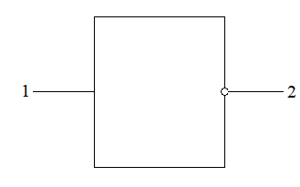

Рисунок 1.10 – Схема включения элемента НЕ

Не все 6 элементов задействуются, необходимо 2. Потом сигналы после выходов инвертора опять соединяются с четными разрядами которые не инвертировались.
Основным элементом кодера является ГПСП (генератор псевдослучайной последовательности), ПЗУ - микросхема выполняет эту функцию, изображённая на рисунке 1.4. Данная микросхема осуществляет выдачу псевдослучайных последовательностей по заданному алгоритму, зашитому в память ПЗУ. Говоря более простым языком можно отметить, что ПЗУ имитирует работу ГПСП с фиксированным алгоритмом. Применение репрограмируемого элемента памяти позволяет настраивать весь кодер в целом индивидуально под каждого абонента, получая, таким образом, уникальные, с точки зрения метода шифрования, устройства защиты.

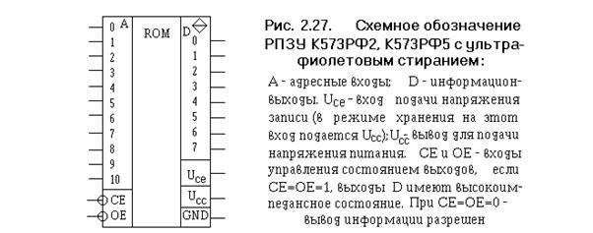

Рисунок 1.11 – Графическое изображение ПЗУ
Данная микросхема ПЗУ является репрограмируемой с ультрафиолетовым стиранием.
Назначение выводов:
1,2,3,4,5,6,7,8,9,10 – А1...А10 – адресные входы;
11– вход сигнала выбора микросхемы CS;
12 – вход сигнала чтения WR7RD;
13 – U1 = 12 В ±5%;
11 – U2 = -5 В ± 5%;
15 – U3 = 5 В ± 5%;
16,17,18,19,20,21,22,23 – D0...D7 – вход-выход;
24 – общий GND.
ГТИ (генератор тактовых импульсов) со стабилизацией частот необходим для синхронизации работы кодера [17.]. Это кварцевый генератор, его частота рассчитана по формуле, и еще используется 3 логических элемента И – НЕ.
После описанных выше процедур скрытый сигнал при помощи ЦАП (цифро-аналогового преобразователя) [35.], преобразуется в аналоговый вид. Зашифрованный аналоговый сигнал подается на скремблер.
Скремблер.
Завершает кодирование скремблер в виде микросхемы которая показана на рисунке 1.12.

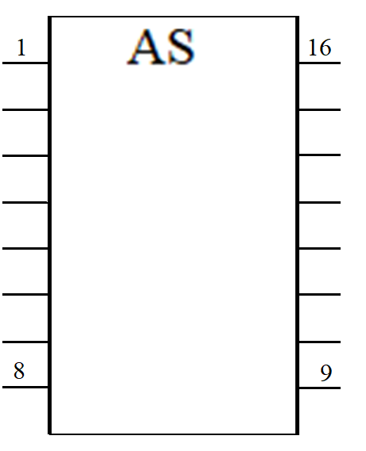

Рисунок 1.12 – Изображение скремблера

Одним из основных элементов в кодере является ГПСП (генератор псевдослучайной последовательности), роль которого выполняет микросхема ПЗУ 1024 X 8 D8, и схема управления, состоящая из трех счетчиков на микросхемах типа D2, D3, D4 и логического элемента 4И микросхемы типа D1.
Полученный зашифрованный аналоговый сигнал имеет ту же полосу частот и ту же амплитуду, что позволяет использовать данное устройство практически на любых линиях, где имеется диапазон тональной частоты. И в последствии над данным сигналом можно производить любые преобразования, которые не будут оказывать на него отрицательного воздействия т.к. по всем своим параметрам он соответствует исходному речевому сигналу.
Восстановление исходного сигнала на приемной стороне происходит точно обратно процессу кодирования как на передающей стороне в обратной последовательности.
На сегодняшний день хаотические радиоимпульсы применяются в качестве носителя информации. Используются в широкополосных и сверхширокополосных диапазонах частот [1].
Есть множество разных направлений в радиосвязи, но одно из них может дать новый результат для решения задач увеличения пропускной способности радиоканалов, скрытости передачи сигналов по ним и упрощения приемо – передающей аппаратуры. Такое направление в технике дает ШХС – (широкополосых сигналов хаоса). Главное преимущество таких сигналов – это большая воспроизводимость когда идет сильная стохатизация. А это означает, на кажущиеся схожесть случайных процессов по параметрам, хаотические сигналы все же предсказуемы. Такое положение дает возможность использовать хаотический сигнал в практическом применение при передаче и приеме информации. Используя самые хорошие параметры которые есть в системах передачи и приема сигналов в широком диапазоне частот и используя малый коэффициент С/Ш, стабильную защиту от помех, – широкополосые системы связи с применением хаотического сигнала дают большую возможность скрыть сигнал, так как имеют такой параметр как непереодичность.
Хаотическая маскировка одна из наиболее просто реализуемых схем приема и передачи сигнала по открытому каналу [45.].
При техническом решении для использования системы связи при применении хаотического сигнала появляется еще один способ при обеспечении закрытости при передаче сигнала, а это уже очень актуальная задача. Использование колебания хаоса при современных технологиях не применяется только для системам связи. Имеются сведения, что при процессе переработки сигналов в действующих системах приема и передачи сам процесс похож на обработку сигнала хаоса при отделении из них полезного сигнала. При техническом решении возникают определенные трудности, при применении детерминированного хаотического сигнала в системах приема и передачи сигнала, связаны с тем что надо получить хаотические колебания с определенными параметрами и возникают вопросы с управляемостью. Исходя из этого проектирование действующих разных вариантов моделей генераторов хаотического сигнала и изучение их параметров возможно посчитать как нужная часть задачи при решении и создания системы приема и передачи сигнала в связи, которые работают с применением генераторов хаотических сигналов [45.].
Исходя из вышесказанного, техническое проектирование действующих схем генераторов хаотического сигнала и изучение их параметров становится важной задачей, при создании инфо–телекоммуникационных систем, и для многих направлений науки и техники, где будут применятся хаотические колебания.
Основной целью диссертационной работы будет создание действующей модели генератора хаотического сигнала, создание на этой основе модели приемников и передатчиков и изучение их параметров. Главное на что обратим внимание, это вопрос по управлению работы генераторов сигнала и изучению их устойчивой работы в различных режимах хаоса.
Основное преимущество детерминированных хаотических колебаний является то, что у них имеется большая информационная емкость, и их можно использовать при системах передачи и приема сигналов, потому что есть алгоритм, применив который реально воспроизводятся нужные хаотические колебания много раз, которые нужны для использования [15.].
Существуют определенные задачи, связанные с техническим решением задач, которые связана с применением генератора детерминированного хаотического сигнала в системах связи, это связано с необходимостью генерации хаотических сигналов с определенными параметрами и еще связано с вопросами их управления. В связи с этим разработка схемотехнического решения модели генератора хаотического сигнала и изучение их параметров работы считается важным аспектом при реализации технических задач для создания системы приема передачи в канале связи, действующих на базе применения хаотических сигналов.
Существует система динамического хаоса (ДХ) – это движение сигнала которое возникает при использовании нелинейных систем, и не имеет определенной периодичности. Данный вид движения сигнала порождается если нет внешних помех, его параметры зависят от параметров динамической системы. Наиглавнейшей составной элемент такой приемо-передающей системы называется генератор хаоса [45.].
Что бы система передачи-приема работала четко, генератор хаотического сигнала должен иметь определенные параметры. Основным параметром является то, что сигнал который вырабатывает генератор обязан иметь четкий спектр по мощности в заданном частотном диапазоне. В связи с этим разработка генераторов «шумовой завесы» при которой характеристики спектра не только можно заранее задать, но еще и управлять ими, есть очень актуальная задача, для практического применения в системах передачи-приема сигнала при динамическом хаосе.
Что бы разработать генерацию хаотического сигнала в определенном спектре частот необходимо знать, как формируется спектр мощности этого сигнала в ГХ, что из параметров влияет на генерацию формы, и какие параметры нужно соблюдать, чтобы выходной сигнал был по мощности сигнала такой, какой мы хотели [45., 47., 51., 52.].
Как практическая реализация инфо-коммуникационой системы передачи-приема сигнала, была взята за основу прямохаотическая схема передачи сигнала, при которой генерация хаоса идет в самом радиодиапазоне частот и сверхвысокочастотном (СВЧ), который потом перемешивается с информативным сигналом [43., 44., 47., 48.].
Несомненно, главным звеном приемо-передающей системы при использовании хаотического сигнала служат ГХ – генераторы хаоса. Применяются они не только для генерации шумовых сигналов, еще используются как передатчики сигналов.
Предлагаемый в данной схеме разработанный генератор собран как устройство, в виде электронной схемы, которая моделирует алгоритм, который называется – логическое отображение:

Xt+1 = λXt(1-Xt), (1.1)

где Xt – сигнал на входе устройства,
Xt+1 – сигнал на выходе устройства,
λ – это коэффициент усиления усилителя, [2].
Принципиальная схема приведена на рисунке 1.13.

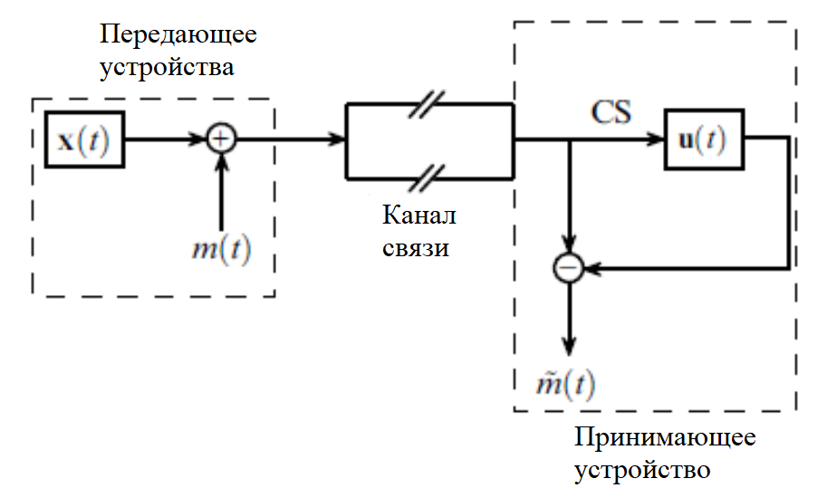

Рисунок 1.13 – Схема передачи и приема скрытого сигнала в хаосе

1.3 Оцифровка и стандарты сигналов связи
Оцифровка – это преобразование сигнала из формы аналогового типа в вид двоичного набора единиц и нулей. Только таким видом хранят и передают информацию сегодня. При передаче-приеме аналоговом сигналом есть вероятие искажения и примешивания помех из канала связи. При цифровом трафике это сводится к минимуму.
Преобразование сигнала из аналогового вида в бинарный код проходит по такому сценарию:
- идет выбор величины аналогового значения в определенные временные интервалы;
- округляется полученная последовательность или квантуется по уровню сигнала;
- меняются квантовые значения на числовые коды, происходит кодирование.
Переход из одного вида сигнала в другой описывается согласно данной формулы:

Fc= F≥2Fc_{max}, (1.2)

где дискретизируемая частота f_{s} сигнала в полосе шириной f_{a} должна придерживаться выражения f_{s}> 2f_{a}, или возможно потерять информацию о сигнале. Когда дискретизируемая частота меньше увеличенной в 2 раза полосы аналога, получается наложение спектров. Это получается, когда f_{s}< 2f_{a}. Как видно из рисунка 1.14 [6.].

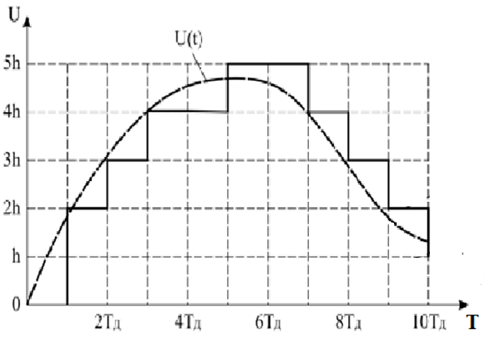

Рисунок 1.14 – Перевод из аналоговой формы сигнала в цифровую

Здесь видна последовательность U(t). Что бы получить дискреты надо взять через временной интервал её значения Т_{Д}. Каждая Т_{Д} это время дискретизации, значит замена изначальной функции U(t) – называется дискретная функция, а функция U(nT_{Д}) – называется дискретизация [6.].
Полученная функция пока еще аналоговая и может много числовых значений.
Квантование по уровню дискрет U(nT_{Д}) отображает много её значений для конечных значений U*_{n}, который являются уровнем квантов. Что бы операция выполнялась диапазон дискретной функции при котором идет изменение U(nT_{Д}) необходимо разбить на известное количество уровней N затем каждую величину U(nT_{Д}) округлить до уровня U*_{n}.который ближе. Числовая разница у ближайших уровней принимается как шаг квантования h [6.].
При последнем шаге перевода нужен выбор кода, он должен показывать больше (N+1) выборок и для каждой дискреты U*_{n} выбрать определенный код [6.].
Изучив выше перечисленное можно сделать вывод, что при переводе сигнала теряется часть его значений от исходного. Дополнительно вносятся помехи при процессе квантования это вызывает погрешность ε_{i}, или шум квантования. Что бы устранить это надо повысить частотную дискретизацию и поднять разрядность АЦП. Потому и встает проблема которая решается путем цифровизации. Основное достоинство цифровизации долгое время хранения, безопасная передача большое число перезаписи без искажений чем при применении аналогового сигнала. Схема АЦП показана на рисунке 1.15.

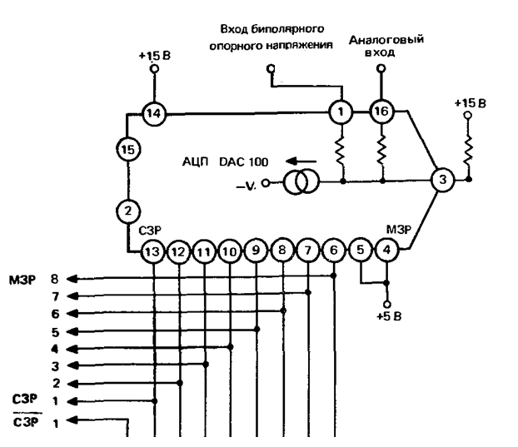

Рисунок 1.15 – Схема АЦП

Аналогово – цифровой преобразователь, 8-ми разрядный однобитовый [16., 17., 18.]. В частности, его используют с внешним генератором рисунок 1.8. Цифровой – аналоговый преобразователь служит, чтобы переводить цифровую форму сигнала в аналоговую. Он производит процедуру обратную работе АЦП и состоит из:

- 8-ми разрядный преобразователь;
- регистр где хранятся данные;
- выходной ОУ;
- питание для напряжения;
- устройство, управляющее регистром;
- устройство сопрягающее и обеспечения режима действий ЦАП.
Ниже приведена схема ЦАП на рисунке 1.16.

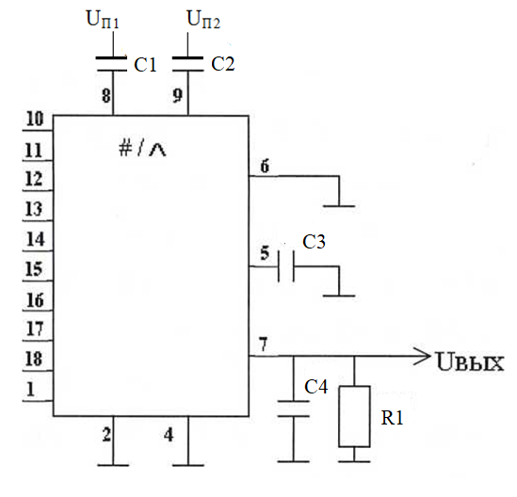

Рисунок 1.16 – Типовая схема включения ЦАП
Работы других специалистов, студентов, преподавателей и других сотрудников приведены в списке используемой литературы.
Выводы:
Проведён анализ методов цифровизации и защиты информации. Сделан обзор существующих средств цифровизации и защиты речевой информации [11., 53.]. Рассмотрены основные каналы утечки речевой информации по которым злоумышленники осуществляют несанкционированный доступ к ней.
Основными методами защиты информации от несанкционированного доступа является [7., 11., 13., 30.]:
- организационные или организационно технические;
- аппаратные или программно-аппаратные.
Проведен обзор существующих на сегодняшний день средств защиты речевой информации, которые делятся на [11.]:
- криптографические средства защиты;
- средства защиты информации при ее передаче или хранении.
По результатам исследований сделаны выводы, в которых предлагаются основные принципы защиты информации [7., 45., 47., 51., 52., 53.]:
- анализ каналов утечки информации и мероприятия по борьбе с несанкционированным доступом;
- анализ средств защиты и применение скремблеров, а также передачи и приема информации в хаотическом сигнале.
Исходя, из выше сказанного ставятся следующие задачи, которые необходимо решить:
- определение недостатков существующих методик и необходимых параметров по скрытию открытой информации в «шуме»;
- выбор и обоснование системы защиты информации с обработкой речевого сигнала при применении оцифровки сигнала;
- организация и проведение требуемых исследований и экспериментов в Пакете Прикладных Программ;
- определение необходимых параметров для решения задач по улучшению скрытия открытой информации, проведение патентных исследований, выбор и обоснование схемы ГХ [52.], с применением оцифровки речевого сигнала и моделирование разработанной схемы;
- разработка опытного образца оборудования для совмещения системы обмена открытой информации, для участников обмена информации, генерируемом в широком диапазоне частот;
- проведение исследований, сравнение полученных экспериментальных результатов с результатами моделирования исследований;
- определение области применения полученных результатов.

2 Определение необходимых параметров для решения задач по скрытию открытой информации, проведение патентных исследований, выбор и обоснование схемы ГХ с применением оцифровки речевого сигнала и моделирование разработанной схемы

2.1 Определение необходимых параметров для решения задач по скрытию открытой информации
Для передачи речевой информации в диапазоне звуковых частот от 300 Гц до 3400 Гц (средняя тональная частота для проведения исследований принимается равной 1000 Гц) для надежной защиты речевой информации необходимо, что бы частота несущих колебаний должна быть не менее 3МГц, а в общем случае произвольна. В соответствии с ГОСТом – 24388-88 (СТ СЭВ 1079-78) усилители сигналов звуковой частоты бытовые. Общие технические условия, [49.], амплитуда выходного сигнала для линейного выхода должна быть не менее 1В. Общая амплитуда выходного сигнала зависит от типа линии. Нестабильность питающего напряжения ± 2,5%, уровень нелинейных искажений ≤ (1 – 2)% [21.].

2.2 Проведение патентных исследований
Согласно проведенным патентным исследованиям был проведен анализ способов передачи информации, приведенных ниже.
Известен способ секретной передачи информации, патент RU № 2295835 С1, 20.03.2007, авторы Короновский А.А. и др. [39.]. При помощи первого генератора хаоса несущую частоту исходного сигнала преобразуют бинарным видом в канал связи поступает сформированный модулированный хаотический сигнал. На приемной части сигнал делится на 2 полупереода, где первый полупереод подается на 3-й генератор хаоса равный второму ГХ.
С выходов 2-го и 3-го генераторов хаоса полученый сигнал поступает на логический элемент вычитания, где сразу видно наличие или отсутствие хаотичеиского сигнала, и банарного кода.
В дальнейших работах выявился значительный недостаток данного способа – это очень высокие показатели схожести ГХ. В случае отличий параметров ГХ от 1 до «Если параметры соответствующих генераторов будут отличаться на 0,99...до 1 , 99%, метод неэффективен.
Известен способ защишенной передачи информации с использованием импульсного кодирования, патент RU № 2493659 С2, от 20.12 2011, авторов Назимов А.И., Павлов А.Н. [40.]. Способ включает в себя сложение полезного сигнала с последовательностью бинарных кодов одинакогово вида. При этом скрытие информации происходит по временной функции. К недостаткам данного способа является достаточная трудоемеость при его реализации из-за использования искуственных нейронных сетей и дополнительной аппаратуры для его реализации.
Известен способ многоканальной конфидециальной передачи инфомации, патент RU № 2382502 С2 от 20.02. 2010, авторов Павлова А.Н. и Анищенко В.С. [41.]. В данном способе описана модуляция сигнала ГХ которая включает в себя метод восстановления динамической системы. Детектирование осуществляют с помощью блока цифровой обработки сигналов. Применение АЦП и ЦАП как дополнительных элементов для преобразований аналогово сигнала в цифровой и обратно, и сложных математических методов делает данный способ достаточно трудно реализуемым.
Описнный способ передачи скрытого сигнала отражен в патенте RU № 2349044 С1 от 10.03.2009, авторов Короновский и др. [42.]. Который является наиболее близким по технической сущности. Способ заключается в том, что исходный аналоговый сигнал переводится в бинарный вид, и затем происходит сложение с сигналом который получается на выходе с ГХ. Для маскировки передаваемого сигнала в передатчике подмешивают шум, что делает систему более устойчивой к шумам и флуктуациям в канале связи, однако это приводит к тому, что на приемной стороне значительно возрастают требования по соотношению сигнал/шум, которое по утверждению самих авторов должно быть не менее – 34,6 дБ.
На основании вышеизложенного возникает задача, на решение которой направлено настоящее изобретение, для создания системы обмена информации с повышенной защищенностью на основе маскировки несущего сигнала несущей генератора хаоса.
Полученным техническим итогом явилось увеличение степени защищенности передаваемого сигнала при незначительном усложнении системы с применением детерминированного хаотического сигнала, достигаемое тем, что исходный информационный сигнал преобразуют в двоичный код, аддитивно суммируют с детерминированным хаотическим сигналом. С помощью программируемого переключателя частоты, меняющего частоту несущих колебаний, передают в линию связи. Сгенерированный такой сигнал, через любой канал связи (радиоканал, волоконно-оптическая линия, витая пара или медные провода) поступает в приемную часть. Усиленный сигнал через схему коммутации частоты подается на синхронный детектор. На второй вход детектора подается сигнал детерминированного генератора хаотических сигналов, синхронизированного входным сигналом. Генераторы хаотических сигналов идентичны друг другу по и второй генератор имеет возможность синхронизации с первым по определенным управляющим параметрам. Выходные детектированные импульсы поступают на вход цифро-аналогового преобразователя [35.], и далее на вход программируемого переключателя частоты и через усилитель в нагрузку.
Указанный технический результат достигается тем, что в устройстве, содержащем генератор хаотических сигналов (ГХС) [23.], вырабатывающем шумоподобный хаотический сигнал и источник аналогового сообщения, усиленный и преобразованный в аналого-цифровом преобразователе (АЦП) [33.] аддитивно складываются в сумматоре (СМ) и подаются на несколько умножителей частоты (УЧ) и усилителей выходного сигнала (УВС), которые переключаются по определенному выбранному алгоритму электронными ключами (ЭК) и поступают в линию связи (ЛС). В самом простейшем случае, во время паузы, когда сигнал на выходе АЦП отсутствует в течении 5 секунд, программируемый переключатель частоты (ППЧ) подключает умножитель частоты, работающий на второй гармонике генератора хаотических сигналов. В приемной части сигнал поступает на малошумящий апериодический усилитель (МШУ) и после необходимого усиления в узел коммутации частоты, состоящий из делителей частоты (ДЧ) и группы электронных ключей (ЭК), который работает по тому же алгоритму, что и в передающем устройстве и управляется программируемым переключателем частоты (ППЧ) приемника. С выхода любого из электронных ключей сигнал подается на синхронный детектор (СД) и синхронизирует по выбранному параметру генератор хаотических сигналов (ГХС) приемника, полностью совпадающего по характеристикам с ГХС передатчика. С выхода синхронного детектора, детектированные импульсы информационного сигнала поступают на вход цифро-аналогового преобразователя (ЦАП) [35.], откуда полезный информационный сигнал подается на ППЧ приемника и через усилитель выходного сигнала (УВвых С) в нагрузку.
Для лучшего понимания сущность предлагаемого изобретения поясняется с привлечением графических материалов, где на рисунке 2.1приведена структурная схема передающей части системы, а на рисунке 2.2 приемной части.

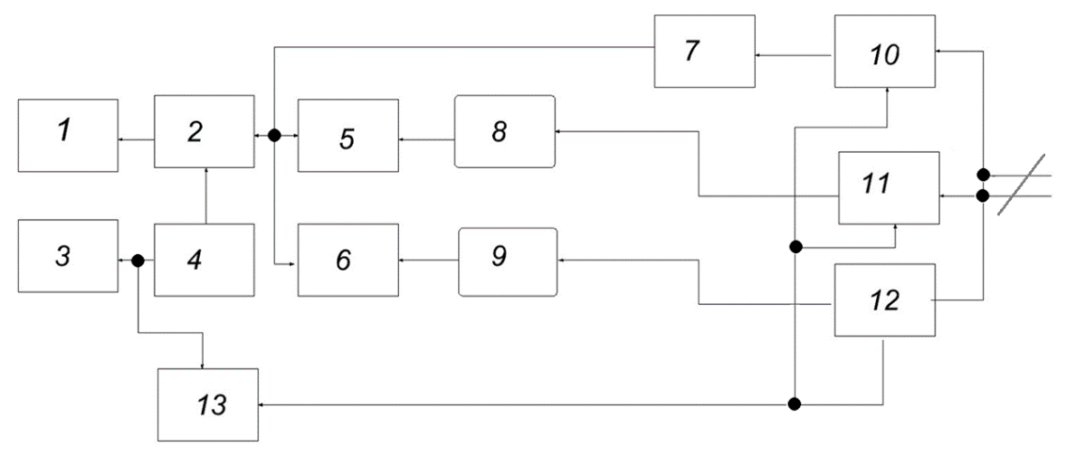

Рисунок 2.1 – Структурная схема передающей части системы

Передающая часть системы содержит детерминированный генератор хаотических сигналов 1, который последовательно соединен с первым входом сумматора 2, информационное аналоговое сообщение поступает на вход микрофонного усилителя 3 и далее на вход АЦП 4 и вход программируемого переключателя частоты 13. Сигнал с выхода АЦП поступает на второй вход сумматора, где происходит аддитивное сложение хаотического сигнала и информационной последовательности импульсов. Суммированный сигнал параллельно подается на умножители 5, 6 и далее на усилители выходных сигналов 7, 8, 9, после чего подаются на входы электронных ключей 10, 11, 12, которые выбираются в соответствии с заданным алгоритмом программируемого переключателя частоты 13.

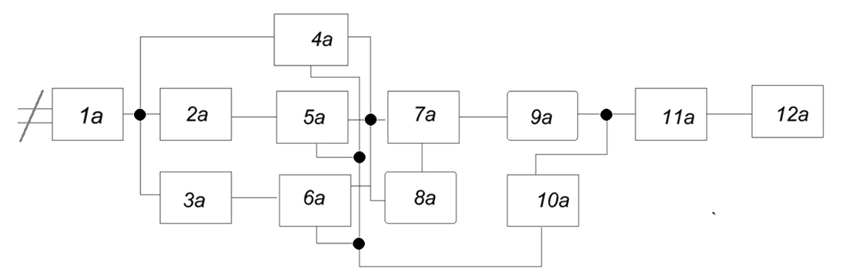

Рисунок 2.2 – Структурная схема принимающей части системы

Приемная часть системы содержит малошумящий апериодический усилитель 1а, на вход которого сигнал из линии связи. Усиленный сигнал параллельно подается на схемы делителей частоты 2а, 3а и далее на схемы электронных ключей 4а, 5а, 6а. Коэффициенты деления схем делителей адекватны коэффициентам умножения в схеме передатчика, а алгоритм программируемого переключателя частоты 10а полностью соответствует алгоритму переключателя передатчика. С выхода одной из ключевых схем, нормализованный сигнал параллельно подается на схему синхронного детектора 7а и для синхронизации по определенному параметру в схему генератора хаотических сигналов приемника 8а. Синхронный детектор работает таким образом, что устраняет все одинаковые составляющие и выделяет только те, которых нет в одном из сигналов, а именно информационную импульсную последовательность, которая поступает на вход цифро-аналогового преобразователя [35.], 9а. С выхода ЦАП аналоговый сигнал поступает на вход программируемого переключателя частоты 10а и параллельно на вход усилителя выходного сигнала 11а, после чего, усиленный до требуемого значения подается в нагрузку 12а.
Схемотехническое решение предлагаемого способа приема-передачи сигнала не так уж трудно, потому что его блоки и элементная база расписана в литературе и есть возможность его реализации, получен патент «Способ обмена информации с повышенной защищенностью и использованием хаотических сигналов» № 34688 от 23.11.2020г.

2.3 Выбор и обоснование схемы ГХ с применением оцифровки речевого сигнала
Генераторы на транзисторах классифицируются по следующим параметрам:
- диапазону частоты сигнала с выхода;
- типу сигнала на выходе;
- по работе схемы.
Частотный диапазон у них делиться по стандартам таким образом:
- 30 Гц – 300 кГц низкочастотный (НЧ);
- 300 кГц – 3 МГц среднечастотный (СЧ);
- 3 МГц – 300 МГц высокочастотный (ВЧ);
- Более 300 МГц сверхвысокочастотный (СВЧ).
Такое разделение диапазона частот в радиоволнах.
Звуковой диапазон частот (ЗЧ) – 16 Гц – 20 кГц.
Исходя из этого, когда говорят про рабочий диапазон генератора сигналов ему дают различные названия как ВЧ или НЧ генератор.
Разные виды генераторов делятся на:
- синусоидальные;
- функциональные.
Отдельный тип – генератор импульсов прямоугольной формы.
Шумовые генераторы бывают разного диапазона частот у них спектр частоты равномерный начиная с нижнего до верхнего диапазона частоты.
Разделяют генераторы по принципу работы:
- генераторы - RC;
- генераторы - LC;
- генератор – блокинг для формирования коротких импульсов.
Из-за технических параметров генераторы RC применяют в звуковом диапазоне НЧ, а генераторы LC в диапазоне ВЧ.
Значит вывод такой, что главной частью передатчика и приемника является генератор сигнала. И как точно, и как стабильно он действует зависит уязвимость при передаче и приеме сигнала в каналах связи.
Технические параметры для приведенных ниже схем учтены с рабочим диапазоном частот от 60 до 110 МГц.
В настоящее время часто применяют СВЧ генераторы в широкополосном диапазоне.
Простая схема генерации собирается на одном транзисторе, она называется – генератор Колпитца (рисунок 2.3).
Здесь (С1), (С2), (L), это элементы которые задают частоту. Все остальное необходимо для задания нужного режима действия для постоянного тока.
Смотря какую схему каскадного усилителя используют, можно применить три типа данного генератора, такие как:
– на каскаде с общим эммитером;
– на каскаде с общим коллектором;
– на каскаде с общей базой.

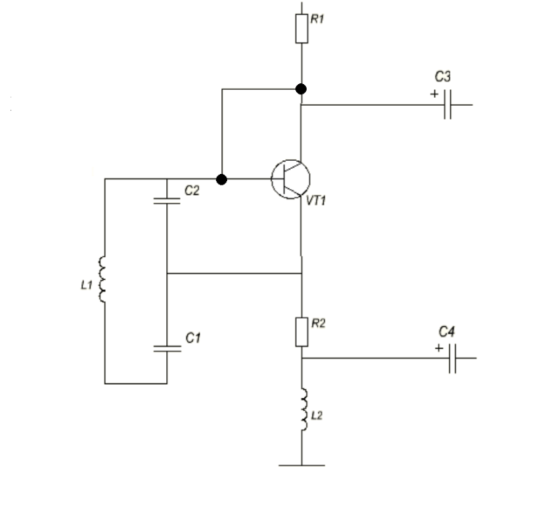

Рисунок 2.3 – Схема генератора на транзисторе, генератор Колпитца

У такого генератора есть своя особенность – это положительная обратная связь, которая создаётся через делитель по ёмкости на двух последовательно подключенных конденсаторах, они же будут использоваться, как ёмкость контура LC.
Кстати у этой схемы есть свой недостаток такой как – это ограничение по максимальному размаху частоты.
Еще одной простой схемой генерации сигнала является генератор Хартли который собран как трехточка по индуктивности (рисунок 2.4).
Он называется электронным генератором – LC, у него положительная обратная связь берется от отвода части катушки.
Смотря какую схему каскадного усилителя используют, можно применить три типа данного генератора. Такие как:
– на каскаде с общим эммитером;
– на каскаде с общим коллектором;
– на каскаде с общей базой.
Для этой схемы генерация частоты задается параллельным контуром, где в состав входят такие элементы: (С), (La), (Lb). Ёмкость (С) нужна для налаживания обратной положительной связи по переменному току.
Каскад при использовании схемы с общим истоком, когда применяют полевой транзистор, фазу не сдвигает. В цепи затвора колебательный контур включается без перекоса фазы, а цепь стока применяет частичное использование контура, при котором происходит, когда есть от середины катушки отвод, перекос фазы примерно составляет 45 градусов.
Недостатком такой схемы является: на практике собрать такой генератор не просто, так как нужна индуктивность с отводом. В процессе работы генераторов при низкочастотном токе и для частоты звука трудна из-за высокого значения индуктивности, потому что это зависит от габаритов катушки индуктивности.

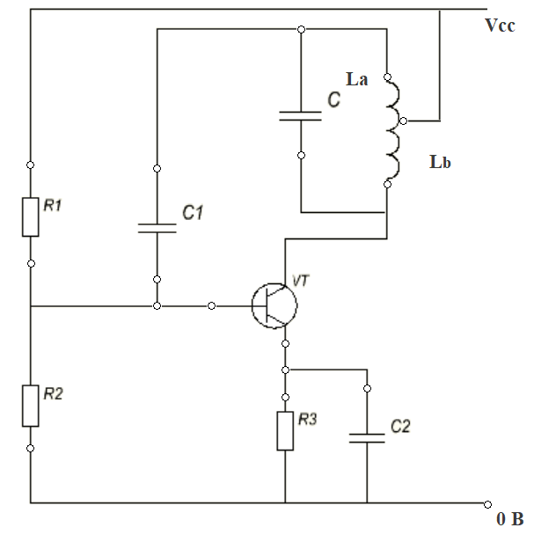

Рисунок 2.4 – Генератор Хартли

Генератор Пирса — это разновидность генератора Колпица без использования катушки индуктивности, (рисунок 2.5). Плюсом этой схемы есть то, что индуктивность заменена кварцевым резонатором, и это избавило от больших размеров катушки.
Сопротивление (R1) работает в режиме резистора обратной связи заставляя смещаться инвертор в линейной области его работы, в результате чего он начинает работать как инвертирующий усилитель, при этом увеличивается коэффициент усиления. Кристалл совместно с ёмкостями (С1) и (С2) образуют полосовой фильтр, который создает сдвиг фазы на 180 градусов и идет усиление по напряжению от выхода ко входу примерно на резонансной частоте.
Но недостаток – это ограничение максимального размаха частоты.

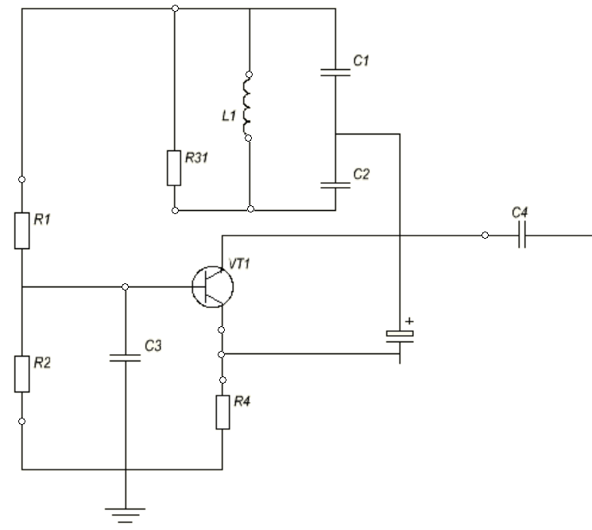

Рисунок 2.5 – Схема генератора Пирса без применения индуктивности

Ёмкость (С3) не дает проходить току смещения трехточки на резонатор. Данный генератор формирует размах амплитуды в диапазоне с учетом погрешности 24.99 МГц.
На основании перечисленных выше схем, основанных работе колебательных контуров которые состоят из катушек индуктивности и конденсаторов. А значит их частотная характеристика задается техническими параметрами данных радиодеталей.
Генераторы RC применяют фазовый сдвиг резисторно-емкостной цепи. Чаще всего используют схему со сдвигом фаз (рисунок 2.6).
Такие типы генераторов обычно относятся к классам автоколебательных систем. Бывает 2 вида таких систем:
- Генератор с мостом Вина.
- Генератор с двойным Т – мостом.
В первой применяют две RC цепи, одна идет с последовательными RC элементами, и еще одна с параллельным подключением RC элементов.
Во втором случае применяют две Т – образные RC цепи, которые собираются параллельно. Одна их них работает, как фильтр низкой частоты, вторая цепь работает, как фильтр который пропускает высокие частоты.
Генератор с фазосдвигающей цепью работает в режиме усилителя.
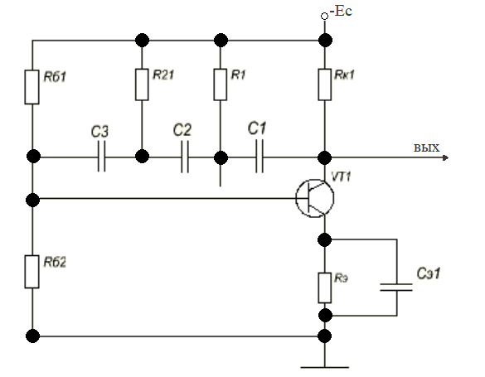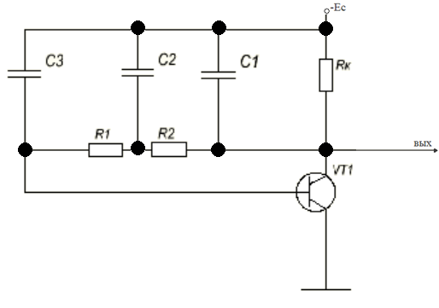

Рисунок 2.6 – Схема RC генератора с фазосдвигающей цепочкой

Что бы получить обратную положительную связь резисторы (R1), (R2), и емкости (С1), (С2), (С3) создают сдвиг фазы, при которой возникает автоколебание. Фазовый сдвиг оптимальный при 180 градусах. Так как фазовый сдвиг сильно ослабляет сигнал, необходимо повышать коэффициент усиления транзистора.
Приведенные выше схемы универсальные, и разработаны для применения разных радиодеталей.
Еще есть генератор работающий по принципу двухтактов. Он имеет контур колебаний и его характеристики стабильны, что делает его более прогнозируемым. Схема не сложна и показана на рисунке 2.7.
Колебательный контур L₁ C₁, подключен к трехточкам VT1 и VT2, имеются две емкости обратной связи С2, С3, и два сопротивления смещения R1, R2. Когда конденсатор перезаряжен, через один конденсатор обратной связи ток передается на соответствующий транзистор, он открывается и передает заряд в необходимом направлении. Так как применяется два такта включения позволяется развивать мощность в двойне, чем в схеме с однотактовыми генераторах, сохраняя все исходные условия. Недостатком данной схемы является невозможность перевода генератора в широкополосный режим.

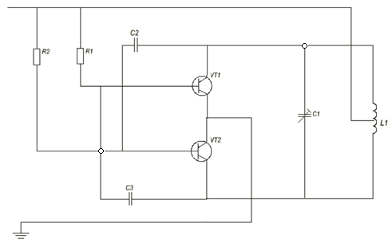

Рисунок 2.7 – Схема генератора двухтактного включения
Генератор Чуа (рисунок 2.8). Схемотехнически реализовать данный генератор не сложно. Такая цепь показывает аттактор хаоса. Он генерирует осциллирующую форму для волны, которая потом не повторяется. Стандартная схема Чуа генерирует хаотическую кривую с устойчивым нулевым равновесием.
Недостатком такой схемы является относительное слабое развитие хаоса.

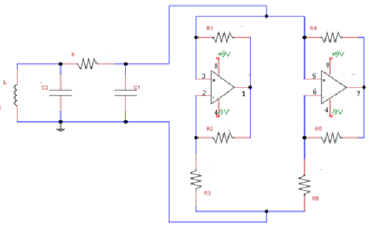

Рисунок 2.8 – Генератор Чуа

Генераторы на элементах логики. Можно применять вместо терхточки разные микросхемы. Стандартно применяется логика: НЕ, И-НЕ, ИЛИ-НЕ, редко исключающее ИЛИ (рисунок 2.9).
Элементы DD1.1 и DD1.2 [36.], это инвертеры, или – «элементы НЕ». Это усилитель с обратной связью. Он работает по принципу, что если на входе увеличивается напряжение, то пропорционально на выходе уменьшается. За это отвечают элементы LC, на резонансной частоте которой происходит генерация. Элемент R 1 включен в цепь обратной отрицательной связи, что обеспечивает достаточно легкий запуск автогенератора. Когда собирается генератор из логики И-НЕ или ИЛИ-НЕ, надо запараллелить входы и включить как инвертор.
Могут быть использованы микросхемы с логикой ТТЛШ или микросхемы с логикой ЭСЛ.
Схема генератора проста и не требует настройки, но недостатком является то, что он генерирует только последовательность прямоугольных импульсов.
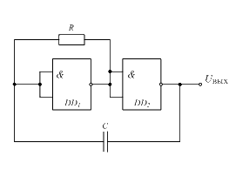

Рисунок 2.9 – Генератор на логических элементах

Это далеко не все типы генераторов, но в данных примерах рассмотрены основные виды, которые на сегодняшний день актуальны и кратко описаны принципы их работы, а так же приведены их некоторые недостатки.
Из всех выше перечисленных схем генераторов выбран вариант схемы RC - генератора с фазосдвигающей цепочкой т.к. данная схема универсальная разработана для применения радиодеталей с любым допуском точности, в т.ч. и прецезионных.
Для устойчивого функционирования каскада усиления при использовании биполярного транзистора (рисунок 2.10а) нужно когда нет входящего сигнала подавать определенные значения по току и напряжению на активный элемент для обеспения нужного режима работы. Входящие значения силы тока, а так же падение значения напряжения на рассматриваемом элементе зависят от рабочей точки, как ее выбрать (точка О на рисунке 2.10б) зависит от параметров входа и выхода. В нелинейной цепи значение тока и падения напряжения можно рассчитать разными методами, как графоаналитическим так и аналитическим. Графоаналитический дает возможность рассчитать определенный параметры нужного элемента (рисунок 2.10б). В работе использовали биполярный транзистор ВС237ВР. Используя графоаналитический способ можно построить нагрузочную кривую для постоянного тока, она показывает вольт-амперные параметры сопротивлений R_{С}, R_{Е} (рисунок 2.10б). Вольт-амперная кривая части нагрузки будет строится от точки по координате (Е_{С}, 0), в связи с тем, что значение тока везде равное в последовательной цепи для всех элементов, и суммарное падение напряжений у них равняется напряжению источника:

I_{C0}∙(R_{C}+R_{E})+V_{CE0}=E_{C}. (2.1)

Привоздействии управляющиго сигнала протекающие ток с напряжением элемента меняются, и их значения будут на точке пересечения вольт-амперного значения и нагрузочной прямойпо значения постоянного тока .
По показанной ниже на рисунке 2.10б характеристики нагрузки, которая проходит точку а и b имеем: E_{C}=9 В, V_{CE0}=4,35 В, I_{C0}=36 мА. Подставляя эти данные в расчетную формулу (2.1) получим следущее, суммарное сопротивлениеR_{C} и R_{E} должно быть примерно 130 Ом. Увеличение суммы сопротивлений R_{C} и R_{E} уменьшит наклон нагрузочной характеристики, она будет проходить через другие точки a’и b’,как показано на рисунке 2.10б, и вызовет необходимость сместить рабочую точку в положение o’. Такое изменение наклона нагрузочной характеристики с одной стороны позволяет снизить потребляемую мощность усилительного каскада, с другой стороны снижает амплитуду выходного напряжения, которое на графике определяется расстоянием между точками ab и a’b’ соответственно. В транзисторном усилительном каскаде амплитуда выходного напряжения делится пополам между выходами U_{out1} и U_{out2}, что достигается за счет равенства сопротивлений R_{C} и R_{E}. Это означает, что выходное напряжение составляет только половину отрезка ab, для приведенной на рисунке 2.10б нагрузочной характеристики получаем U_{out1}=U_{out2}≈3 В.
Однако достичь идеального равенства напряжения на выходе между U_{out1} и U_{out2} достаточно сложно, так как через резистор R_{E} протекает не только ток коллектора I_{C}, но и ток базы I_{B}, в то время как через сопротивление R_{C} протекает только ток коллектора I_{C}.
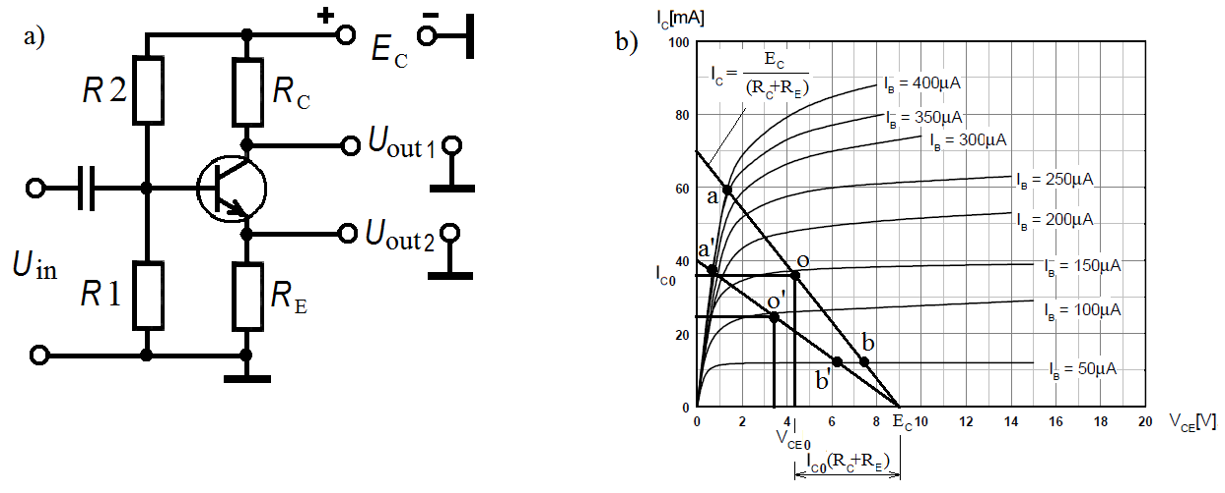

Рисунок 2.10 – Схема усилительного каскада на биполярном транзисторе(а); пример построения линий нагрузки в режиме большого сигнала на тразисторе ВС237ВР (б)

Это нарушает равенство амплитуд выходного сигнала на величину:

∆U= I_{B}∙ R_{E}≈65∙0,00014≈0,01 В. (2.2)

Проведем оценку изменения расхождения амплитуды выходного между U_{out1} и U_{out2} в случае увеличения сопротивлений R_{C} и R_{E}. Для этого используем нагрузочную характеристику a’b’ (рисунок 2.1b), для которой имеем следующие параметры V’_{CE0}=3,45 В, I’_{C0}=24 мА. Используя формулу (2.1) получаем, что сумма сопротивлений для этой неё примерно 230 Ом. Выражение (2.2) даст разницу амплитуд примерно 0,11 В. Получается, что, несмотря на снижение тока базы, увеличение сопротивления в эмиттерной цепи увеличивает разницу амплитуд выходного напряжения между U_{out1} и U_{out2}.
Определим для рисунка 2.1 сопротивления делителя. Ток делителя определяется формулой:

I_{Д}=5∙ I_{B} ≈5∙0,00014≈0,0007 А. (2.3)

Напряжение база-эмиттер транзистора ВС237ВР в рабочей точке U_{БЭ0}≈0,58 В. Отсюда:

R1=(R_{E}∙( I_{B}+ I_{C0})+U_{БЭ0})/ I_{Д}=
= (65∙(0,00014+0,036)+0,58)/0,0007=4184≈4,3кОм, (2.4)

R2=(E_{C}- R_{E}∙( I_{B}+ I_{C0})- U_{БЭ0})/(I_{B}+ I_{Д})=(9-65∙(0,00014+0,036)-0,58)/
(0,00014+0,0007)=7227≈7,5 кОм. (2.5)

Полученные сопротивления делителя приводим к стандартному ряду значений. Сопротивлений R_{C} и R_{E} также приводим к стандартному ряду, т.е. 62 Ом ± 1%.
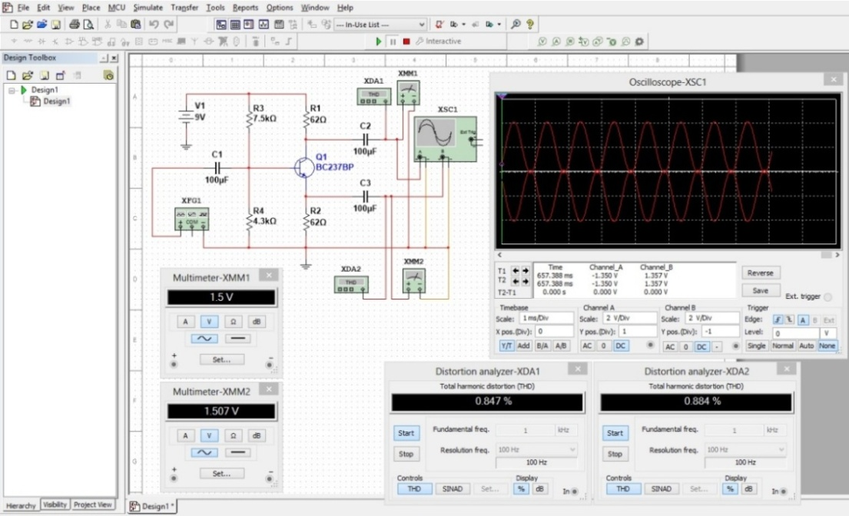

Рисунок 2.11 – Результаты моделирования при расчетных данных

При расчетных данных проводим моделирование на программе Multisim 14.0 (рисунок 2.11). При входном напряжение 1,1 вольта и частотой 1 кГц размах выходного сигнала получился 4,2 вольта, дальнейшее увеличение входного напряжения приводит к искажению сигнала. Коэффициент гармоники у обоих канал примерно рядом 0,847% и 0,884%. При увеличении входного напряжения до 1,2 вольта коэффициент гармоник возрастает до 2,794% и 2,846%.
Для нагрузочной характеристики a’b’ (рисунок 2.10б) значения R_{C} и R_{E} берем 110 Ом ± 1%, и значения сопротивлений R1≈6,8 кОм ± 1%.R2≈10 кОм ± 1%. Моделирование показывает, что входное напряжение снижается до 1 вольта, при котором мы не видим искажения сигнала на выходе (рисунок 2.12). При этом размах выходного сигнала также немного снижается до 4 вольт. Коэффициент гармоник в обоих каналах примерно одинаково 0,464% и 0,299%. Следует отметить, что при увеличении входного напряжения до 1,1 вольта коэффициент гармоник возрастает до 1,353% и 0,485%.

Требование к коэффициенту гармоник зависит от требований, предъявляемых к схеме, так ГОСТ 24388-88 (СТ СЭВ 1079-78) усилители сигналов звуковой частоты бытовые. Общие технические условия [49.], предусматривает для бытовых усилителей сигналов звуковой частоты второй группы сложности не более 0,7%, а нулевой группы сложности не более 0,007%. Эти требования исходят из субъективной оценки восприятия человеком звуком. Исследования показали, что если у усилителя звуковой частоты величина коэффициента гармоник будет 3%, то искажения станут заметны на слух большинству людей. Если говорить об измерении, каких-либо величин, то здесь требования к коэффициенту гармоник будет зависеть от необходимой точности измерений.
Данный каскад является частью более сложной схемы оцифровки сигнала. С его выхода сигнал приходит на АЦП, для которого сопротивления R_{C} и R_{E} будут рассматриваться как сопротивления источника сигнала. Если рассмотреть типовую эквивалентную схему входной цепи АЦП (рисунок 2.13), то на его входе находится RC-цепь являющейся устройством выборки-хранения совместно с ключом. Указанные значения сопротивления R=53 Ом ± 1% и емкости C=40 пФ ± 1% (рисунок 2.13) ориентировочные и зависят от конкретной модели АЦП. От их значения и значения сопротивления источника сигнала (в нашем случае R_{C} и R_{E}) зависит быстродействие, так как R_{C}+R или R_{E}+R определяют скорость заряда емкости C. Что касается влияния R_{C} и R_{E} на коэффициент гармоник, то такие данные не всегда упоминаются. Для некоторых АЦП, например, AD7951, разработчики просто говорят, что большой входной импеданс источника сигнала значительно затрагивает показатели на переменном токе, особенно коэффициент гармоник. Его максимальное значение зависит от величины коэффициента гармоник, который может быть допущен. Величина коэффициента гармоник это функция импеданса источника сигнала и входной частоты. Примерную численную оценку можно получить, если рассмотреть АЦП с приведенной характеристикой, например, AD7452. При сопротивлении источника сигнала 510 Ом ± 1% коэффициент гармоник имеет ровную частотную характеристику на уровне примерно -70 дБ (или 0,03%). Максимальное значение сопротивления источника определяют в 1 кОм ± 1%, при этом коэффициент гармоник возрастает до -64 дБ (или 0,06%). Наименьшая величина коэффициента гармоник для AD7452 достигается при импедансе источника сигнала 10 Ом на нижних частотах -90 дБ на верхних -85 дБ. Однако этот выигрыш не столь очевиден при импедансе источника сигнала в диапазоне от 10 до 300 Ом ± 1%, так как при импедансе источника сигнала 300 Ом ± 1% коэффициент гармоник на нижних частотах -84 дБ на верхних -78 дБ. Рассчитанные сопротивления R_{C} и R_{E} лежат как раз в указанном диапазоне сопротивлений для нагрузочных характеристик ab и a’b’ (рисунок 2.10б).
Оценим влияние сопротивлений R_{C} и R_{E} на коэффициент гармоник усилительного каскада (рисунок 2.10а) в некоторой области значений от рассчитанных сопротивлений выбирая их значения из стандартного ряда, результаты моделирования представлены в таблице 2.1. Как видно из таблицы 2.1 коэффициент гармоник изменяется незначительно, его увеличение связано с тем, что изменение R_{C} и R_{E} влияет на напряжение смещения и сигнал выходит за расчетные точки ab и a’b’ (рисунок 2.10б). Более значительно коэффициент гармоник изменяется с увеличением сопротивления делителя R1 и R2, так как с их увеличением делитель оказывает меньше влияние на входной сигнал.
Полностью исключить делитель напряжения невозможно, но увеличить его сопротивление возможно убрав из него сопротивление R1. В этом случае перейдем к схеме с фиксированным током базы. Однако если перейти к схеме с параллельной отрицательной обратной связью по коллекторному напряжению, это дополнительно нам даст протекание тока базы как через сопротивление R_{E} так и сопротивление R_{C} (рисунок 2.14а).

Таблица 2.1 – Влияние сопротивления R_{C} и R_{E} на коэффициент гармоник

R_{C}=R_{E} | 62 | 68 | 75 | 82 | 91 | 100 | 110 | 120 | 130 | 150 | 160
R1≈4,3 кОм R2≈7,5 кОм
U_{out1} | 1,5 | 1,504 | 1,507 | 1,509 | 1,51 | 1,51 | 1,51 | 1,509 | 1,511 | 1,512 | 1,512
k_{g out1} | 0,847 | 0,711 | 0,674 | 0,623 | 0,574 | 0,551 | 0,566 | 0,617 | 0,692 | 0,880 | 0,980
U_{out2} | 1,507 | 1,511 | 1,513 | 1,515 | 1,517 | 1,519 | 1,52 | 1,521 | 1,522 | 1,523 | 1,523
k_{g out2} | 0,884 | 0,746 | 0,707 | 0,656 | 0,614 | 0,586 | 0,568 | 0,552 | 0,540 | 0,521 | 0,513
R1≈6,8 кОм R2≈10 кОм
U_{out1} | 1,37 | 1,372 | 1,375 | 1,376 | 1,378 | 1,378 | 1,378 | 1,378 | 1,377 | 1,376 | 1,376
k_{g out1} | 0,378 | 0,351 | 0,324 | 0,301 | 0,284 | 0,330 | 0,464 | 0,631 | 0,803 | 1,137 | 1,296
U_{out2} | 1,377 | 1,379 | 1,381 | 1,382 | 1,384 | 1,385 | 1,386 | 1,387 | 1,387 | 1,388 | 1,389
k_{g out2} | 0,417 | 0,387 | 0,358 | 0,336 | 0,320 | 0,308 | 0,299 | 0,292 | 0,286 | 0,280 | 0,278

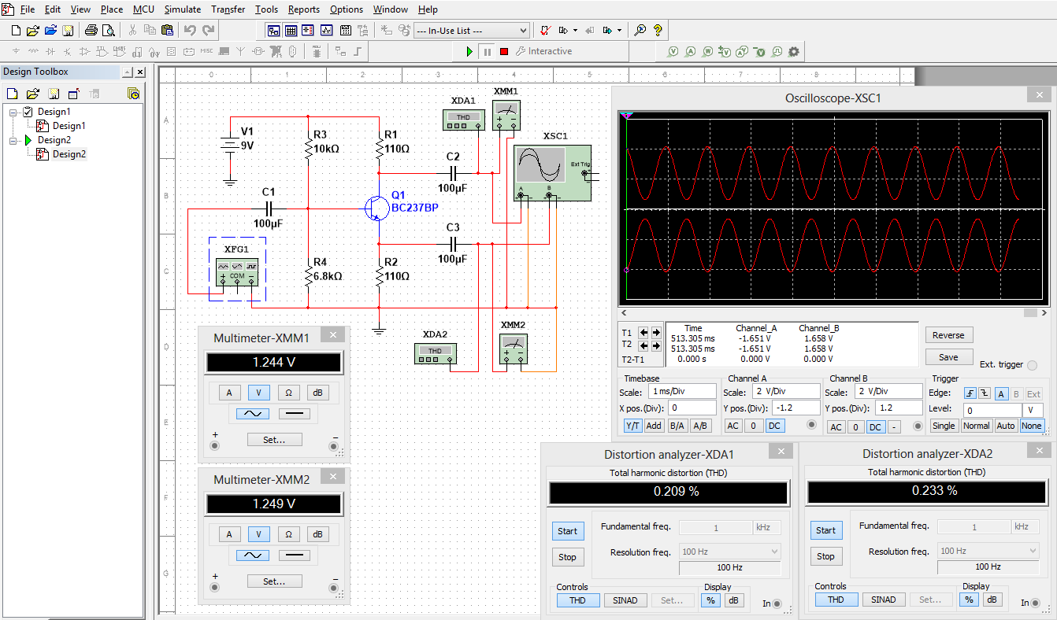

Рисунок 2.12 – Результаты моделирования во второй точки смещения, входное напряжение 0,9 В

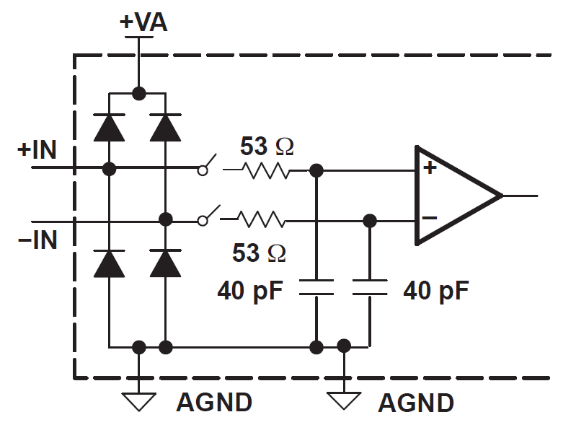

Рисунок 2.13 – Функциональная схема входной цепи АЦП

При параллельной ООС по коллекторному напряжению величина сопротивления обратной связи R_{ОС} определяется по формуле:

R_{ОС}=(V_{CE0}- U_{БЭ0})/ I_{B}=(4,35-0,58)/0,00014=26,93 кОм ± 1%

для нагрузочной характеристики ab (рисунок 2.10б) и

R’_{ОС}=(V’_{CE0}- U’_{БЭ0})/ I’_{B}=(3,45-0,55)/0,000095=30,53кОм ± 1%

для нагрузочной характеристики a’b’ (рисунок 2.10б).
Результаты моделирования представлены соответственно на рисунках 2.15 и 2.16. Коэффициент усиления в обоих вариантах примерно 1. Коэффициент гармоник ближе к результату, полученному с большим сопротивлением делителя.
Ещё один способ увеличения сопротивления делителя заключается к переходу усилительного каскада на полевой транзистор (рисунок 2.14б) для него R_{Z}=(1÷5) Мом ± 1%. А близкими по характеристикам к ВС237ВР является BF246A. Однако для него необходимо отрицательное напряжение смещение примерно 1,8 В. Моделирование показывает, что коэффициент нелинейных искажений сильно возрос до 3,1% (рисунок 2.17). При снижении сопротивлений R_{D}=R_{S}=39 Ом ± 1% удается снизить коэффициент гармоник до 1,3% (рисунок 2.18), но он все-таки значительно уступает схеме рисунка 2.14б. Другим недостатком является коэффициента усиление меньше 1, если точнее 0,72. Можно улучшить значения коэффициента гармоник до значений полученных на ВС237ВР за счет снижения уровня входного сигнала примерно до 0,3 В, но для подачи на АЦП этого мала даже без учета ослабления сигнала за счет коэффициента усиления.

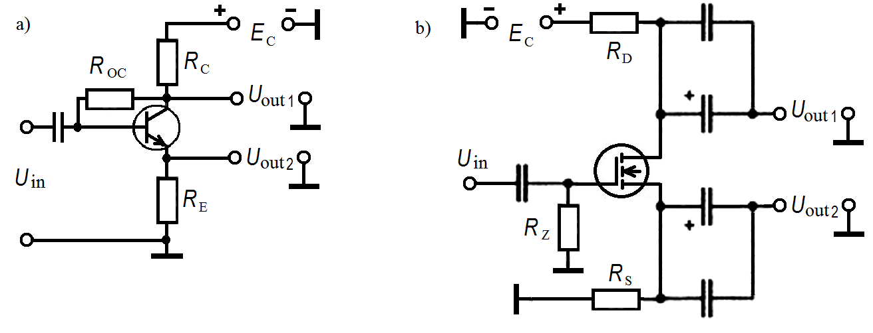

Рисунок 2.14 – Схема усилительного каскада с параллельной отрицательной обратной связью по коллекторному напряжению (а); схема усилительного каскада на полевом транзисторе (б)

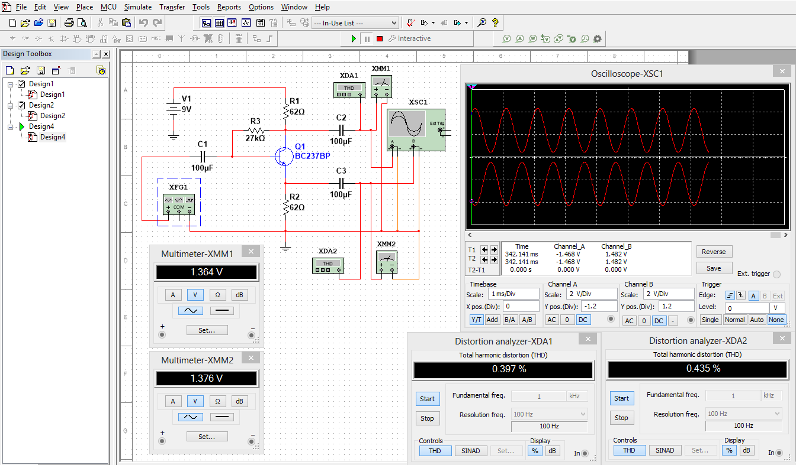

Рисунок 2.15 – Результат моделирования при первой точки смещения в схеме с параллельной обратной связью по коллекторному напряжению, входной сигнал 1 В

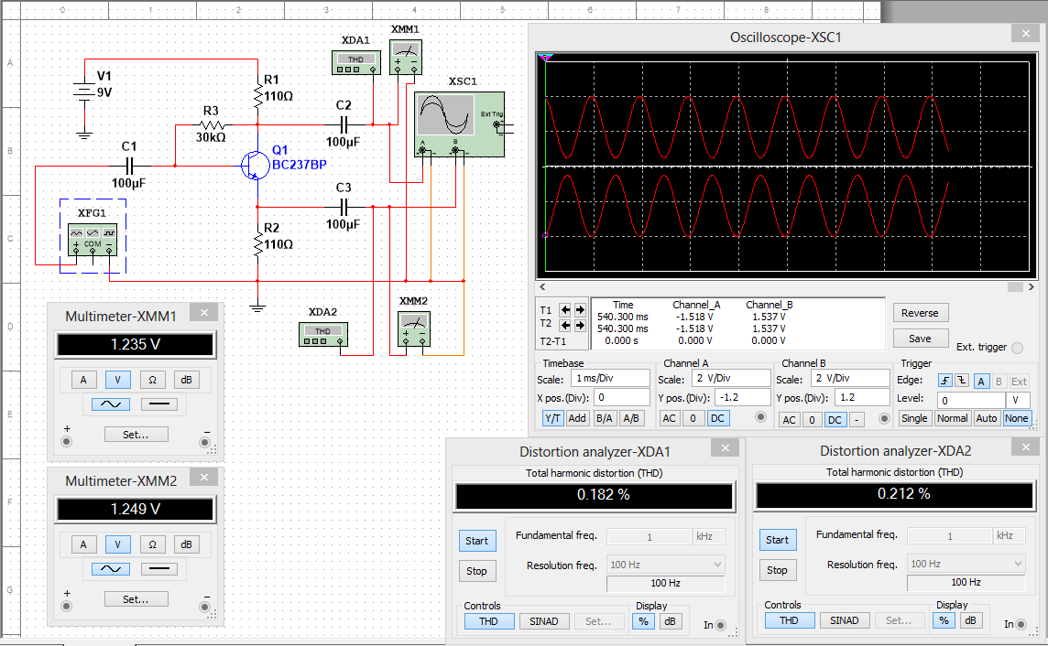

Рисунок 2.16 – Результат моделирования при второй точки смещения в схеме с параллельной обратной связью по коллекторному напряжению, входной сигнал 0,9 В

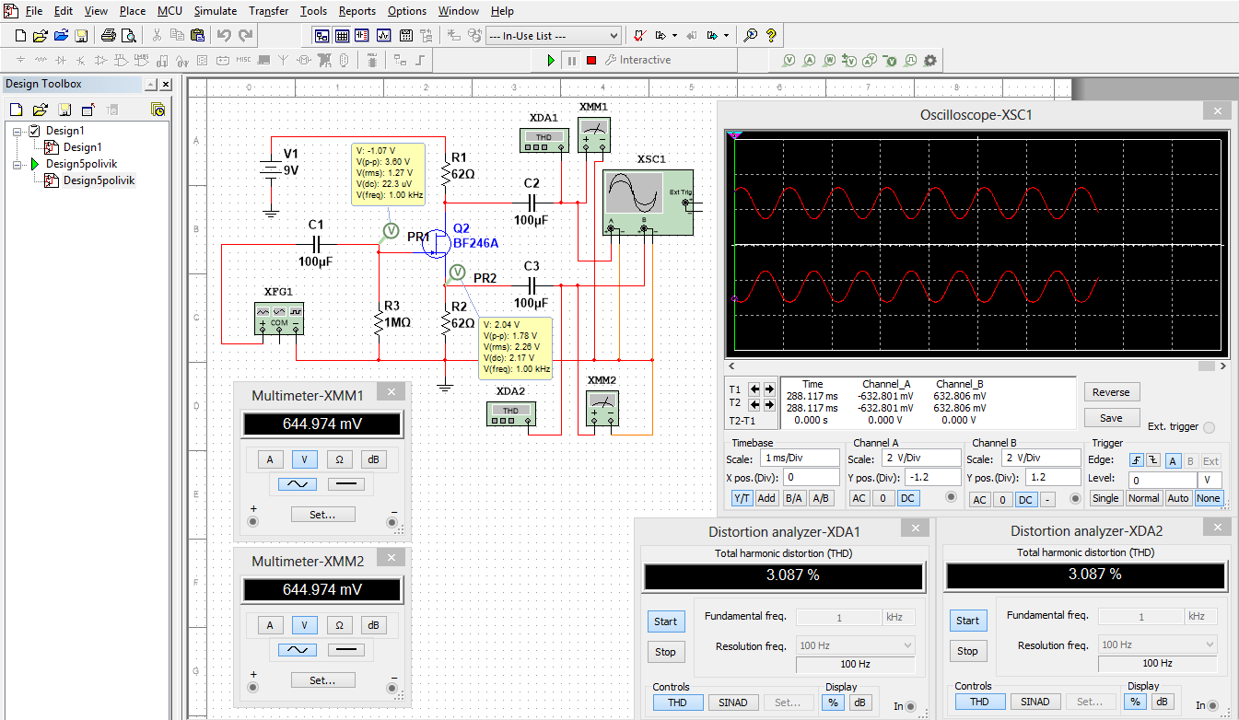

Рисунок 2.17 – Результат моделирования транзистора BF246A при нагрузочной характеристике аналогичной ab при входном сигнале 0,9 В

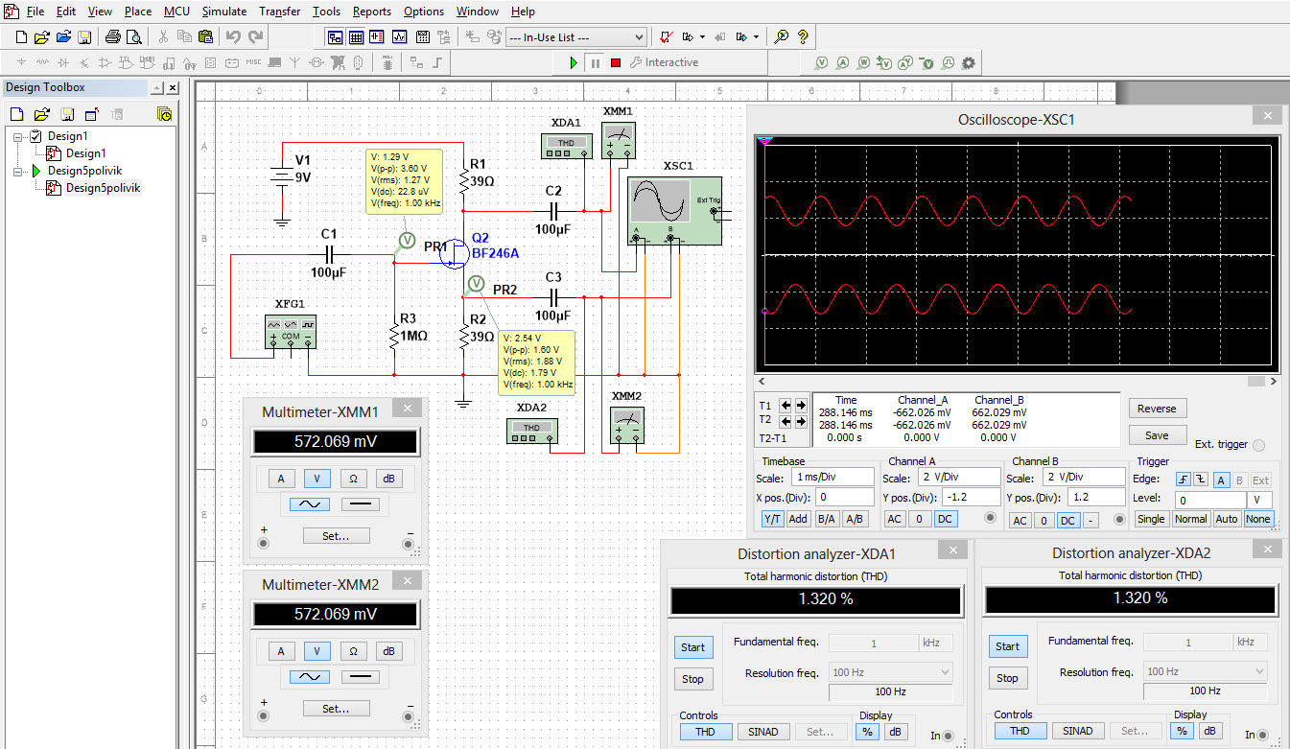

Рисунок 2.18 – Оптимальный режим для полевого транзистора BF246A при входном сигнале 0,9 В

Усилительный каскад на операционном усилителе создается за счет сопротивлений в цепях питания, как показано на рисунке 2.19. Однако есть определенные проблемы при такой схеме построения и первая из них операционные усилители при проектировании рассчитывались на двухполярное питание ±15 В и ± 12 В изначально и лишь позже появились с более низкими напряжениями, например, OPA365A. Для ОУ со стандартным напряжением питания ±15 В питать от батареи 9 В означает использовать его при значениях меньше, чем указанное минимальное значение в паспортных данных ±5 В (например, для LM318). Вторая проблема малые токи, протекающие через ОУ означающие малые получаемые напряжения на малых сопротивлениях в цепях питания. Увеличение этих сопротивлений приведёт к снижению верхней рабочей частоты.
Сравним два ОУ при одинаковых значениях номиналах внешних компонентов для ОУ (рисунки 2.19, 2.20). Выходные напряжения значительно ниже, чем в схемах с транзисторами. Коэффициент нелинейных искажений зависит от линейности характеристик транзисторов, входящих в состав ОУ, что позволила LM318 получить лучшие результаты, а большие токи через ОУ немного более высокое выходное напряжение. Однако если учесть входное напряжение 0,9 В и полученное выходное меньше 5 мВ, что дает худшие характеристики чем у транзисторных схем.
Увеличение сопротивлений в цепи питание позволяет несколько поднять выходное напряжение, однако при этом наблюдается увеличение нелинейных искажений (рисунок 2.21). Однако сопротивление в цепи 750 Ом, что близко к придельному значению сопротивления источника сигнала для АЦП и дальнейшее его повышение приводит к резкому увеличению коэффициента нелинейных искажений.
Подбор оптимального режима для ОУ LM318 показал, что значения сопротивления в цепи питания лежит в районе 510 Ом ± 1% (рисунок 2.22). Полученное выходное значение напряжения в обоих плечах около 50 мВ, при этом получены низкие значения коэффициентов гармоник в обоих плечах (не более 0,02%), что говорит об его хорошей линейности характеристики. Правда наблюдается небольшое различие напряжений в плечах усилительного каскада.
Из рассмотренных простейших схем усилительных каскадов наилучший результат дала схема на биполярном таранзисторе каскада с параллельной отрицательной обратной связью по коллекторному напряжению. Эта схема позволила с минимальны коэффициентом усиления чуть больше 1 передать входной сигнал в оба плеча при минимально вносимых нелинейных искажениях. Даная схема имеет минимальное число компонентов.
Нелинейные искажения вносимые каскадом сильно зависят от используемого усилительного элемента. Линейность его характеристики и подборка оптимального режима работы во многом определяют характеристики схемы по нелинейным искажениям [46.].

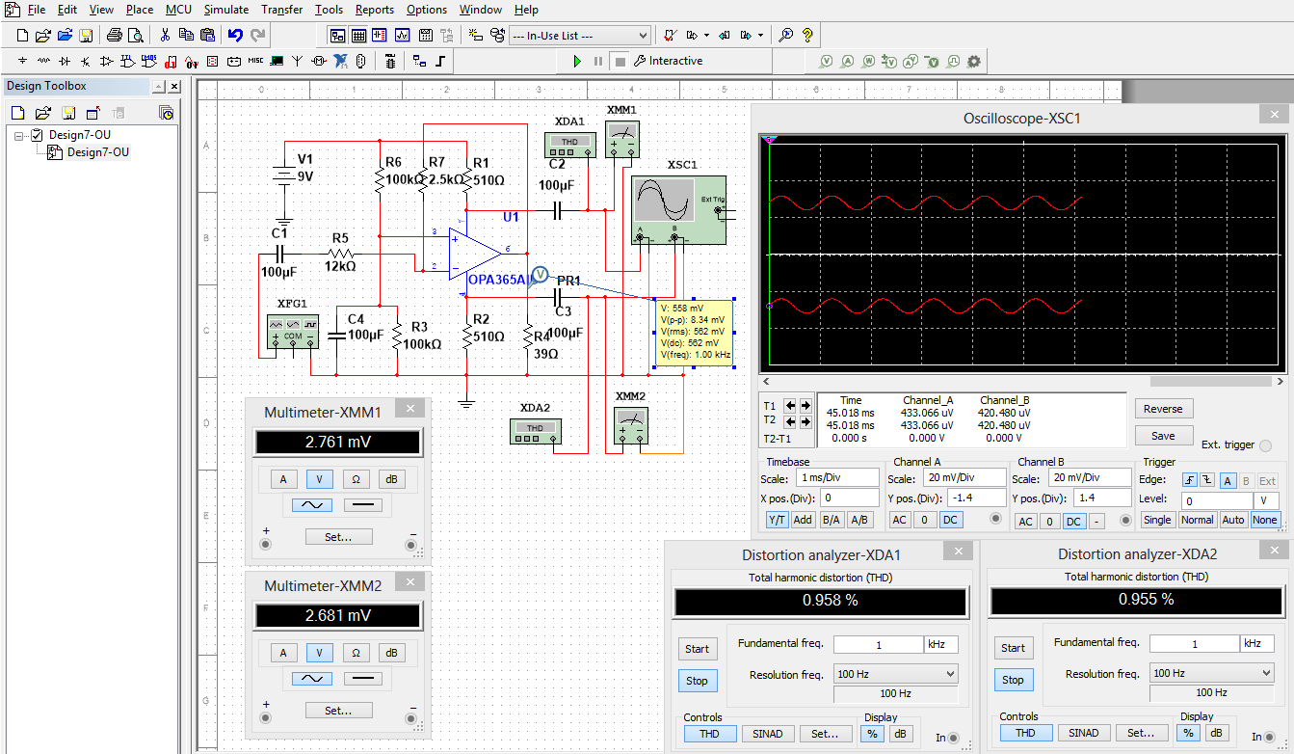

Рисунок 2.19 – Усилительный каскад на инверсном ОУ OPA365A, входное напряжение 0,9 В

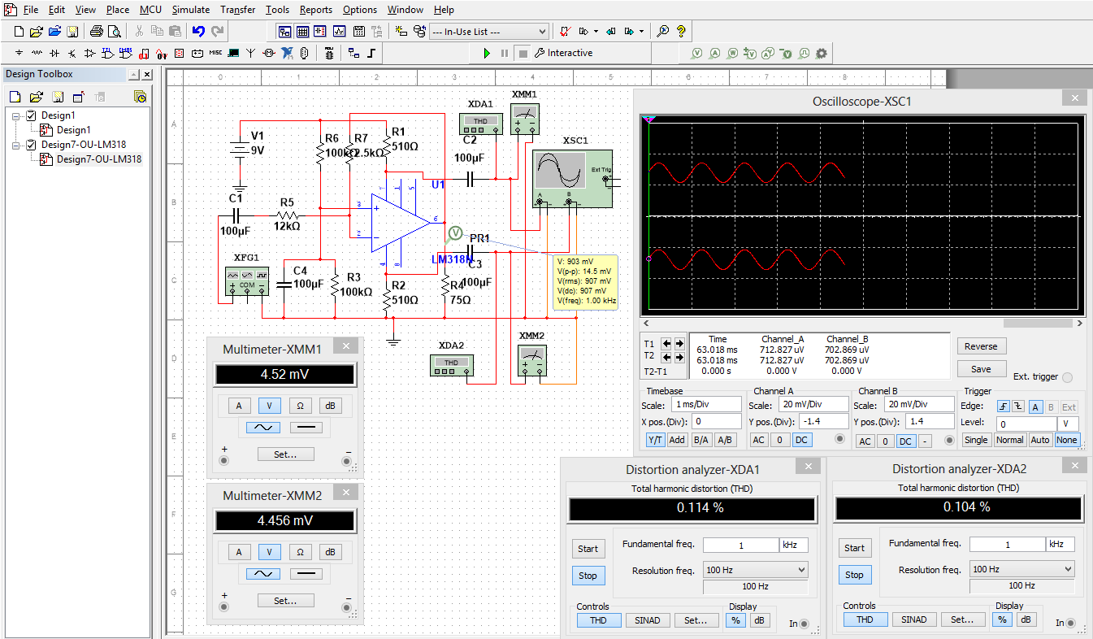

Рисунок 2.20 – Усилительный каскад на инверсном ОУ LM318, входное напряжение 0,9 В

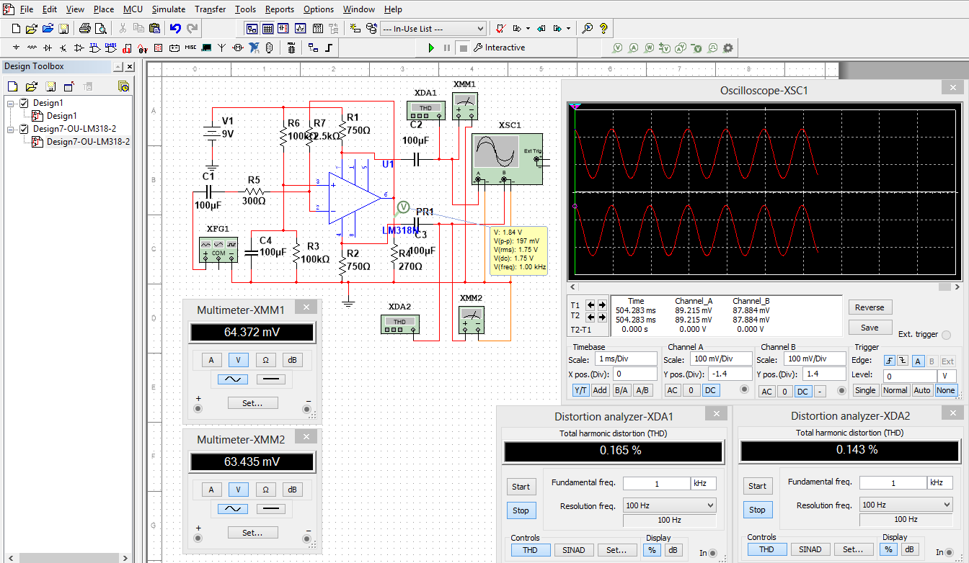

Рисунок 2.21 – Усилительный каскад на инверсном ОУ LM318 при увеличение сопротивлений в цепи питания

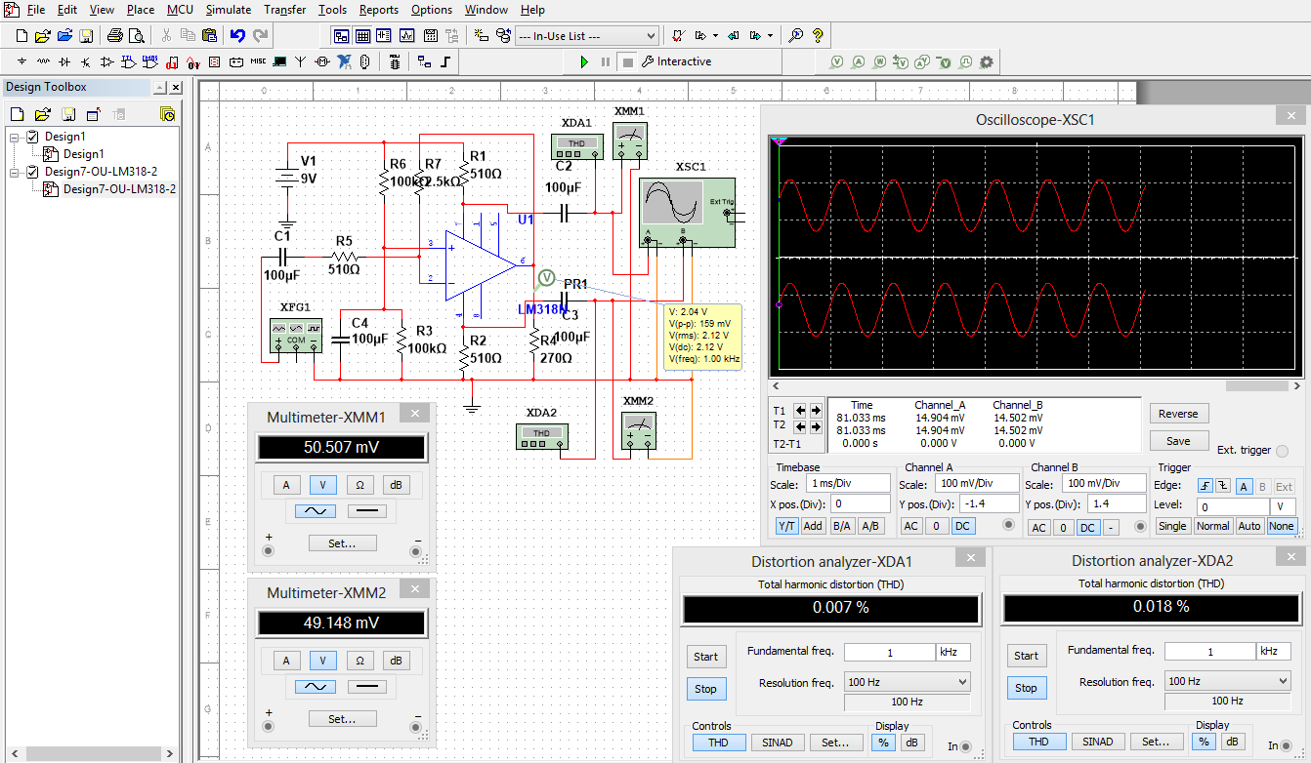

Рисунок 2.22 – Усилительный каскад на инверсном ОУ LM318 в оптимальном режиме

Из рассмотренных простейших схем наилучший результат дала схема на биполярном таранзисторе каскада с параллельной отрицательной обратной связью по коллекторному напряжению. Эта схема позволила с минимальны коэффициентом усиления чуть больше 1 передать входной сигнал в оба плеча при минимально вносимых нелинейных искажениях. Даная схема имеет минимальное число компонентов, что позволяет использовать её для выностных датчиков, где требование к масса габаритным показателям и к потребляемой мощности жесткие. Там, где таких жестких условий нет можно использовать и другие схемы построения, например с двумя ОУ.
Нелинейные искажения вносимые каскадом сильно зависят от используемого усилительного элемента. Линейность его характеристики и подборка оптимального режима работы во многом определяют характеристики схемы по нелинейным искажениям.
Для образования противофазного сигнала достаточного для подачи на АЦП через активный элемент требуется порядка нескольких десятков мА, что во многом определяет минимально необходимую мощность для данного каскада [46.].

2.4 Моделирование в ППП Мультисим 14.0
Существенную роль в работе передатчика играет нелинейность транзистора в генераторе, которую не может учесть упрощенная математическая модель транзистора, описываемая системой из трех дифференциальных уравнений и используемая на низких частотах.
Необходим переход к модели, учитывающей влияние нелинейных эффектов на высоких частотах. Для схемотехнического решения данной задачи были рассмотрены различные пакеты прикладных программ. Но при более детальном изучении их функциональных возможностей и наличия необходимых элементов и оборудования для проведения необходимых экспериментов было обнаружено, что в некоторых из них не хватает необходимого оборудования или элементной базы для проектирования схем. Поэтому был применен пакет моделирования Мультисим 14.0. Мультисим 14.0 обладает большим спектром решаемых задач от сборки простейших схем до решения задач системного уровня. Задача моделирования – получить устойчивую работу генератора хаоса при заданных схемотехнических параметрах.
В схеме RC – генератора питание осуществляется одним источником. На рисунке 2.23 показано главное окно программы схемотехнического моделирования в ППП Мультисим14.0, где показана схема генератора хаоса в классическом исполнении. При моделировании использовались два транзистора ВС337 с рабочим диапазоном до 100 мГц. Схема была смоделирована для пассивных элементов с номиналами: 3 емкости С1, С2, С3 равные 1 нФ ± 1%, С4 равная 360 пФ ± 1%. сопротивление R1 и R2 равные 5 кОм ± 1%., R3 и R4 равные 10 кОм ± 1%., R5 равное 30 кОм ± 1%., R6 равное 47 кОм ± 1%. Питание схемы задается постоянным источником V1 равным 5в.

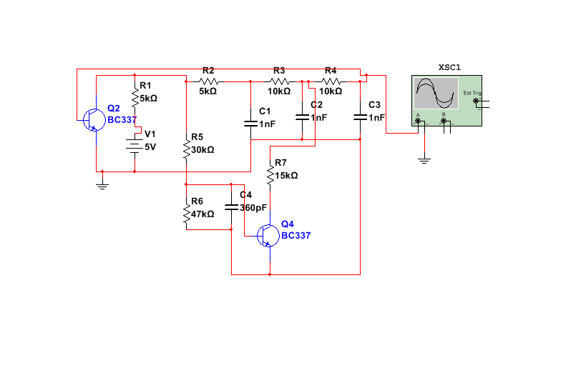

Рисунок 2.23 – Схема RC генератора с фазосдвигающей цепочкой

На рисунке 2.24 приведена осциллограмма, показанная на рисунке 2.23 схемы RC – генератора с фазосдвигающей цепочкой. В результате моделирования видно, что уровень сигнала увеличился, но сигнал носит явно выраженные перепады по амплитуде и фазе. В связи с этим на приемном конце системы связи могут возникнуть затруднения с синхронизацией генераторов хаоса.
Для устранения этого недостатка была доработана данная схема. Были введены два источника питания и убрана емкость С3 для сглаживания сигнала показанная на рисунке 2.25. Осциллограмма полученного сигнала приведена на рисунке 2.26.

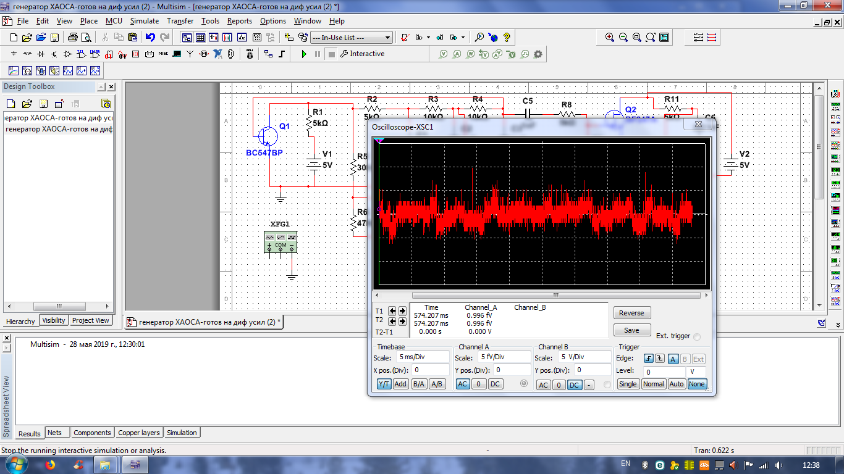

Рисунок 2.24 – Осциллограмма схемы RC генератора с фазосдвигающей цепочкой

На схеме (рисунок 2.25) резистор R4 моделирует 10 кОм ± 1% вход схемы сумматора.

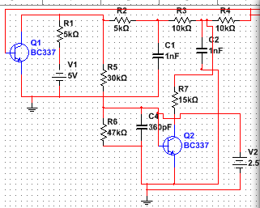

Рисунок 2.25 – Схема доработанного генератора хаотических сигналов

На передающей стороне сигнал в сумматоре преобразуется и передается в канал связи. Преобразованный сигнал получают путем перемножением сигнала хаоса на выходе генератора хаоса и последовательности информационных импульсов.

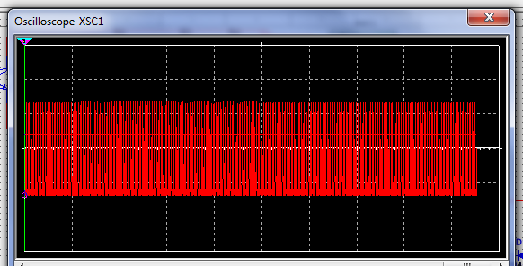

Рисунок 2.26 – Осциллограмма доработанного генератора хаотических сигналов

Принципиальная схема передающего устройства показана на рисунке 2.27.

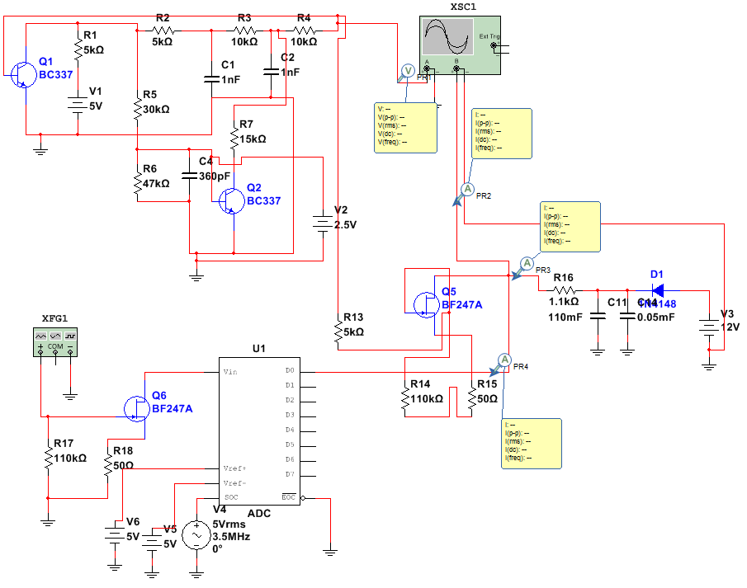

Рисунок 2.27 – Принципиальная схема передающего устройства

Осциллограммы, полученные в результате моделирования схемы сумматора приведены на рисунках 2.28, 2.29 и 2.30.
Генератор хаотических сигналов выполнен на транзисторах Q1 и Q2. Описание схемы приведено ранее. Сумматор выполнен на транзисторах Q5 и Q6. Элементы D1, С11 и С14 – защита и фильтрация по цепям питания источника V3. Резистор R16 обеспечивает требуемую крутизну нагрузочной характеристики. Резисторы R13, R14, R17 обеспечивают необходимое положение рабочей точки на входе транзисторов (напряжение начального смещения). Резисторы R15, R18 являются элементами в цепях отрицательной обратной связи и обеспечивают требуемые характеристики работы транзисторов в режиме сумматора.
Сигнал с генератора хаотических сигналов подается на затвор транзистора Q5 и смешивается с информационным сигналом, поступающим с транзистора Q6 на сток транзистора Q5 меняя при этом рабочую точку транзистора Q5. Для выравнивания амплитуд входных сигналов величина резистора R13 при моделировании была определена в 5 кОм ± 1%.

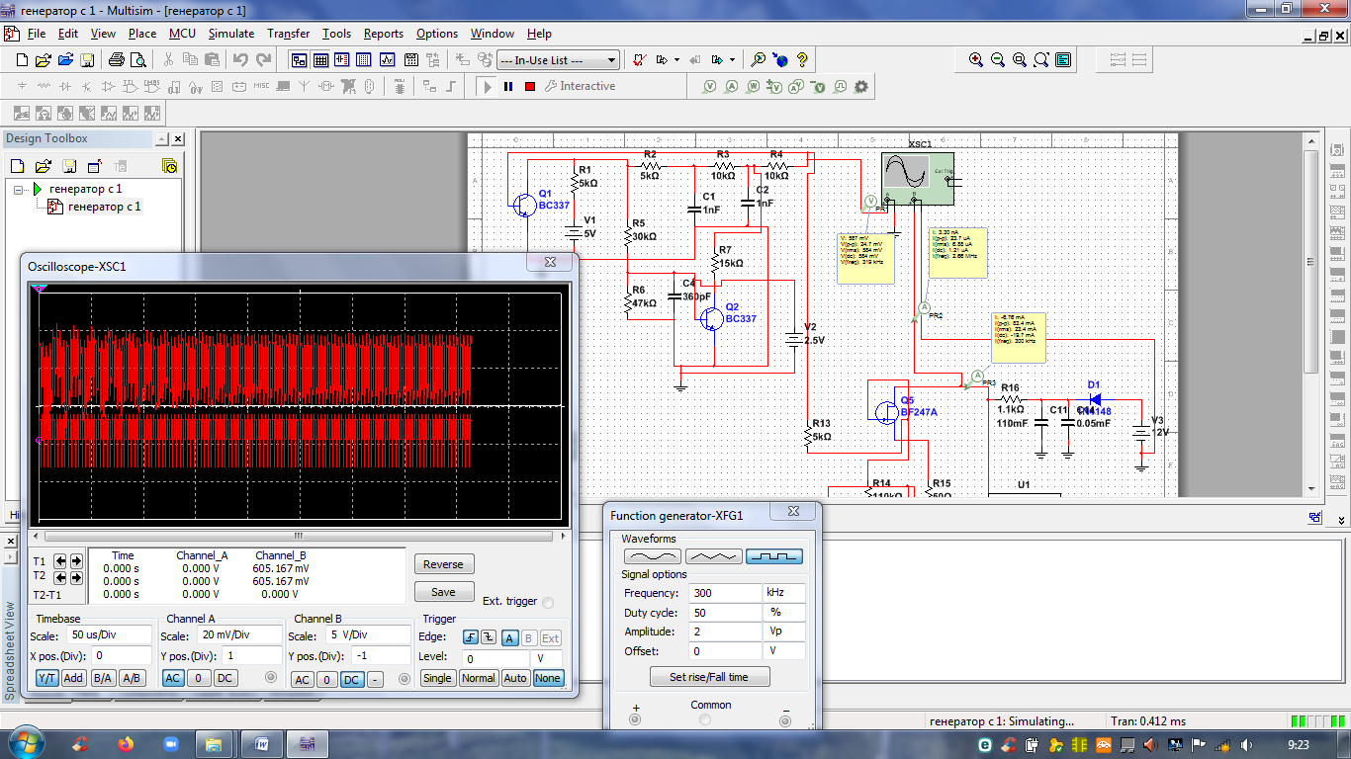

Рисунок 2.28– Сигнал с выхода схемы и переходные процессы в ГХ

При включении передатчика, до выхода транзисторов в установившейся режим, в течении 150 мС наблюдаются переходные процессы в генераторе хаотических сигналов, что видно из полученных осциллограмм (на экране осциллографа не показаны). Но их хорошо видно на рисунке 2.28, где заметно в начале осциллограммы, так называемые скачки по амплитуде. В дальнейшем генератор хаотических сигналов вырабатывает достаточно устойчивые сигналы хаоса, которые можно будет легко синхронизировать в приемном устройстве.
Ниже (рисунок 2.29), показана осциллограмма с выхода генератора XFG1, так как цифровой сигнал практически не несет информации в амплитуде или длительности импульса, информация закладывается в отрицательные перепады информационных импульсов.
Генератор хаотического сигнала x(t) c шириной полосы равной ΔF и центральной частотой равной fc, по аналогии с амплитудной модуляцией гармонического сигнала информационным сигналом i(t) с полосой Δf, получаем:
r (t)=(mi(t)+k)⋅x (t ) (2.6)

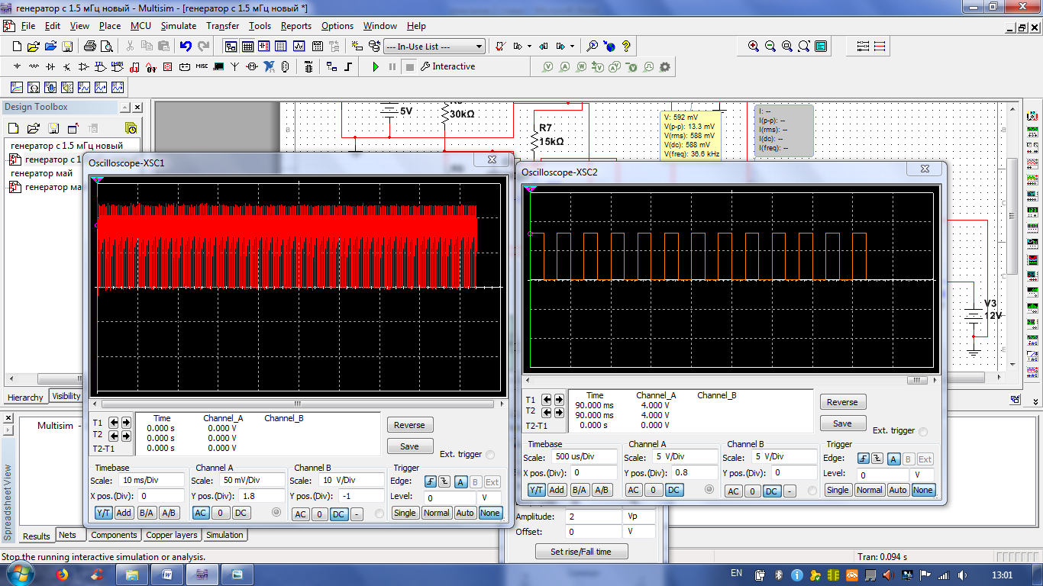

Рисунок 2.29 – Сигнал с выхода генератора XFG1

g (t)=0,5(mi(t)+k)⋅x(t)+0,5m̂i (t)⋅̂x (t) (2.7)

где m — глубина модуляции;
k — нормированный параметр. Если положить k=0, то мы получим вариант модуляции хаотического сигнала с подавлением несущей.
Некогерентный прием такого сигнала при произвольном виде информационного сигнала i(t) невозможен, так как мощность помехи в этом случае будет достаточно большой.

Рисунок 2.30 – Сигнал полученный с выхода сумматора

Информационный цифровой сигнал в данной схеме поступает с генератора цифровых сигналов, который вырабатывает периодическую последовательность импульсов. Их видно в нижней части экрана осциллографа более насыщенными (рисунок 2.30). Так как цифровой сигнал практически не несет информации в амплитуде или длительности импульса, информация закладывается в отрицательные перепады информационных импульсов. Там же видно, что они маскируются нормированными сигналами хаоса и суммарный сигнал выглядит как шумоподобный широкополосный сигнал. В реальной схеме вместо генератора цифровых сигналов будет установлена цепочка – микрофон, усилитель и аналого-цифровой преобразователь (АЦП) [32., 33.]. Сигнал с выхода сумматора может поступать в любую линию связи с согласованием его с элементами передающего устройства, например, с усилителем мощности (генератором с внешним возбуждением) в радиоканале, с усилителем и преобразователем в волоконно-оптической линии связи [34., 44., 48.] или любой другой.
Схема микрофонного усилителя и аналого-цифрового преобразователя [33.] приведена на рисунке 2.31.

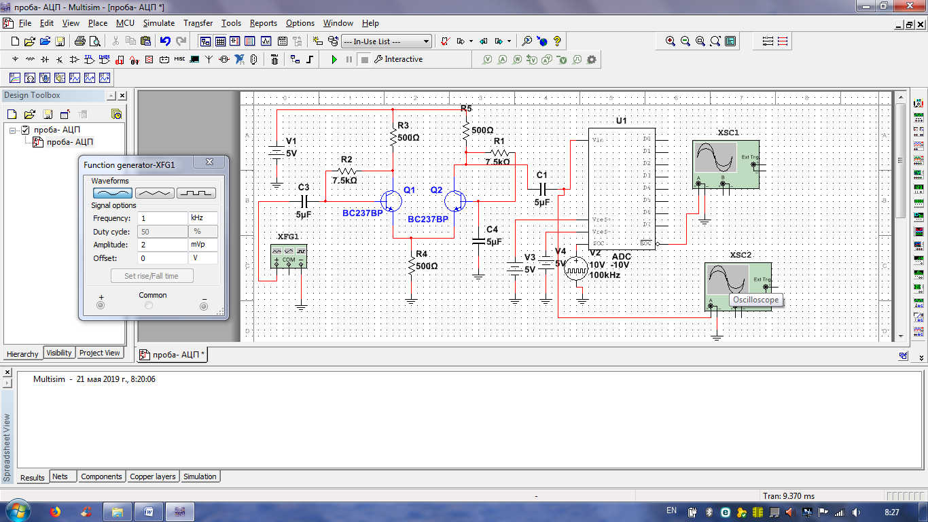

Рисунок 2.31 – Схема микрофонного усилителя и аналого-цифрового преобразователя

Сигнал, снимаемый с микрофона, через разделительный конденсатор [37.], С3 поступает на вход дифференциального каскада микрофонного усилителя, собранного на транзисторах Q1 и Q2. В схеме симулятора в качестве микрофона включен генератор синусоидального сигнала с параметрами – амплитуда 2 мВ, частота 1 кГц. Усиленный сигнал с микрофона подается на вход аналого-цифрового преобразователя [33.] U1.
Сигнал, усиленный до уровня срабатывания АЦП, приведен на рисунке 2.32 контролируется по первому входу осциллографа XSC2. Полученный преобразованный цифровой сигнал снимается с последовательного выхода АЦП и подается далее на вход сумматора.

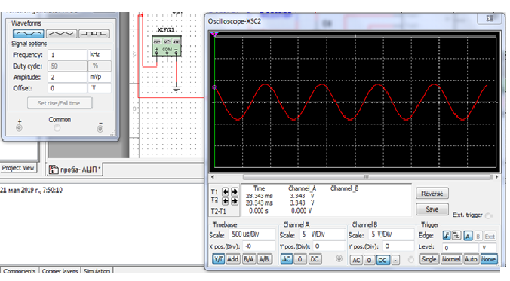

Рисунок 2.32 – Осциллограмма и параметры полученного сигнала с выхода микрофонного усилителя

Данный сигнал контролируется осциллографом XSC1 (рисунок 2.33).

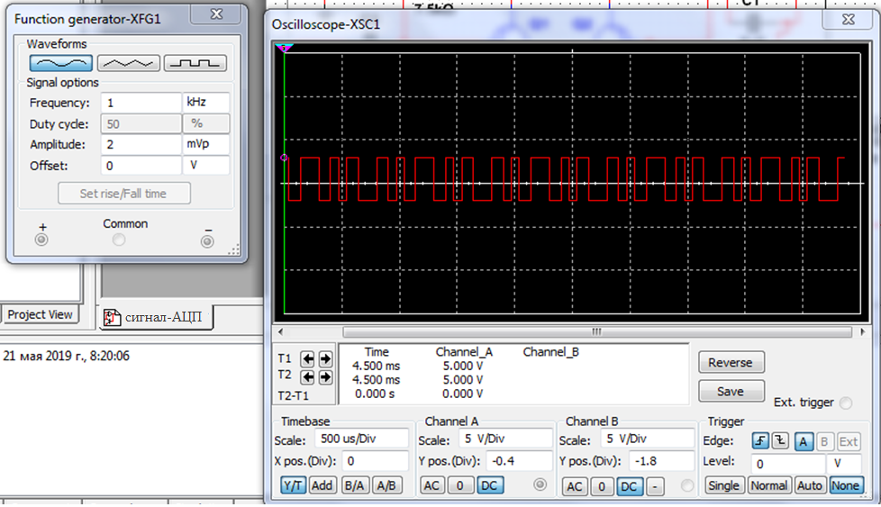

Рисунок 2.33 – Осциллограмма и параметры синусоидального сигнала, полученного с выхода АЦП

Структурная схема приемника была описана выше и приведена на рисунке 2.2.
При проведении исследований задавались рабочие параметры диапазона тональной частоты в пределах 300 – 3400 Гц, и проводились наблюдения за работоспособностью проектируемой системы в целом. На рисунках приведенных ниже показано, как происходит генерация и суммирование разрабатываемой системы в целом.
Как видно из рисунка 2.34 система ведет себя достаточно устойчиво. На верхней части осциллограммы показан сигнал с выхода генератора хаоса, на нижней части показан сигнал после выхода из сумматора.

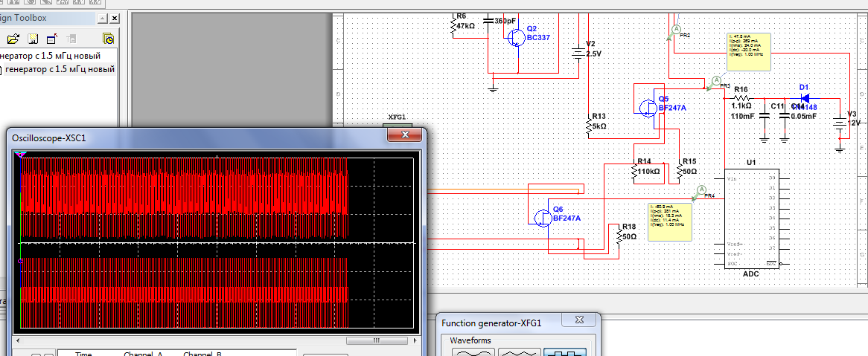

Рисунок 2.34 – Осциллограмма и параметры сигнала при частоте 300 Гц

Следующим шагом было увеличение частоты передачи до параметра в 1000 Гц. Как видно из рисунка 2.35 приведенного ниже, система показывает устойчивую работоспособность, при заданных параметрах.

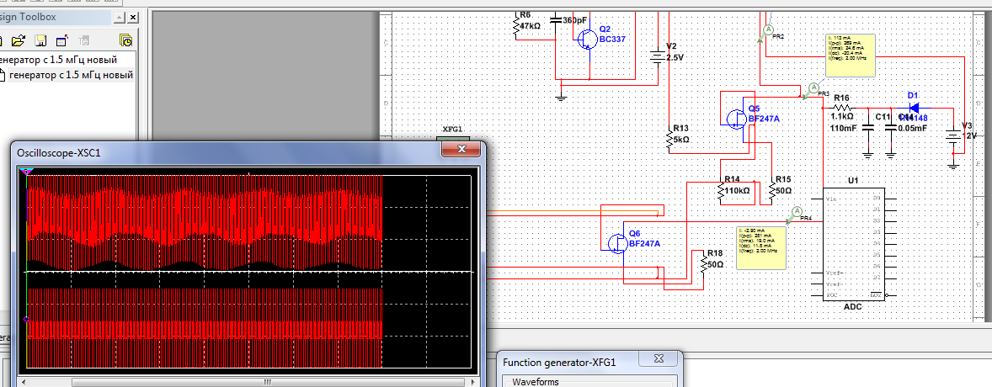

Рисунок 2.35 – Осциллограмма и параметры сигнала при частоте 1000 Гц

Далее проводились эксперименты и замерялись осциллограммы по всему диапазону частот, от нижней частоты до верней, с шагом замера в диапазоне 300 – 400 Гц. На рисунке 2.36 показаны замеры в верхнем диапазоне частот в 3400 Гц, как видно из рисунка система работает устойчиво и стабильно. Пробоев в транзисторах не наблюдается, и работа всей элементной базы происходит ровно, без сбоев. Было так же увеличено значение нагрузки по всей экспериментируемой схемы до максимального, для полного анализа проводимых замеров, но схема показала полную устойчивость по всем рабочим характеристикам.

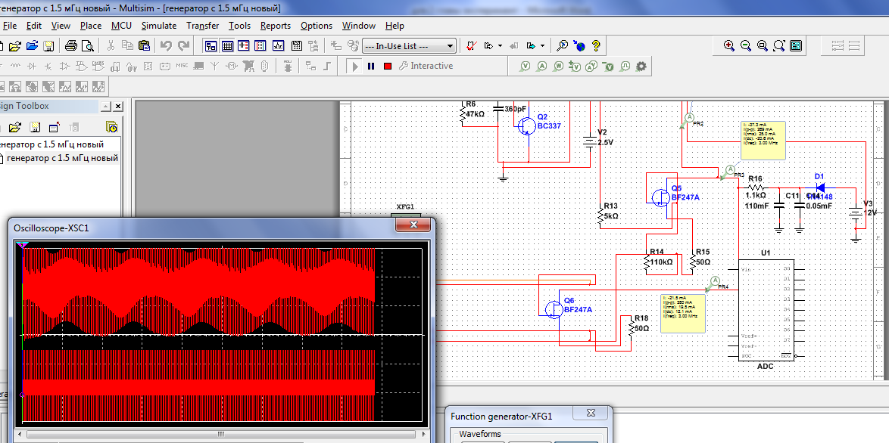

Рисунок 2.36 – Осциллограмма и параметры сигнала при частоте 3400 Гц

Далее, было увеличено напряжение до максимального значения нагрузки и как видно из рисунка 2.37 показанного ниже, в целом вся система работает без сбоев и стабильно, что говорит о правильности произведенных расчетов по всей собранной элементной базе и рассчитанных номиналов применяемых элементов.

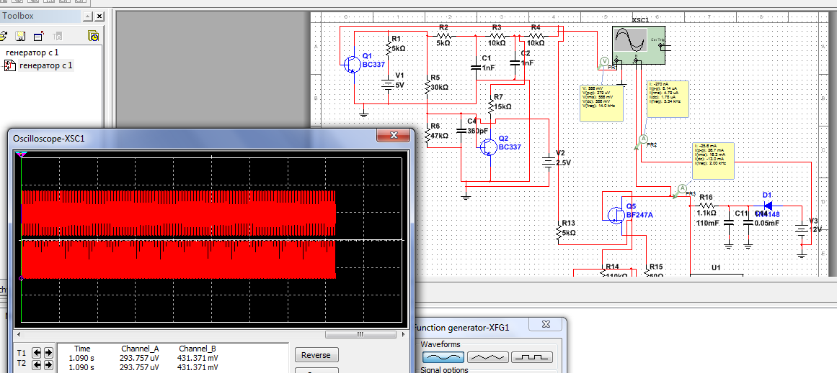

Рисунок 2.37 – Осциллограмма и параметры сигнала при максимальных значениях нагрузки на частоте 3400 Гц

Осциллограммы, поясняющие принцип работы передающей части системы приведены на рисунках 2.31 – 2.38.
При завершении полного цикла проведенных эксперименов по всем заданным параметрам, были сняты фазовые портреты на передающих и прининимающих сторонах, при сравнении их видно, что обе фазы работают в синхронном режиме, это говорит о полной работоспособности разработанной системы в целом, что является хорошим показателем, достигнутым при проведении тестирования разработанной схемы передачи – приема сигнала в прелагаемой разработке.
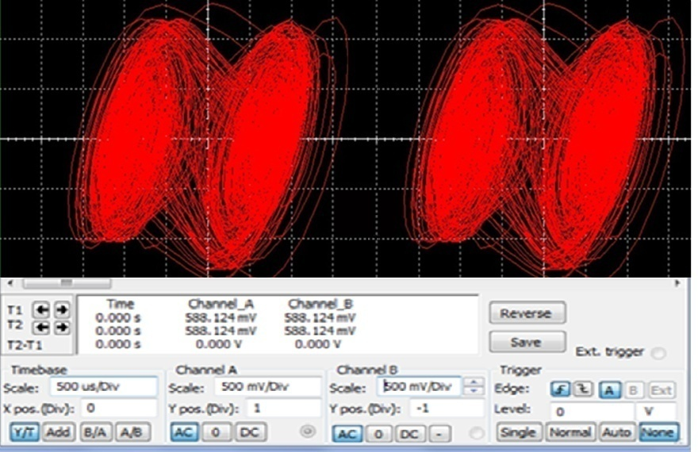
а) б)
Рисунок 2.38 – Фазовые портреты генераторов хаоса: а) передающей части, б) приемной части
Выводы:
По результатам проведенных исследований было проведено сравнение существующих схем ГХ таких как Колпица, Пирса, RC, двухтактного включения, Чуа, и на логических элементах. Из всех выше перечисленных схем генераторов выбран вариант схемы RC – генератора с фазосдвигающей цепочкой [45., 46., 51., 52.].
Проведены патентные исследования, и было предложено собственное схемотехническое решение предлагаемого способа приема-передачи сигнала, его блоки и элементная база расписана в литературе и есть возможность его реализации (получен патент «Способ обмена информации с повышенной защищенностью и использованием хаотических сигналов» № 34688 от 23.11.2020г.).
Проведение расчетов элементной базы схем, таких как биполярные транзисторы марки ВС237ВР, показало, что при заданном максимальном входном напряжении 1,1 вольта и частоты 1 кГц, размах выходного сигнала получился 4,2 вольта, что привело к пробою транзистора. Так же проведено исследование характеристик схем с полевым транзистором марки BF246A, которое показало, что коэффициент нелинейных искажений при тех же заданных параметрах сильно возрос до 3,1%, что не соответствует к исследуемым требованиям. Сравнили два ОУ первый LM 318 и второй OPA 365A при одинаковых значениях номиналах внешних компонентов. Однако, если учесть входное напряжение 0,9 В и полученное выходное меньше 5 мВ, видим, что это дает худшие характеристики чем у транзисторных схем. Из рассмотренных простейших схем наилучший результат дала схема на биполярном транзисторе марки ВС337.
Для моделирования всего процесса работы и схемотехнического решения задачи был применен пакет прикладных программ Мультисим 14.0. Промоделирован полный процесс передачи и приема сигнала для всей разрабатываемой системы. Результаты моделирования показали правильность выбранного решения и полную работоспособность всей разработанной системы способа обмена информации с повышенной защищенностью и использованием хаотических сигналов в соответствии с темой диссертации «Исследование и создание криптографической защиты информации, передаваемой по открытым каналам связи, при цифровизации процессов на предприятиях» [30.].

3 Экспериментальная часть

3.1 Проведение экспериментов в НЧ диапазоне

3.1.1 Структурная схема проведения эксперимента. Для проведения экспериментов была разработана структурная схема подключения контрольно – измерительной аппаратуры, приведенной ниже на рисунке 3.1.

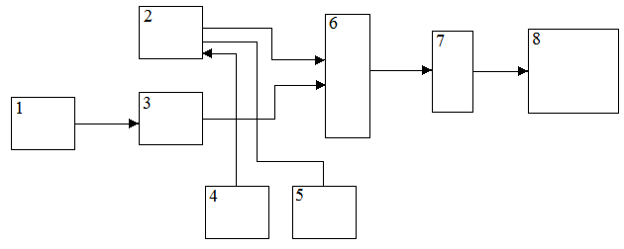

Рисунок 3.1 – Структурная схема для проведения экспериментов в НЧ диапазона с ГХ

Краткое назначение узлов схемы:
1 – ГНЧ – Г3-102 генератор низких частот, имеющий следующие характеристики:
- f_{min} – 10 Гц;
- f_{max} – 140 кГц;
- Uвых – 0 ÷ 10В;
2 – ГХС – генератор хаотических сигналов;
3 – АЦП – 8-ми разрядный последовательный аналого-цифровой преобразователь, выполнен на микросхеме PSF8591-АС7526 и имеет следующие характеристики:
- U_{вых} – до 5 мВ;
- f_{вых} – соответствует изменению частоты входного сигнала;
- последовательность выхода 1 битовая 8 разрядная.
4,5 – ИП1, ИП2 – блоки питания Б5-47 имеющие следующие характеристики:
- U_{вых} – 0 ÷ 12,9В;
- I_{вых} – 0 ÷ 2,99А.
6 – сумматор;
7 – усилитель;
8 – осциллограф – прибор С1– 65 для контроля и измерения, имеющий характеристики:
- Fраб – 20 Гц – 5 мГц;
- Uвх – 10 В/дел ÷ 0,005 В/дел.
Передающая часть системы содержит детерминированный генератор хаотических сигналов обозначенным 2, который подключен к источнику питания +5 В обозначенному 4, и второму источнику питания + 2,5 В обозначенному 5. Генератор хаотических сигналов подключен к сумматору, обозначенному 6, на другой вход сумматора подключен АЦП (3), на вход которого подается сигнал с генератора низких частот, обозначенным 1. Полученный сигнал с выхода сумматора через усилитель мощности обозначенным 7, поступает на выход. В качестве прибора для проведения контрольных измерений для снятия показаний на выходе передающей стороны системы используется осциллограф, обозначенный 8. Параметры выходного усилителя задаются в зависимости от среды передачи. Для проведения экспериментов, в качестве информационного сигнала с частотой 300 – 3400 Гц использовался синусоидальный сигнал заданной частоты 1кГц показанный на рисунке 3.2.

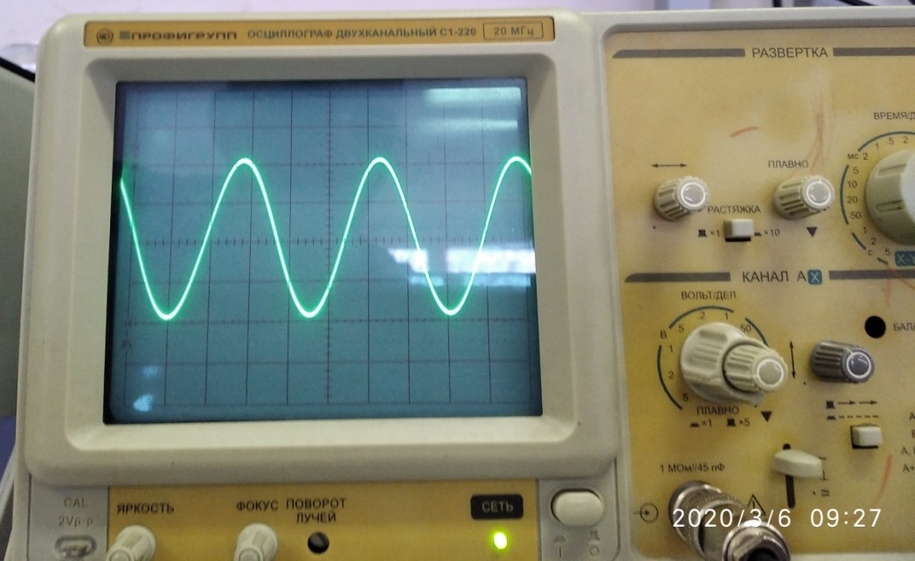

Рисунок 3.2 – Выходной сигнал с генератора низких частот

На рисунке 3.2 показан выходной сигнал с генератора низких частот.
Совокупность среды распространения и технических средств при которых передается сигнал связи в диапазоне 0,3 – 3,4 кГц называется каналом тональной частоты. Ширина полосы диапазона частот обеспечивает четкость речи и применение телефонной передачи для других видов связи.
На рисунке 3.3 показан сигнал, преобразованный при помощи АЦП с синусоидальной формы (аналоговый сигнал), в цифровую последовательность (цифровой сигнал).
Оцифровка – это представление объекта, переведенного из аналогового вида в вид дискретных цифровых данных. При цифровизации сигнал проходит процедуру дискретизации и цифровому преобразованию конечных уровней, что дает большое удобство для обработки передачи и сохранению цифрового сигнала.
Передающая часть системы содержит детерминированный генератор хаотических сигналов, который последовательно соединен с первым входом сумматора, информационное аналоговое сообщение поступает на вход микрофонного усилителя и далее на вход АЦП и вход программируемого переключателя частоты.

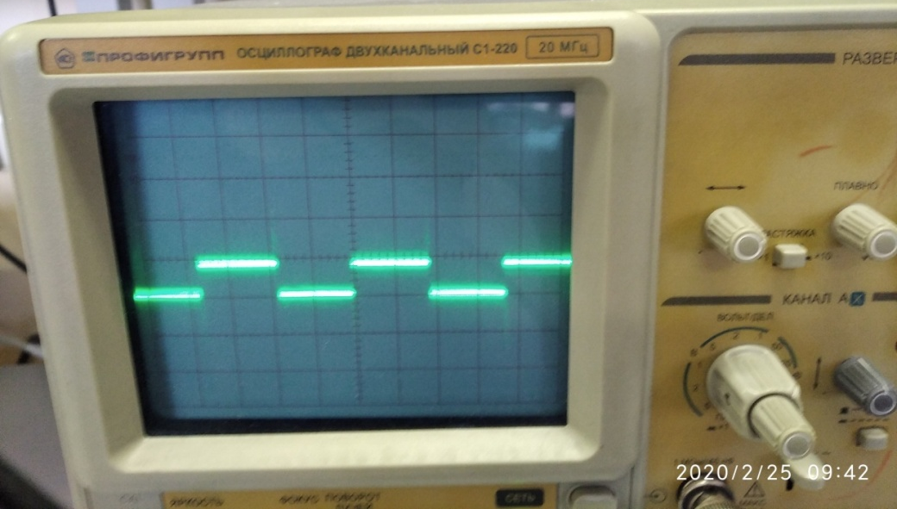

Рисунок 3.3 – Сигнал с выхода АЦП при проведении эксперимента в НЧ диапазоне

Сигнал с выхода АЦП поступает на второй вход сумматора, где происходит аддитивное сложение хаотического сигнала и информационной последовательности импульсов. Суммированный сигнал параллельно подается на умножители частоты и далее на усилители выходных сигналов, после чего подаются на входы электронных ключей, которые выбираются в соответствии с заданным алгоритмом программируемого переключателя частоты, (получен патент «Способ обмена информации с повышенной защищенностью и использованием хаотических сигналов» № 34688 от 23.11.2020г.).
На рисунке 3.4 представлена аппаратура и макет передатчика для проведения эксперимента.
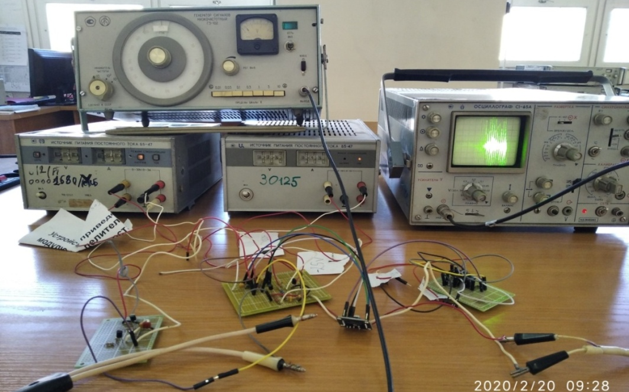

Рисунок 3.4 – Аппаратура и макет передатчика при проведении эксперимента

Основные результаты проведенного эксперимента приведены на осциллограмме с выхода передающей части системы на рисунке 3.5.

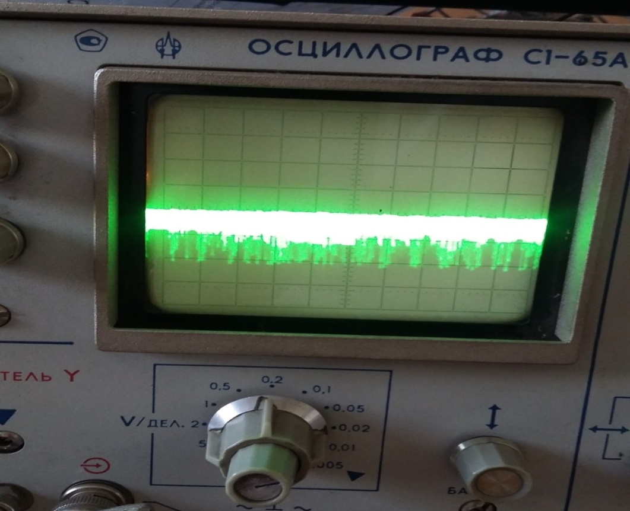

Рисунок 3.5 – Осциллограмма сигнала, полученная с выхода передающей части системы

В ходе проведения экспериментов менялись значения питающих напряжений для ГХС, частоты ГНЧ (300, 1000, 3400) Гц. Проводились замеры полученных осциллограмм и наблюдались формы полученных выходных сигналов. Одна из полученных осциллограмм приведена на рисунке 3.5. Форма сигнала на осциллографе и его параметры в целом повторяют результаты моделирования. Небольшие отличия в полученных параметрах могут объясняться разбросом погрешности элементов собранной монтажной схемы и погрешностью контрольно-измерительной аппаратуры.
3.2 Структурная схема проведения эксперимента в СВЧ диапазоне
3.2.1 Структурная схема проведения эксперимента. Что бы определить работоспособность разработанной схемы ГХ так же были проведены эксперименты в СВЧ диапазоне на частоте 2.4 ГГц и при проведении эксперимента был использован анализатор спектра «Rode@Schwartz» с диапазоном измерения до 3 ГГц спектра, АЦП, сумматор, два блока питания Б5-47. Ниже приведена структурная схема полного цикла передачи и приема сигнала с применением генераторов хаоса по микрополосковой технологии, состоящая из 11 блоков (рисунок 3.6), [43.].

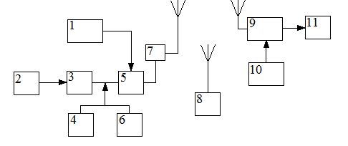

Рисунок 3.6 – Структурная схема для проведения эксперимента в СВЧ диапазоне с генератором хаоса на микрополосках

Краткое назначение узлов схемы:
1 – ГХС – генератор хаотических сигналов СВЧ диапазона
2 – ГНЧ – Г3-102 генератор низких частот, имеющий следующие характеристики:
- f_{min} – 10 Гц;
- f_{max} – 140 кГц;
- U_{вых} – 0 ÷ 10 В.
3 – АЦП – 8-ми разрядный последовательный аналого-цифровой преобразователь, выполнен на микросхеме PSF8591-АС7526 и имеет следующие характеристики:
- U_{вых} – до 5 мВ;
- f_{вых} – соответствует частоте выходного сигнала;
- последовательность выхода 1 битовая 8 разрядная.
4,6 – ИП1, ИП2 – блоки питания Б5-47 имеющие следующие характеристики:
- U_{вых} – 0 ÷ 12,9 В;
- I_{вых} – 0 ÷ 2,99 А;
5 – сумматор;
7 – усилитель;
8 – анализатор спектра Rohde&Schwarz FS300;
9 – малошумящий апериодический усилитель;
10 – ГХС – генератор хаотических сигналов СВЧ диапазона;
11– нагрузка.
3.3 Расчет элементов генератора хаоса на частоте 2.4ГГц
3.3.1 Расчет емкостной трехточки. В схеме был использован биполярный транзистор марки 2SC3357, с параметрами:
U_{kпроб} = 20 В;
I_{kmax}= 0,1А;
P_{kmax}= 2 Вт;
K_{ур} = 9 дБ;
I_{k}= 0,02 А;
U_{k} = 10 В;
f = 1 ГГц;
h_{21Э} = 50;
U′_{k} = 0,7 В;
C_{ka}= 1 пФ;
C_{Э} = 4 пФ;
f_{гр}= 6,5 ГГц;
С = 0,65 пФ;
U_{ЭБmax}= 3В;
U_{k0} = 0,5U_{k} = 5 В.
Рабочий диапазон частот, на котором будет работать генератор f₁…f₂ = 2,4…2,4835 ГГц.
По формуле (3.1) определим рабочую частоту:

, (3.1)

(ГГц).

С помощью K_{ур} определим S_{б} по формуле (3.2):

[мА/В], (3.2)

(мА/В).
Зная коэффициент h_{21Э} найдем S по формуле (3.3):
S = S_{б}∙h_{21Э}, (3.3)

S = 2,818∙50 = 140,9 (мА/В),

, (3.4)

(c).

Зная время τ мы можем найти r_{б} по формуле (3.5):

, (3.5)

(Ом).

Значениенайдем из формулы (3.6):

, (3.6)

(Ом).

Найдем граничные частоты по формулам (3.7) и (3.8):

, (3.7)

, (3.8)

(ГГц),

(ГГц).

Теперь рассчитаем нормированные по рабочей частоте ω₀ постоянные времени:
, (3.9)

, (3.10)

, (3.11)

, (3.12)

, (3.13)

,

,

,

,

.

В линейном режиме транзистор имеет параметры:
Y_{a11л} = S_{б}∙, (3.14)

Y_{a12л} = -j∙ ω₀τ_{k}∙, (3.15)

Y_{a22л} = j∙ ω₀τ_{k}∙(S_{ω}+), (3.16)

S_{ω}=, (3.17)

Y_{a21л} = S_{ω} + Y_{a12л}, (3.18)

Y_{a11л} = 2,818∙10⁻³∙= 21,77 + 9,504j (мСм),

Y_{a12л} = -j∙0,578∙ = -5,495 – 2,756j (мСм),

S_{ω}== 17,264 – 60,759j (мСм),

Y_{a21л}= 17,264 – 60,759j - 5,495 – 2,756j = 11,769 – 63,515j (мСм),

Y_{a22л} = j∙ 0,578∙(17,264 – 60,759j + 27) = 35,119+25,585j (мСм),

| S_{ω} | = 63,164 (мСм),

.

Параметры закрытого транзистора:

Y_{a11з}= , (3.19)

Y_{a12з}= Y_{a21з}= , (3.20)

Y_{a22з}= j∙ ω₀τ_{k}∙(Y_{a12з} +), (3.21)

Y_{a11з}= = 22+9,675j(мСм),

Y_{a12з}= Y_{a21з}== -5,59 – 2,419j(мСм),

Y_{a22з}= j∙0,578∙((-5,59 – 2,419j) +) = 1,398+12,375j(мСм).

Т.е., зависимость параметров транзистора в режиме с отсечкой от коэффициента γ₁ имеет вид:

G_{aij}= G_{aijз}+ (G_{aijл} - G_{aijз})∙γ₁, (3.22)

B_{aij}= B_{aijз}+ (B_{aijл} - B_{aijз})∙γ₁, (3.23)

S_{B1} = S_{B}∙γ₁, (3.24)

S_{M1} = S_{M}∙γ₁, (3.25)

S_{ω1} = S_{ω}∙γ₁, (3.26)

G_{a11} = 22+(21,77 - 22)γ₁ = 22+(-0,23)γ₁(мСм),

G_{a12} = -5,59+(-5,495+5,59)γ₁ = -5,59 – 0,095γ₁(мСм),

G_{a22} = 1,398+(35,119-1,398)γ₁ = 1,398+33,731γ₁(мСм),

B_{a11} = 9,675+(9,504-9,675)γ₁ = 9,675+(-0,171)γ₁(мСм),

B_{a12} = -2,419+(-2,756+2,419)γ₁ = -2,419+(-0,337)γ₁(мСм),

B_{а22} = 12,375+(25,585-12,375)γ₁ = 12,375+13,21γ₁(мСм),

S_{B1} = 17,264∙γ₁(мСм),

S_{M1} = -60,759∙γ₁(мСм),

S_{ω1} = 63,164∙γ₁(мСм),

φ_{S}= -15,064◦ = -0,26278 (рад).

Ясно, что при затрудненных условиях генерации АГ должен работать в режиме полного фазирования. Угол отсечки θ нужно оптимизировать по максимуму мощности в нагрузке. Для определения θ_{опт} следует найти значения k_{i}, k_{u} по известным предельно допустимым параметрам для произвольно θ. Далее нужно выбрать k из условия:

k ≤ min(k_{i},k_{u}). (3.27)

для этого k по формуле:

γ_{1нен} = , (3.28)

рассчитать минимальное значение γ_{1нен} – коэффициента γ₁ в режиме холостого хода АЭ. Рабочее значение γ₁ определяется формулой

γ₁ = 0,5∙(1+γ_{1нен}). (3.29)

Угол отсечки выберем равным 155◦. Тогда по формуле:

, (3.30)

.

Значения F_{i}(θ) и F_{u}(θ) вычисляются по формулам:

F_{i}(θ) = (1-cosθ)⁻¹∙(1-γ₁)^{-0,5}, (3.31)

F_{u}(θ) = (1+cosθ)⁻¹∙(1-γ₁)^{-0,5}, (3.32)

F_{i}(θ) = (1-cos(155◦))⁻¹∙(1-0,983)^{-0,5}= 4,027,

F_{u}(θ) = (1+cos(155◦))⁻¹∙(1-0,983)^{-0,5}= 81,934.

Тогда можно вычислить значения коэффициентов k_{i} и k_{u}.
k_{i} = , (3.33)

k_{u}= , (3.34)

k_{i} == 0,572,

k_{u}= = 60,632.

Отсюда k = k_{i} = 0,572
Теперь пользуясь формулой (3.28) вычислим γ_{1нен}

,

γ₁ = 0,5∙(1+3,492) = 2,246.
Теперь определим значение k₀ по формуле (3.35):

, (3.35)

,

k<k₀.

Теперь возможно найти значения соответствующих матричных элементов транзистора в рабочем режиме:

G_{a11} = 22-0,23∙2,246 = 21,483 (мСм),

G_{a12} = -5,59-0,095∙2,246 = -5,803 (мСм),

G_{a22} = 1,398+33,721∙2,246 = 77,135 (мСм),

B_{a11} = 9,675-0,171∙2,246 = 9,291 (мСм),

B_{a12} = -2,419-0,337∙2,246 = -3,176 (мСм),

B_{a21} = 12,375+13,21∙2,246 = 42,045 (мСм),

S_{ω1} = 141,866 (мСм).

Учитывая, что G₁₁ = G_{a11}; G₂₂= G_{a22}; G₁₂= G_{a12} из формул:

, (3.36)

, (3.37)

, (3.38)

имеем,

B₁₁ = ∙(21,483∙0,572∙cos(-15,064◦)+5,803) = 118,854 (мСм),
B₁₂ = ∙(21,483∙0,572²+5,803∙0,572∙cos(-15,064◦)) = 68,842 (мСм),

B₂₂ = ∙(21,483∙0,572∙cos(-15,064◦)+5,803) = 38,887 (мСм).

Мнимые составляющие матричных элементов пассивного четырехполюсника находим как разности:

B_{n11} = B₁₁ – B_{a11}, (3.39)

B_{n12} = B₁₂ – B_{a12}, (3.40)

B_{n22} = B₂₂ – B_{a22}, (3.41)

B_{n11}= 118,854-9,291 = 109,563 (мСм),

B_{n12} = 68,842+3,176 = 72,018 (мСм),

B_{n22} = 38,887-42,045 = -3,158 (мСм).

При простейшем способе реализации четырехполюсника с этими матричными элементами получаем трехточечную схему с проводимостями:

B_{n1} = B_{n22} + B_{n12}, (3.42)

B_{n2} = B_{n11} + B_{n12}, (3.43)

B_{n3} = -B_{n12}, (3.44)

имеем B_{n1}= 68,86 (мСм); B_{n2} = 181,581 (мСм); B_{n3} = -72,018 (мСм).
Для дальнейших расчетов нам понадобится выражение:

ΣBB = B_{n1}∙ B_{n2}+ B_{n1}∙ B_{n3}+ B_{n3}∙ B_{n2},(3.45)

ΣBB = 68,86∙181,581-78,018∙68,86-78,018∙181,581(мСм²).

Теперь по формулам:

, (3.46)
, (3.47)

, (3.48)

вычисляем
b₂ = – b₁∙(1+) = 76,828+1,521∙b₁ (мСм),

b₃ = – b₁∙(1+) = 30,471-0,603∙b₁ (мСм),

b₄ == (мСм).

Т.о., b₁ является свободным параметром, которым можно задаваться достаточно произвольно.
Пусть b₁ = -20 (мСм), тогда X₁== 50 (Ом), аX₁=ω∙L=2π∙f∙L₁→
→L₁=(нГн).

Тогда b₂=76,828+1,521∙(-20) = 46,408 (мСм)→X₂= = 21,55 (Ом)→
→ X₂=→ С₂= =3,026 (пФ);

b₃ = 30,471+20∙0,603= 42,531 (мСм)→X₃==23,51(Ом)→С₃ = 2,773 (пФ);

b₄ = = -37,6 (мСм)→X₄== 26,596 (Ом)→L₄ = 1,734 (нГн).

3.3.2 Расчет реактивного элемента. В качестве материала был выбран стеклотекстолитовая подложка.

ε_{r} = 2,3±0,1; tgδ = 5∙10⁻⁴;h = 1 (мм).
Вычислим значение выражения А по формуле:

, (3.49)

.

Т.к. А≤1,52, то можно вычислить по формуле:

, (3.50)

где B== 7,645.

=∙{7,645-1-ln(2∙7,645-1)+[ln(7,645-1)+0,39-]}=2,914.

ТогдаW₀ = 2,914∙1 мм = 2,914 (мм).
Теперь рассчитываем фильтр с максимально плоской характеристикой. Для этого выберем максимально допустимый уровень затухания А_{n} в полосе пропускания. А_{n} = (3дБ), f_{З}= 2600 (МГц), а А_{З} = 50 (дБ).
Определим число резонаторов n по формуле:

, (3.51)

где ,
.

Отсюда n=3.
Имея n и А_{n} определим g₀, g₁, g₂, g₃
g₁ =1, g₂=2, g₃=1,

, (3.52)
,

, (3.53)

,

следовательно, имеем формулы:

,

,

.

Т.к. для всех i выражение, тоопределяется по формуле:

, (3.54)

(Ом),

(Ом).
Имея эти сопротивления можно вычислить величины,,по формулам (3.1), (3.2).
Тогда имеем:

=2,908 (мм);

==2,911 (мм).

Теперь вычислим величину зазора между полосками sпо формуле:
, (3.55)

где

. (3.56)

При подстановке всех значений получаем s = 2,8 (мм).
Теперь вычислим длину полоска по формуле:

[мм], (3.57)

где f₀ – центральная частота, ГГц;
β – фазовая скорость волны, которая вычисляется по формуле (3.58):

, (3.58)

(м/с),

(мм).

Рисунок 3.7 – Топология микрополоской схемы рассчитанной математическим путем
На основании математического расчета схемы была создана экспериментальная плата генератора хаотического сигнала на микрополосках показанная на рисунке 3.8.

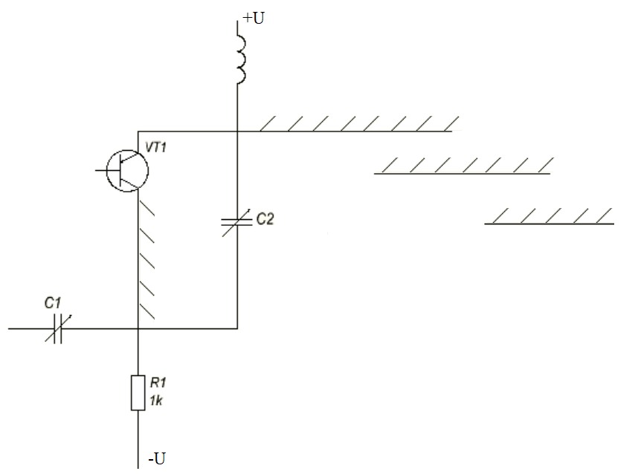

Рисунок 3.8 – Принципиальная схема генератора хаотического сигнала на микрополосках.
3.4 Описание СВЧ эксперимента
На рисунке 3.9 показана структурная схема передатчика в СВЧ диапазоне [43.].

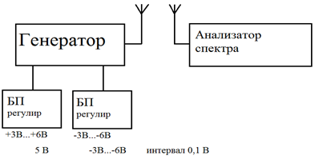

Рисунок 3.9 – Структурная схема для проведения эксперимента с ГХ на частоте 2.4 ГГц

Для определения работоспособности ГХ на частоте 2.4 ГГц и проведении экспериментов был использован анализатор спектра «Rode@Schwartz» FS300с диапазоном измерения до 3 ГГц и два блока питания Б5–47 [43.].

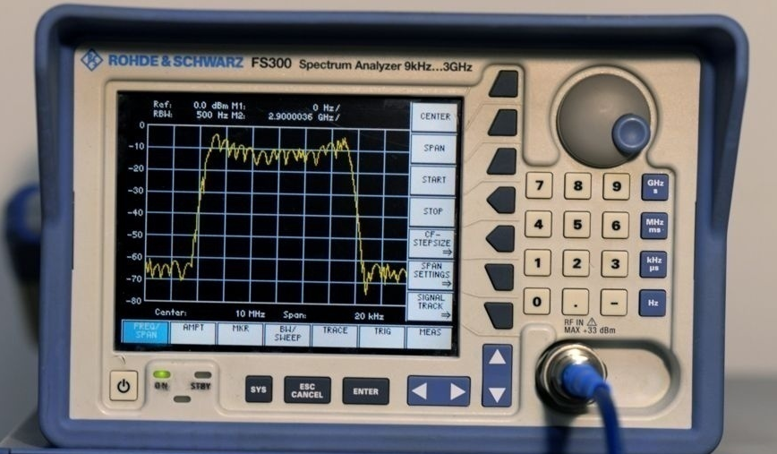

Рисунок 3.10 – Анализатор спектра Rohde&Schwarz FS300

Характеристики анализатора спектра:
- диапазон частот от 9 кГц до 3 ГГц;
- полосы разрешения от 200 Гц до 1 МГц;
- частотомер с разрешением 1 Гц;
- максимальный входной уровень 33 дБм Вт.
Так как минимальное значение среднего уровня сигнала 115дБм (300 Гц), то анализатор снимает показания даже слабых сигналов.
На рисунке 3.11 показана схема передачи и приема сигнала в СВЧ диапазоне с генератором хаоса на микрополосках (2.4 ГГц) [43.].

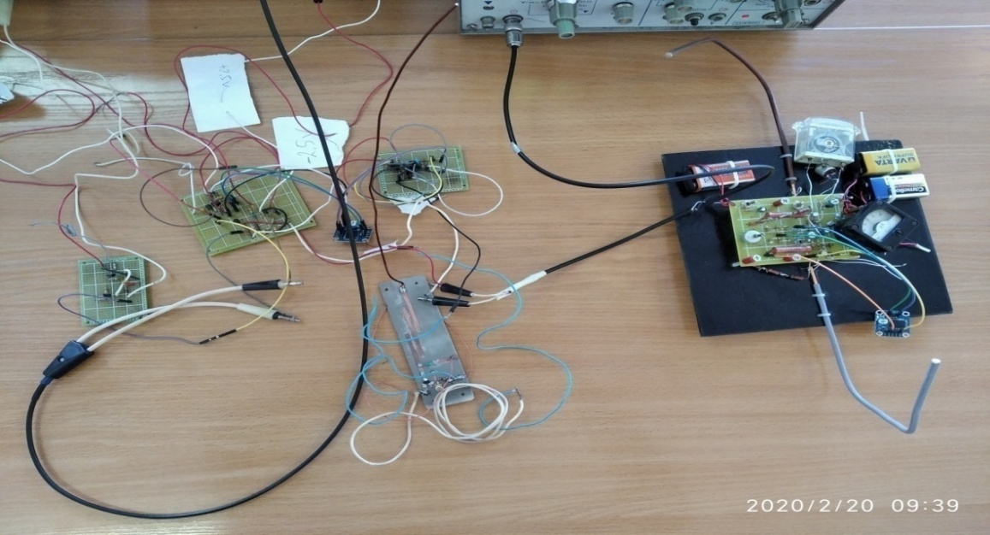

Рисунок 3.11 – Схема передачи-приема сигнала при проведении эксперимента в СВЧ диапазоне с генератором хаоса на микрополосках
В первом эксперименте на один вход подавалось отрицательное напряжение –5,5 В, а на второй оно менялось от 3 В до 6 В с интервалом 0,1 В. Во втором на один подавалось напряжение –5 В, на второй менялось также. В третьем и четвертом +5,5 В и 5 В соответственно [43.].
На основе полученных спектров были построены графики зависимости пиковых мощностей, ширины спектра и пиковой частоты от поданных напряжений. На рисунке 3.12 представлены зависимости пиковой частоты. На 1 вход подавалось напряжение 5.5 В, а на 2 подавали с 3 В до 6 В с шагом 0.1 В (это видно на графике красного цвета), на графике синего цвета напряжение равно 5 В. [43.].

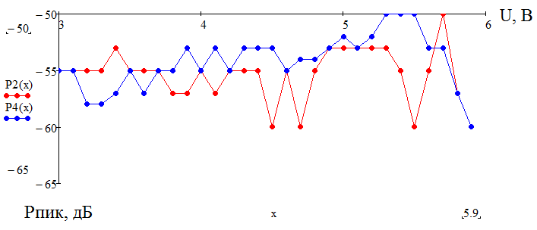

Рисунок 3.12 – Графики зависимости пиковых мощностей от напряжения

На рисунке 3.13 представлены аналогичные графики, только на этот раз на 1 вход подано питание –5.5 В, а на 2 вход подано от 3 В до 6 В с шагом 0.1 В (это видно на красном графике), синий цвет графика показывает питание –5 В, а на другой - меняли напряжение от 3 В до 6 В с интервалом 0,1 В. [43.].

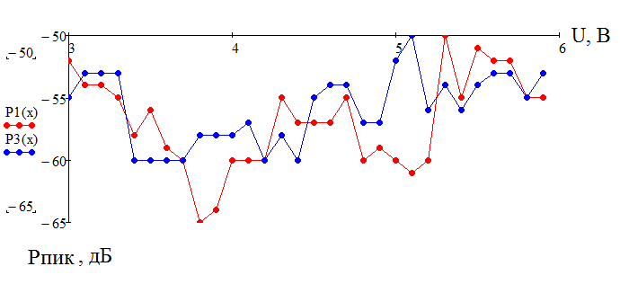

Рисунок 3.13 – Графики зависимости пиковых мощностей от напряжения

Рисунок 3.14 показывает график зависимости диапазона спектра от питания. На 1 вход подано питание 5,5 В, на второй питание от 3 В до 6 В с шагом 0,1 В (на графике красного цвета), на графике синего цвета питание 5 В, а на другой – меняли напряжение от 3 В до 6 В с шагом 0,1 В. Заметно, что быстро меняется ширина спектра, а это и есть показатель генерации сигнала хаоса [43.].

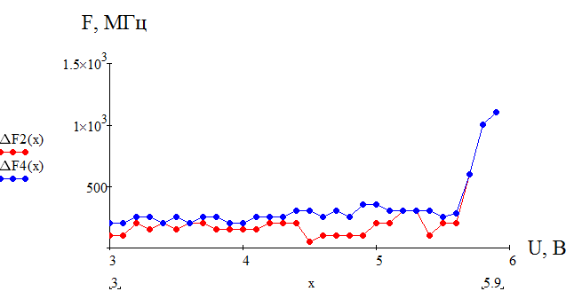

Рисунок 3.14 – Графики зависимостей ширины спектра от напряжения

На рисунке 3.15 изображены графики зависимостей ширины спектра по питанию. На 1 вход подается питание –5,5 В, на 2 вход меняется питание от 3 В до 6 В с шагом 0,1 В (красный цвет графика), синим цветом показан график с питанием –5 В, а на другой -меняли питание от 3 В до 6 В с шагом 0,1 В. Хочется отметить, что резкое изменение ширины спектра – это и есть характерный признак появления хаотического сигнала. [43.].

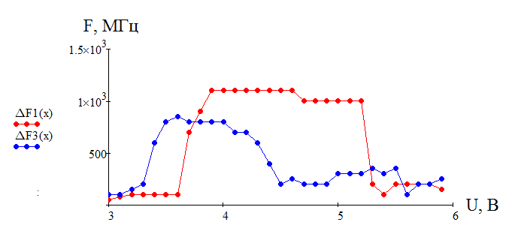

Рисунок 3.15 – Графики зависимостей ширины спектра от напряжения

На рисунке 3.16 показаны зависимость максимальной частоты от питания. На 1 вход подано питание –5,5 В, на 2 питание от 3 В до 6 В с шагом 0,1 В (график красного цвета), синим цветом показано питание –5 В, а на другой – меняли питание от 3 В до 6 В с шагом 0,1 В [43.].

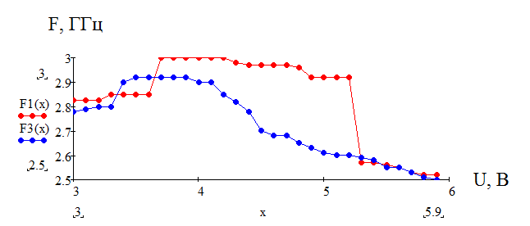

Рисунок 3.16 – График зависимостей пиковой частоты от напряжения

На рисунке 3.17 изображены графики зависимостей пиковой частоты от напряжения. При этом на один вход мы подавали напряжение +5,5 В, а на другой – меняли напряжение от 3 В до 6 В с интервалом 0,1 В (красный график), на синим же графике подавали +5 В, а на другой - меняли напряжение от 3 В до 6 В с интервалом 0,1 В [43.].

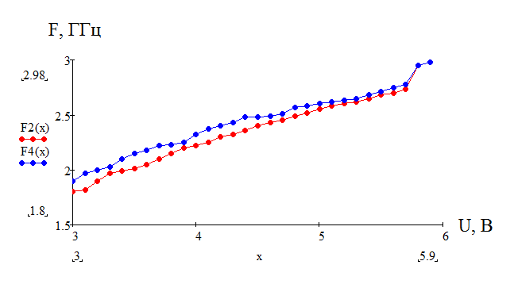

Рисунок 3.17 – Графики зависимостей пиковой частоты от напряжении

На рисунке 3.18 приведена спектрограмма генератора с полученным гармоническим сигналом на частоте 2.4 ГГц [43.].

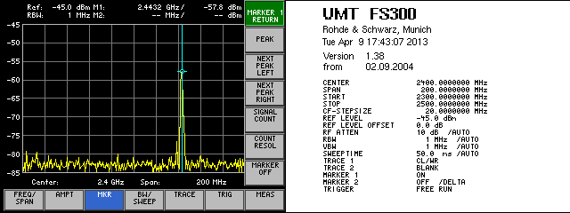

Рисунок 3.18 – Спектр гармонического сигнала

При последующих изменениях напряжения питания его пиковая частота смещалась влево. При подаче на один вход напряжения +3,8 В, а на другой вход –5 В появляется хаотический сигнал с шириной спектра в пределах 200 МГц, изображенный на рисунке 3.19 [43.].

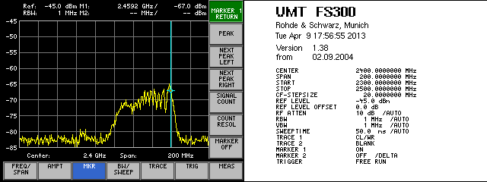

Рисунок 3.19 – Спектр хаотического сигнала

Был проведен эксперимент, в ходе которого выяснилось, что гармонический сигнал при подаче на один вход 3,7 В, а на второй – 5,5 В становится хаотическим. Во второй раз он появился при подаче на один вход
-5,8 В, а на другой +5,5 В. В третий раз – на один вход -5 В, на другой +3,4 В.
В четвертый +5 В, на другой -5,6 В. Спектр хаотического сигнала является широкополосным.
Как видно из рисунка 3.20. приведенного ниже была сконструирована эксперименальная схема, для достижения необходимого диапазона в 2 ГГц и выше по микрополосковым технологиям.

Рисунок 3.20 – Передающая сторона сигнала в СВЧ диапазоне
Генерация хаотических колебаний являлась устойчивой в достаточно широком диапазоне изменения управляющих напряжений в обоих режимах работы транзистора. При проведении экспериментов было изготовлено и исследовано несколько макетов генераторов с 2,5 степенями свободы. Полученные при этом результаты свидетельствовали о высокой повторяемости режимов работы генераторов от образца к образцу.
Полученные результаты показали, что генератор с 2,5 степенями свободы позволяет получить устойчивую генерацию СВЧ хаотических колебаний в широком диапазоне управляющих параметров.
Как видно из рисунка 3.21. приведенного ниже наблюдается четкая периодичность генерируемого сигнала, что говорит о работоспособности схемы в заданных параметрах на частоте в 2 ГГц и выше по микрополосковым технологиям.

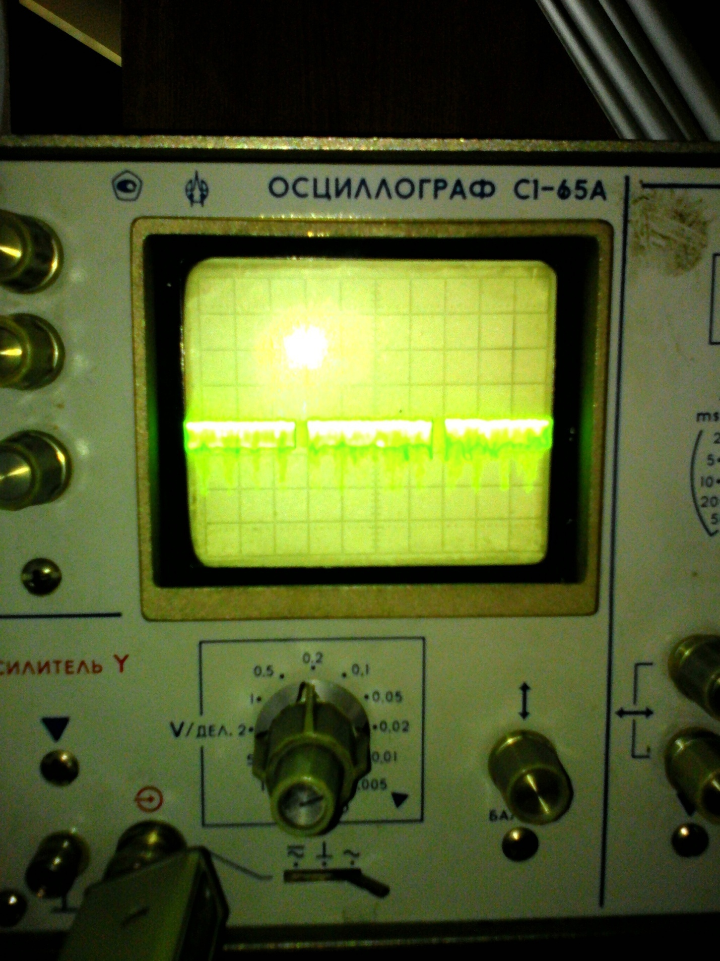

Рисунок 3.21 – Осциллограмма передающей части системы в СВЧ диапазоне

3.5 Описание приемной части системы в СВЧ диапазоне

3.5.1 Приемная часть системы обмена информации с повышенной защищенностью и использованием хаотических сигналов. На рисунке 3.22 показана структурная схема приемной части системы приема информации в СВЧ диапазоне на частоте 2.4 ГГц.

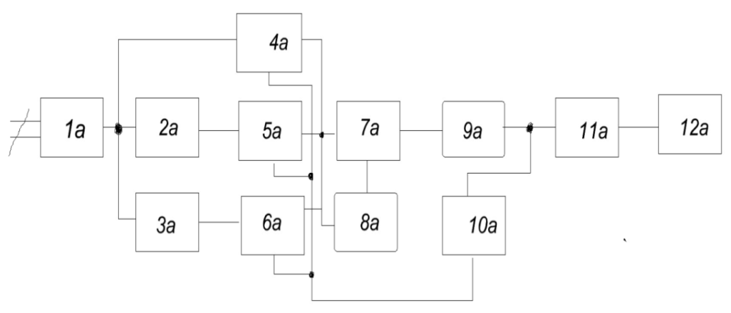
Рисунок 3.22 – структурная схема приемной части системы приема информации в СВЧ диапазоне на частоте 2.4 ГГц

Приемная часть системы содержит малошумящий апериодический усилитель обозначен как блок 1а, на вход которого подается сигнал из линии связи. Усиленный сигнал параллельно подается на схемы делителей частоты обозначены как блоки 2а, 3а и далее на схемы электронных ключей обозначены как блоки 4а, 5а, 6а. Коэффициенты деления схем делителей адекватны коэффициентам умножения в схеме передатчика, а алгоритм программируемого переключателя частоты обозначен как блок 10а полностью соответствует алгоритму переключателя передатчика. С выхода одной из ключевых схем, нормализованный сигнал параллельно подается на схему синхронного детектора обозначен как блок 7а и для синхронизации по определенному параметру в схему генератора хаотических сигналов приемника обозначен как блок 8а. Синхронный детектор работает таким образом, что устраняет все одинаковые составляющие и выделяет только те, которых нет в одном из сигналов, а именно информационную импульсную последовательность, которая поступает на вход цифро-аналогового преобразователя обозначен как блок 9а. С выхода ЦАП аналоговый сигнал поступает на вход программируемого переключателя частоты обозначен как блок 10а и параллельно на вход усилителя выходного сигнала обозначен как блок 11а, после чего, усиленный до требуемого значения подается в нагрузку обозначен как блок 12а.
На рисунке 3.23 показана приемная часть системы с применением генератора хаоса в СВЧ диапазоне до 2.4 ГГц.

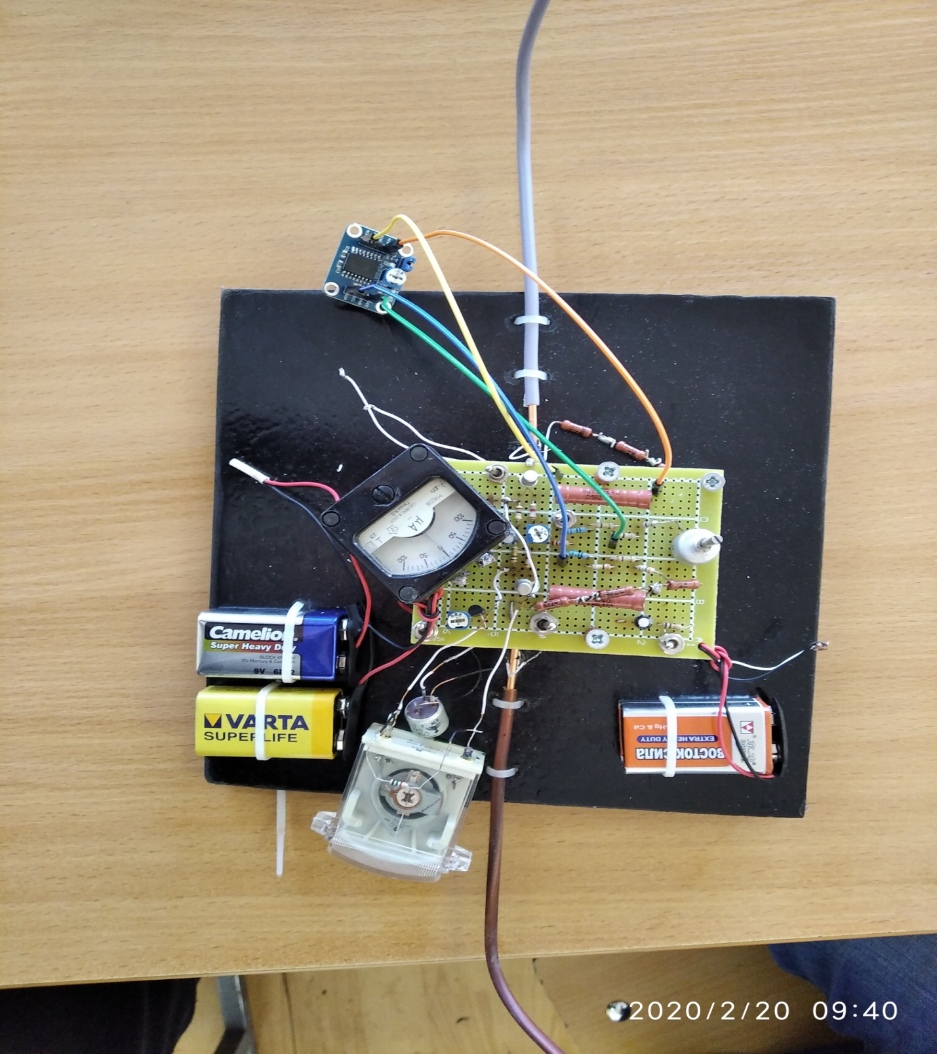

Рисунок 3.23 – Схема приемной части системы приема - передачи информации в СВЧ диапазоне на частоте 2.4 ГГц

Выводы:
По результатам проделанных математических расчетов для проведения экспериментов была создана экспериментальная плата генератора хаотического сигнала на микрополосках. На данной монтажной плате были проделаны различные замеры которые показали, что гармонический сигнал при подаче на один вход 3,7 В, а на второй –5,5 В становится хаотическим. Во второй раз он появился при подаче на один вход –5,8 В, а на другой +5,5 В. В третий раз на один вход –5 В, на другой +3,4 В. В четвертый +5 В, на другой – 5,6 В. Спектр хаотического сигнала является широкополосным. Из графиков зависимости пиковых мощностей от напряжения можно сделать вывод, что при появлении хаотического сигнала пиковая мощность резко уменьшается [43.].
При анализе графиков зависимости пиковых частот от напряжения можно был сделан вывод, что пиковая частота очень чувствительна к изменению напряжения. Она все время перемещается. Но схема показала работоспособность, что является положительным результатом проведения эксперимента в СВЧ диапазоне.
В ходе проведения второго эксперимента в диапазоне НЧ была создана схема передачи сигнала в диапазоне тональной частоты. Менялись значения питающих напряжений для ГХС, частоты ГНЧ (300, 1000, 3400) Гц. Проводились замеры полученных осциллограмм и наблюдались формы полученных выходных сигналов. Форма сигнала на осциллографе и его параметры в целом повторяют результаты моделирования. Небольшие отличия в полученных параметрах могут объясняться разбросом погрешности элементов собранной монтажной схемы и погрешностью контрольно-измерительной аппаратуры.
Результаты экспериментов показали правильность выбранного решения и полную работоспособность всей разработанной системы передачи сигнала.

3.6 Сравнительный анализ результатов полученных при моделировании и эксперименте

Когда возникает необходимость сопоставить зависимость между двух массивов данных, можно использовать коэффициент Пирсона - r, который показывает сравнительный анализ между двумя функциями. Для этого необходимо внести все необходимые данные в две таблицы и выбрать функцию Статистические, в MSEXCEL, на основе выбранных таблиц. Графики с расчетом корреляции выводятся в автоматическом режиме, что делает расчет легче.
Как видно из расчета, коэффициент Пирсона равняется 0,96 который доказывает, что результаты проведенного эксперимента очень близко совпадают с результатами полученными при моделировании. Небольшие отличия в полученных параметрах, не более 4%, могут объясняться разбросом погрешности элементов собранной монтажной схемы и погрешностью контрольно-измерительной аппаратуры.

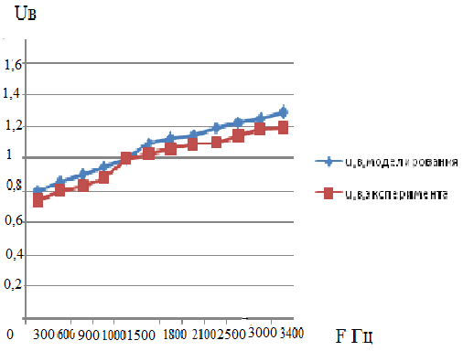

Рисунок 3.24 – Сравнение полученных данных при моделировании и эксперименте

Таблица 3.1 – Расчет коэффициента Пирсона

U в моделирования | 0,8 | 0,85 | 0,9 | 0,95 | 1 | 1,1 | 1,13 | 1,15 | 1,2 | 1,23 | 1,25 | 1,29
U в эксперимента | 0,74 | 0,8 | 0,83 | 0,88 | 1 | 1,03 | 1,06 | 1,09 | 1,1 | 1,15 | 1,19 | 1,2
F Гц | 300 | 600 | 900 | 1000 | 1500 | 1800 | 2100 | 2400 | 2700 | 3000 | 3300 | 3400

Заключение

Область применения полученных результатов – преобразование исходных сигналов в процессе оцифровки и скрытие их с использованием генераторов хаоса на передающей и принимающей сторонах, при передаче информации по открытым каналам связи.
Рассмотрены основные каналы утечки речевой информации по которым злоумышленники осуществляют несанкционированный доступ к ней. Выполнена оценка основных методов защиты информации от несанкционированного доступа к речевой информации.
Из всех известных схем генераторов хаоса выбран вариант схемы RC – генератора с фазосдвигающей цепочкой. По результатам исследований разработана и показана полная работоспособность схемы на одном генераторе хаоса для защиту информации на передающей и принимающей сторонах:
- Для моделирования всего процесса работы и схемотехнического решения задачи передачи и приема сигнала был применен пакет прикладных программ Мультисим 14.0. Сравнение результатов моделирования с экспериментальными данными подтвердили требуемую достоверность созданной модели системы обмена информации с повышенной защищенностью с использованием хаотических сигналов в широком диапазоне частот.
- Выполненные расчеты по элементной базе схем с биполярными и полевыми транзисторами, а также на операционных усилителях показали, что наилучший результат достигается при использовании схемы на биполярном транзисторе.
- Предложено схемотехническое решение способа защиты передачи – приема речевого сигнала, защищенное патентом («Способ обмена информации с повышенной защищенностью и использованием хаотических сигналов» № 34688 от 23.11.2020г.).
- Создана экспериментальная схема цикла передачи – приема сигнала в диапазоне тональной частоты с изменением значений питающих напряжений для ГХС, в диапазоне ГНЧ (300, 1000, 3400) Гц.
- Создана экспериментальная плата генератора хаотического сигнала на микрополосках в диапазоне СВЧ 2.4 ГГц.
- Сравнение результатов моделирования и экспериментальных данных проведено при помощи функции Пирсона с расчетом коэффициента корреляции R.
Результаты экспериментов показали правильность выбранного решения и полную работоспособность всей разработанной системы способа обмена информации с повышенной защищенностью при применении хаотических сигналов.

Список использованных источников

Защита информации от несанкционированного доступа. [Электронный ресурс] // Защита информации от несанкционированного доступа. URL: https://studref.com/396550/pravo/zaschita_informatsii_nesanktsionirovannogo_dostupa

Защита информации от несанкционированного доступа. [Электронный ресурс] //Информатика. URL: studref.com/324110/informatika/...

Метод гарантированной защиты информации от утечки по каналам ПЭМИН. [Электронный ресурс] // URL: https://www.dissercat.com/content/metod-garantirovannoi-zashchity-informatsii-ot-utechki-po-kanalam-pemin

Заключение, Список литературы – Защита информации от. [Электронный ресурс] //Студенческая библиотека онлайн.URL: https://studbooks.net/2256064/...
- Введение, Защита информации от несанкционированного доступа. [Электронный ресурс] // Студенческая библиотека онлайн.URL: https://studbooks.net/2087021/...
- Спектральная плотность сигнала – Теория.[Электронный ресурс] // Студенческие реферативные статьи и материалы. URL: https://studref.com›tehnika› spektralnaya_plotnost_signala
- Методы защиты информации при передаче по каналам связи. [Электронный ресурс] // Студенческие реферативные статьи и материалы. URL: https://studref.com/389469/informatika/..
- Защита информации в спутниковых системах.[Электронный ресурс] // URL: https://cyberleninka.ru›Грнти›…-v-sputnikovyh-sistemah
- Методы и средства защиты информации, Методы защиты. Студенческая библиотека онлайн. URL: https://studbooks.net›2196992…metody…zaschity_informatsii
- Криптографическая защита информации. [Электронный ресурс] // КиберПедия. URL: https://cyberpedia.su›12x14365.html
- Методы защиты речевой информации – тема научной. [Электронный ресурс] // КиберЛенинка.URL: https://cyberleninka.ru›…n…zaschity-rechevoy-informatsii
- Защита конфиденциальной информации, передаваемой. [Электронный ресурс] // КиберЛенинка. URL:https://cyberleninka.ru›…n…konfidentsialnoy…kanalam-svyazi
- Как передавать ПДн по открытым каналам связи без. [Электронный ресурс] // URL: https://itsec.pro›2012/09/blog-post_14.html
- Аналого-цифровой преобразователь - назначение.[Электронный ресурс] // URL:https://ElectricalSchool.info›…cifrovoy-preobrazovatel…i…
- Хилинский А.Д. Диссертация на тему «Генерация хаотических сигналов». [Электронный ресурс] // URL: https://dissercat.com›…generatsiya-khaoticheskikh…svoistva

Павлий А.Н. Реферат - разработка и исследование устройств формирования. [Электронный ресурс] // URL: https://masters.donntu.org/2014/etf/...

Мир электроники - АЦП: Аналогово-цифровой преобразователь. [Электронный ресурс] // URL: https://radio-uchebnik.ru›…tsifrovoj-tekhniki…analogovo…

Структурная схема преобразования аналогового сигнала. [Электронный ресурс] // Студенческая библиотека онлайн. URL: https://studbooks.net›2336831…strukturnaya…analogovogo…

Информатика. [Электронный ресурс] // Студенческие реферативные статьи и материалы. URL: https://studref.com›324011/informatika/informatika
- Golubeva,T., Yakubov,B., Konshin,S., Shukin, B. Modeling the mobile signal transmission network of earth-moving and construction machines’ Sensors, Lecture Notes in Computer Science (including subseries Lecture Notes in Artificial Intelligence and Lecture Notes in Bioinformatics)//www.scopus.com/authid/detail.uri?authorId=57203524632.
- Спектральная плотность сигнала - Теория электрической. [Электронный ресурс] // Студенческие реферативные статьи и материалы. URL: https://studref.com›475140…spektralnaya_plotnost_signala.
- 22 Жидков С.В.

Диссертация на тему «Разработка алгоритмов.» [Электронный ресурс] // URL: https://dissercat.com›…algoritmov-obnaruzheniya-signalov…

Сычев В.П. (RU), Смоляков А.П. (RU), Батанов А.М. (RU), Сержантов В.С. (RU). Устройство для передачи сигналов тревожных сообщений. [Электронный ресурс] // URL: https://freepatent.ru›patents/2231125. 20.06.2004г.

Сахаров Ю.Л. Диссертация на тему «Обоснование технического…». [Электронный ресурс] // URL: https://dissercat.com›…obosnovanie…zheleznodorozhnogo…

Портфельный анализ и векторная оптимизация... [Электронный ресурс] // URL: https:// economy-lib.com›…analiz…vektornaya…ekonomicheskih…

[Электронный ресурс] // URL: https://www.edu.uz/ru/points/index
- Акт внедрения. [Электронный ресурс] // URL: https://www.norma.uz/deyatelnost_otdelnyh_otrasley/o_sozdanii_centra_vnedreniya_elektronnogo_obrazovaniya_v_obrazovatelnyh_uchrejdeniyah_pri_ministerstve_vysshego_i_srednego_specialnogo_obrazovaniya_respubliki_uzbekistan
- Акт внедрения. Центр внедрения электронного образования. [Электронный ресурс] // URL:https://www.norma.uz›…v_zakonodatelstve…vnedreniya…rasshirili…
- Единый портал интерактивных государственных услуг. [Электронный ресурс] // URL: https://old.my.gov.uz›ru/news/index

Агеев А. Как передавать ПДн по открытым каналам связи без... [Электронный ресурс] // URL: https://itsec.pro›2012/09/blog-post_14.html

Защита речевой информации - методы... [Электронный ресурс] // Cryptoworld. URL: https://cryptoworld.su›voice-safe-communications/
- ТЕМА 3. Аналого-цифровой (АЦП) и цифро-аналоговый преобразователь. [Электронный ресурс] // URL: https://helpiks.org›8-25266.html
- Аналого-цифровой преобразователь АЦП - Справочник.[Электронный ресурс] // URL: https://chem21.info›info/122564/
- 2. Структурная схема МПС и пояснения к ней.... [Электронный ресурс] // URL: https:// radio.bobrodobro.ru›37723
- Thermal stabilization unit for laser light... // research-journal.org›…blok…istochnika…izlucheniya…

Логические микросхемы. Часть 3» Сайт для электриков...[Электронный ресурс] // URL: https://electrik.info›…praktika…logicheskie-mikrosxe
- Яценков В.С. Секреты зарубежных радиосхем. [Электронный ресурс] // URL: https:// ascerdfg2.narod.ru›…secrets…import…radioschems.htm
- Реферат: Активный полосовой фильтр. [Электронный ресурс] // URL: https://xreferat.com›…129…aktivnyiy-polosovoiy-fil-tr.html

Патент RU № 2295835 С1, 20.03.2007, авторы Короновский А.А. и др. // yandex.ru›patents/doc/RU2295835C1_20070320
- Патент RU № 2493659 С2, от 20.12 2011, авторы Назимов А.И., Павлов А.Н.// yandex.ru›patents/doc/RU2493659C2_20130920
- Патент RU № 2382502 С2 от 20.02. 2010, авторы Павлова А.Н. и Анищенко В.С. // freepatent.ru›patents/2382502
- Патент RU № 2349044 С1 от 10.03.2009, авторы Короновский А.А.,Москаленко О. И, Храмов А.Е., //yandex.ru›patents/doc/RU2349044C1_20090310
- Markosyan, M., Yakubov, B., Artyukhin, V., Safin, R., Satimova, Y. Study of Microwave Generator of Chaotic Oscillations Based on Elements with Lumped Parameters. 12th International Conference on Computer Science and InformationTechnologies,CSIT2019.https://www.scopus.com/authid/detail.uri?authorId=57203524632. DOI:10.1109/CSITechnol.2019.8895127. 23-27 Sept. 2019
- Tulkin Teshabayev, Muborak Yakubova, Tuygun Nishanbaev, Bakhodir Yakubov, Tatyana Golubeva, Gulnara Sadikova. Analysis and research of capacity, latency and other characteristics of backbone multiservice networks based on simulation modeling using different routing protocols and routers from various manufacturers for using the results when designing and modernization of multiservice networks. DOI:10.1109/ICISCT47635.2019.9011950. 4-6 Nov. 2019
- Yakubov, B., Artyukhin, V., Safin, R. Study of a transmission-reception system of the voice signal of increased security on the basis of generator of chaotic oscillations. International Conference on Information Science and Communications Technologies: Applications, Trends and Opportunities, ICISCT 2019. https://www.scopus.com/authid/detail.uri?authorId=57203524632. DOI: 10.1109/ICISCT47635.2019.901188.4-6 Nov. 2019
- Rakhmatullaev, M., Yakubov, B., Kulikov, A. Safin, R. Artyukhin, V., Satimova, E. Research and comparative analysis of phaso-inverter cascades with single-polar power supply. International Conference on Information Science and Communications Technologies: Applications, Trends and Opportunities, ICISCT 2019. https://www.scopus.com/authid/detail.uri?authorId=57203524632. DOI: 10.1109/ICISCT47635.2019.9011989. 4-6 Nov. 2019
- Fayzulla, A., Tananova, D., Nurlanuly, A., Konshin, S., Yakubov, B. Data transferring with encryption algorithms in multi- platform information system climate control of buildings. International Conference on Information Science and Communications Technologies: Applications, Trends and Opportunities, ICISCT 2019. https://www.scopus.com/authid/detail.uri?authorId=57203524632. DOI: 10.1109/ICISCT47635.2019.9011965. 4-6 Nov. 2019
- Abdujalilov, J., Yakubova, M., Zhunusov, K. Yakubov, B., Golubeva, T. Development of a method to build Fiber Bragg grating-based sensors .International Conference on Information Science and Communications Technologies: Applications, Trends and Opportunities, ICISCT 2019. https://www.scopus.com/authid/detail.uri?authorId=57203524632.DOI: 10.1109/ICISCT47635.2019.9011886. 4-6 Nov. 2019

ГОСТ 24388-88 (СТ СЭВ 1079-78) Усилители сигналов...

docs.cntd.ru›document/1200016457
- Якубова М.З, Коньшин С.В, Байкенов А.С, Рахимов Б.Н, Якубов Б.М. Анализ и исследование инновационной технологии zigbee ip при интеграции с интернет и другими внешними сетями на основе использования имитационного моделирования /Статья/. МУҲАММАД АЛ-ХОРАЗМИЙ АВЛОДЛАРИ ИЛМИЙ-АМАЛИЙ ВА АХБОРОТ-ТАҲЛИЛИЙ ЖУРНАЛИ Мухаммад ал-Хоразмий авлодлари, № 1 (7), 2019. ISBN 978–9943‒11‒665‒8

Якубов Б.М. Разработка критериев и требований по информационной безопасности в телекоммуникационных сетях. /Статья/. Промышленный Транспорт Казахстана / Главная. // prom-trans.kz № 3 2018.
52 Якубова М.З., Якубов Б.М., Куликов А.А., Оразалиева С.К., Садикова Г. Имитационное моделирование концепции производительности технологии протоколов маршрутизации EIGRP и OSPF с использованием пакета прикладных программ Opnet modeler v.14.5. /Статья/. МУҲАММАД АЛ-ХОРАЗМИЙ АВЛОДЛАРИ ИЛМИЙ-АМАЛИЙ ВА АХБОРОТ-ТАҲЛИЛИЙ ЖУРНАЛИ Мухаммад ал-Хоразмий авлодлари, № 2 (8), 2019. ISBN 978–9943‒11‒665‒8
- Артюхин В.В., Сидоренко П.Н., Якубов Б.М., Сафин Р.Т. Исследование и сравнительный анализ схем генераторов хаотических сигналов. /Статья/. Промышленный Транспорт Казахстана / Главная. // prom-trans.kz № 1 2020.

М. Amreyev, В. Yakubov, R. Safin, M. Yakubova. Improving the quality and reliability of signal transmission and reception in multiservice networks.m-function numbers: cycles and other explorations. part 2 75-79 // archivephysics-mathematics.kz›index.php/en/archive.
55 M. Amreev, R. Safin, В. Yakubov, T. Pavlova. Сhoosing a compression standard for transmitting a television image. part 5 5-9 https://journals.nauka-nanrk.kz/physics-mathematics/article/view/616/486
- Manankova O.A, Yakubov B.M., Serikov T.G., Yakubova M.Z., Mukashea A.K. Analysis and research of the security of a
wireless telecommunications network based on the ip pbx asterisk in an opnet environment. /Статья/. https://jatit.org/volumes/Vol99No14/22Vol99No14.pdf.

Приложение А

Приложение Б

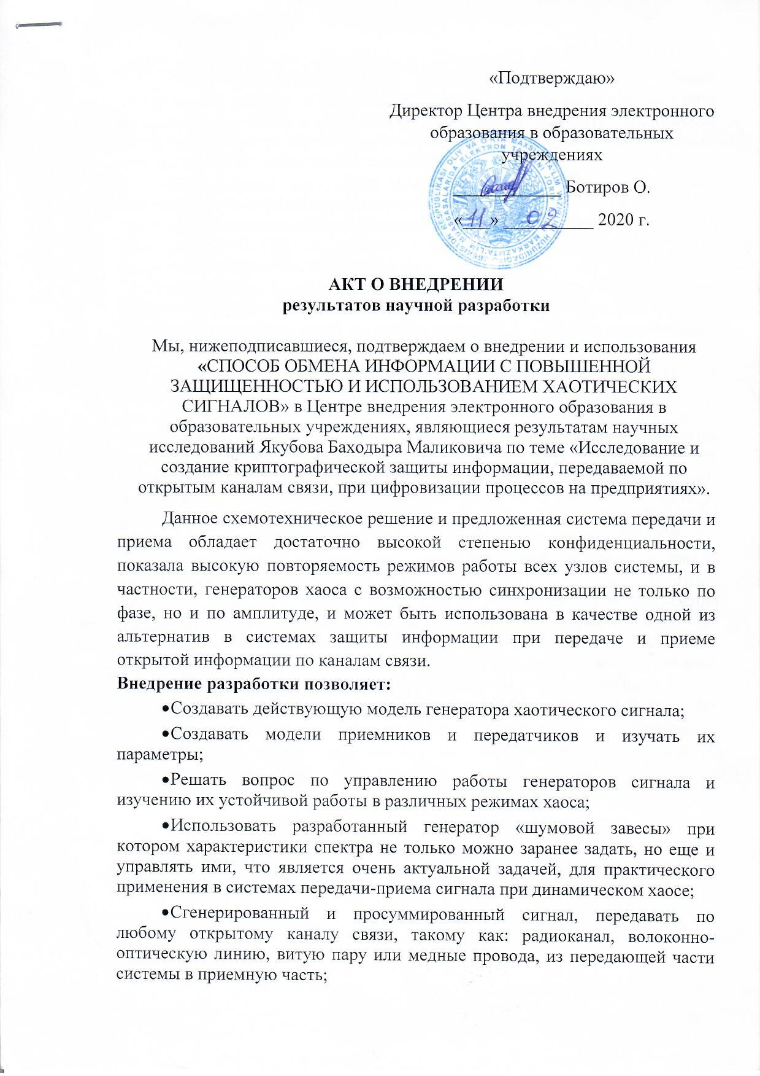
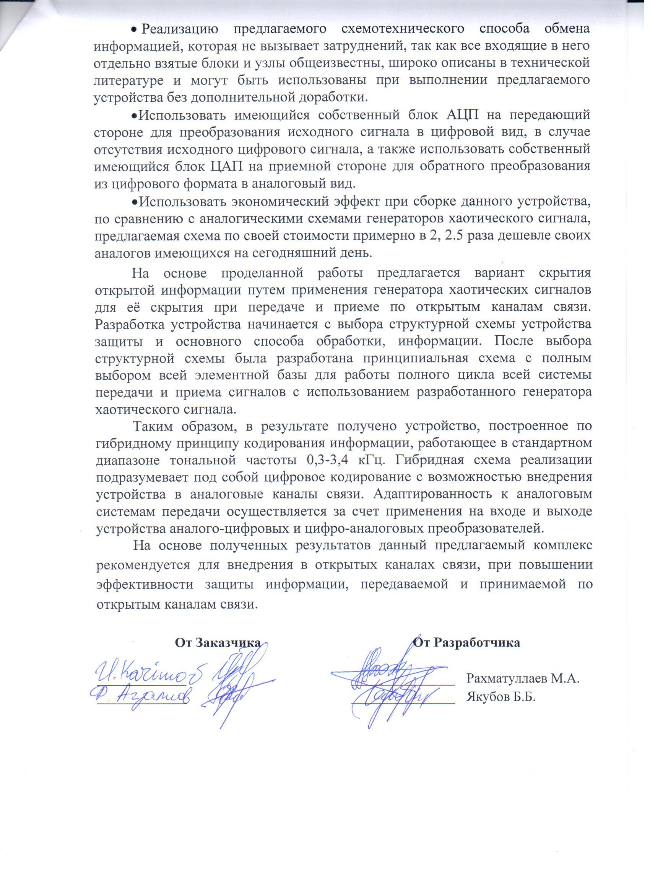

Приложение В

